DIRETRIZES PARA ENCAMINHAMENTO ÀS ESPECIALIDADES DE SAÚDE DA SECRETARIA DE SAÚDE DO DISTRITO FEDERAL

ALERGIA E IMUNOLOGIA

Fonte: Coordenação de Alergia e Imunologia/GRMH/DIASE/SAS

**CLASSIFICAÇÃO DE RISCO PARA O AGENDAMENTO DE CONSULTAS NO AMBULATÓRIO DE ALERGIA E IMUNOLOGIA – SES/DF**

Fonte: Coordenação de Alergia e Imunologia/GRMH/DIASE/SAS

Fonte: Coordenação de Alergia e Imunologia/GRMH/DIASE/SAS

|  |  |
| --- | --- |
| **VERMELHO** | PACIENTES COMASMA MODERADA OU GRAVE PERSISTENTE OU COM HISTÓRIA DE INTERNAÇÕES **CID:J45** |
|  | PACIENTESCOM DERMATITE ATÓPICA GRAVE OU COM INFECÇÕES RECORRENTES**CID: L20** |
|  | PACIENTES COM DERMATITE DE CONTATO GRAVE  **CID: L25** |
|  | PACIENTES COM URTICÁRIA COM INTERNAÇÕES POR ANAFILAXIA  **CID: L50** |
|  | PACIENTES COM ANGIOEDEMA HEREDITÁRIO OU ADQUIRIDO COM INTERNAÇÕES POR ANAFILAXIA **CID: D84.1/T78.3** |
|  | PACIENTES COM CONJUNTIVITE ALÉRGICA GRAVE PERSISTENTE **CID: H10.4** |
|  | PACIENTES COM ALERGIA ALIMENTAR COM RISCO DE MORTE **CID: T78** |
|  | PACIENTES COM ALERGIA A HIMENÓPTEROS COM RISCO DE MORTE **CID: W57** |
|  | PACIENTES COM ALERGIA MEDICAMENTOSA COM RISCO DE MORTE **CID: Z88** |
|  | PACIENTES COM INFECÇÕES GRAVES COM RISCO DE MORTE **CID: D84.9** |
|  |  |
| **AMARELO** | PACIENTES COMASMA MODERADA OU GRAVE PERSISTENTE **SEM** HISTÓRIA DE INTERNAÇÕES **CID:J45** |
|  | PACIENTESCOM DERMATITE ATÓPICA MODERADA**CID: L20** |
|  | PACIENTES COM DERMATITE DE CONTATO MODERADA **CID: L25** |
|  | PACIENTES COM MAIS DE DOIS EPISÓDIOS DE URTICÁRIA SEM INTERNAÇÕES POR ANAFILAXIA  **CID: L50** |
|  | PACIENTES COM ANGIOEDEMA HEREDITÁRIO OU ADQUIRIDO SEM INTERNAÇÕES POR ANAFILAXIA **CID: D84.1/ T78.3** |
|  | PACIENTESCOM RINITE ALÉRGICA MODERADA/GRAVE PERSISTENTE **CID:J30** |
|  | PACIENTES COM CONJUNTIVITE ALÉRGICA MODERADA **CID: H10.4** |
|  | PACIENTES COM MÚLTILPAS ALERGIAS ALIMENTARES OU COM REPERCUSSÃO NUTRICIONAL **CID: T78** |
|  | PACIENTES COM MÚLTIPLAS ALERGIAS MEDICAMENTOSAS OU COM INTERNAÇÕES **CID: Z88** |
|  | PACIENTES COM INFECÇÕES MODERADAS COM INTERNAÇÕES **CID:D84.9** |
|  |  |
| **VERDE** | PACIENTES COMASMA LEVE PERSISTENTE SEM MELHORA COM TRATAMENTO DA ATENÇÃO BÁSICA **CID:J45** |
|  | PACIENTES COM INFECÇÕES DE REPETIÇÃO SEM INTERNAÇÕES **CID: D84.9** |
|  |  |
| **AZUL** | PACIENTES COMASMA LEVE INTERMITENTE SEM MELHORA COM TRATAMENTO DA ATENÇÃO BÁSICA **CID:J45** |
|  | PACIENTESCOM DERMATITE ATÓPICA LEVE**CID: L20** |
|  | PACIENTES COM DERMATITE DE CONTATO LEVE **CID: L25** |
|  | PACIENTESCOM RINITE ALÉRGICA LEVE PERSISTENTE **CID:J30** |
|  | PACIENTES COM CONJUNTIVITE ALÉRGICA LEVE PERSISTENTE **CID: H10.4** |
|  | PACIENTES COM ALERGIA ALIMENTAR **CID: T78** |
|  | PACIENTES COM ALERGIA MEDICAMENTOSA SEM INTERNAÇÕES **CID: Z88** |

MASTOLOGIA

Fonte: Memo: nº75/2016 – GECAN/ DIASE/SAIS/SES - Brasília, 28 de março de 2016

Protocolo de Acesso à Especialidade Mastologia – em formulação 2018

|  |  |  |
| --- | --- | --- |
| **DIRETRIZES PARA ENCAMINHAMENTO ÀS CONSULTAS ESPECIALIZADAS EM MASTOLOGIA** | | |
| VERMELHO | Exame clínico sugestivo de neoplasia maligna – nódulo palpável irregular com ou sem axila positiva. | HBDF |
| Lesão Impalvável por Mamografia - BIRADS 4 ou 5 | E |
| Lesão Impalpável por Ecografia – BIRADS 4 ou 5 | HUB |
| AMARELO | BIRADS 0 | Demais Hospitais – Seguir a proximidade com as residências |
| Nódulos palpáveis benignos – Nódulos palpáveis móveis e fibroelásticos em pacientes jovens. |
| Derrame papilar patológico–espontâneo, uniductal |
| Mastites crônicas em atividade |
| VERDE | BIRADS 3 |
| Nódulo impalpável de contorno regular |
| Follow-up - Pacientes tratadas de câncer em outro estado ou na rede privada. |
| AZUL | Alteração Funcional Benigna das Mamas – mastalgia e cistos |
| Derrame poliductal multicolorido bilateral |
| Mamas Axilares |
| Ginecomastia |
| Alterações congênitas |
| Fonte: Memo: nº75/2016 – GECAN/ DIASE/SAIS/SES - Brasilia, 28 de março de 2016 | | |

**Anexos**

Do Quadro 1 ao 7 –Fonte: Protocolo de Acesso à Especialidade Mastologia – em formulação 2018

**Quadro 1 – Sinais e sintomas mamários altamente sugestivos de câncer de mama**

|  |
| --- |
| nódulo palpável endurecido, imóvel, fixo ao tecido subjacente, sem margens definidas; |
| nódulo palpável com conteúdo sanguinolento na aspiração; |
| nódulo palpável com linfonodos axilares aumentados, densos e confluentes; |
| descarga papilar suspeita:  - sanguínea, serossanguínea ou cristalina “água de rocha”;  - qualquer descarga papilar uniductal, unilateral ou espontânea;  - qualquer descarga papilar em mulher com idade superior a 50 anos. |
| retração ou distorção mamilar recente; |
| espessamento ou retração cutânea recente. |

**Quadro 2 – Achados em exame de imagem altamente sugestivos de neoplasia mamária.**

|  |
| --- |
| BIRADS 4 e 5; |
| Nódulo sólido com características de malignidade; |
| Cisto complexo (conteúdo espesso, ecotextura heterogênea, vegetações ou com conteúdo sólido); |
| Microcalcificação suspeita:  - ramificadas, vermiformes, puntiformes.  - associada a outros achados como: distorção, dilatação ductal e assimetrias. |
| Distorção ou assimetria focal da arquitetura. |

**Quadro 3 – Nódulo na mama palpável com provável indicação de PAAF/biópsia de fragmento**

|  |
| --- |
| Nódulo sólido recente em mulher com idade superior a 35 anos; |
| Nódulo em mulher com história prévia de câncer de mama, hiperplasia intraductal e/ou carcinoma in situ; |
| História familiar de alto risco para câncer de mama:  - pelo menos um familiar de primeiro grau (mãe, irmã ou filha) com diagnóstico de câncer de mama em idade < 50 anos;  - pelo menos um familiar de primeiro grau (mãe, irmã ou filha) com diagnóstico de câncer de mama bilateral ou câncer de ovário, em qualquer faixa etária;  - homens, em qualquer grau de parentesco, com diagnóstico de câncer de mama. |

**Quadro 4 – Paciente assintomática com exame de imagem classificado como BIRADS 3 com provável indicação de PAAF/biópsia de fragmento**

|  |
| --- |
| Lesões concomitantes suspeitas ou altamente suspeitas homo ou contralateral; |
| Indicação de Terapia de Reposição Hormonal; |
| História familiar de alto risco para câncer de mama (ver quadro 3). |

**Quadro 5 – História familiar sugestiva de Síndrome do Câncer de Mama e Ovário Hereditário (Critérios ASCO).**

|  |
| --- |
| Três ou mais casos de câncer de mama + um caso de câncer de ovário em qualquer idade em familiares de primeiro grau (mãe, filha ou irmã); |
| Mais de três casos de câncer de mama em familiares de primeiro grau (mãe, filha ou irmãs) detectados com idade ≤ 50 anos; |
| par de irmãs (ou mãe e filha) com um dos seguintes critérios (≤ 50 anos):  - dois casos de câncer de mama; ou  - dois casos de câncer de ovário; ou  - um caso de câncer de mama + 1 caso de câncer de ovário. |

**Quadro 6 – Critérios para classificação de risco**

|  |  |
| --- | --- |
| **VERMELHO** | BIRADS 4 e 5 - Alterações de exames complementares que necessitam investigação. Exame clínico sugestivo de neoplasia maligna. CID C50.9  e critérios do Quadro 1 e Quadro 2 |
| **AMARELO** | BIRADS 0 - Patologia provavelmente benigna com indicação de tratamento cirúrgico - mastites, fibroadenomas ou outros nódulos benignos palpáveis. CID N63  Critérios do Quadro 3 |
| **VERDE** | BIRADS 3 - Pacientes com história prévia pessoal de câncer de mama sem sinais de recidiva.  Critérios do Quadro 4 |
| **AZUL** | |  | | --- | | Patologia benigna para tratamento clínico ou seguimento - mastalgia, cistos. E para corrreção cirúrgica estética - mamas axilares, ginecomastia. CID N62, N64.9  Critérios do quadro 5 | |

Fonte: Protocolo de Acesso à Especialidade Mastologia – em formulação 2018

**Quadro 7 - UNIDADES DE SAÚDE EXECUTANTES**

|  |  |
| --- | --- |
| **Com disponibilidade de Centro Cirúrgico com anestesista para a Mastologia** | **Sem disponibilidade de Centro Cirúrgico com anestesista para a Mastologia** |
| Instituto Hospital de Base do Distrito Federal (IHBDF) | Hospital Regional do Paranoá (HRPa) |
| Hospital Regional da Asa Norte (HRAN) | Hospital Regional de Planaltina (HRP) |
| Hospital Regional de Sobradinho (HRS) | Hospital Regional de Santa Maria (HRSM) |
| Hospital Regional do Gama (HRG) |  |
| Hospital Regional de Samambaia (HRSam) |  |
| Hospital Universitário de Brasília (HUB) |  |
| Hospital Materno Infantil de Brasília (HMIB) |  |
| Hospital Regional de Taguatinga (HRT) |  |
| Hospital Regional da Ceilândia (HRC) |  |

Fonte: Protocolo de Acesso à Especialidade Mastologia – em formulação 2018

ENDOCRINOLOGIA

Fonte: Protocolo de ENDOCRINOLOGIA E DIABETES, pelo RTD ALEXANDRA RUBIM CAMARA SETE - Matr.0145336-X,

Coordenador(a) Técnico(a) de Endocrinologia,

Parte integrante do Processo: 00060-00274144-2017-33

|  |  |  |
| --- | --- | --- |
| Classificação de RISCO - **MEMO 257, da Coordenação da Endocrinologia/GRMH/DIASE/SAS/SES - Abril 2016 -** | |  |
| 4 - TABELA DE PRIORIDADEATENDIMENTO: CLASSIFICAÇÃO DE RISCO | | |
| **VERMELHO** | C73 Câncer de tireoide | E 27. Insuficiência adrenal – Crise adrenal |
| C74 Carcinoma adrenal | C 75,1 Neoplasias da hipófise |
| E10 DM1 | C 75.0 Neoplasias de paratireoide |
| E20 Hipoparatireoidismo com hipocalcemia | E 24 Síndrome de Cushing |
| E23.0 Hipopituitarismo sem tratamento | E05 Tireotoxicose/Oftalmopatia de Graves |
|  | GESTANTE |  |
| **AMARELO** | E22 Macroadenoma de Hipófise > 1cm | E 05 Hipertireoidismo |
| E28 Amenorréia primária ou secundária | E26 Hiperaldosteronismo |
| E11 - DM2 plenamente insulinizado e/ou descompensado | E21 Hiperparatireoidismo |
|  | E66 Obesidade grau 3 (IMC > 50kg/m2) |
| Hiperprolactinemia > 100 | NÓDULOS DE TIREOIDE COM CALCIFICAÇÃO |
| **VERDE** | E11 - DM2 com complicações crônicas | E04 Nódulo tireoidiano > 1 cm |
| E22 Hiperfunção da hipófise | E66 Obesidade grau 2 com comorbidades |
| E27 Incidentalomas e TUMORES BENIGNOS da adrenal | E66 Obesidade grau 3 (IMC > 40kg/m2) |
| E03 Hipotireoidismo TSH > 20 mUI/L | E27 Outras doenças de gônadas e adrenais |
|  | D35 Microadenoma < 1cm |
| **COMPETÊNCIA DA ATENÇÃO BÁSICA:** | | |
|
| **AZUL -** | E06.3 -Tireoidite autoimune sem alteração do TSH/ | E11-DM2 tratado com medicamento oral/ |
| E66 - Obesidade grau 1 (IMC entre 30 – 34,9 kg/m2)/ | R73 - Teste de tolerância à glicose anormal/ |
| E66 - Obesidade grau 2 (IMC entre 35 – 39,9 kg/m2)/ | E04 - Bócio (aumento volume tireoidiano)/ |
| Sobrepeso - (IMC entre 25 – 29,9 kg/m2)/ | E03 - Hipotireoidismo compensado/ |
|  | E03 - Hipotireoidismo subclínico TSH > 2 e < 10 mUI/L/ |
|  | E04 - Nódulo < 1 cm e cistos/ |
|  |  |

|  |  |  |
| --- | --- | --- |
| **Sugestão de exames e/ou procedimentos de acordo com hipótese diagnostica** | | |
|  |  |  |
| **DIABETES:** | **TIREÓIDE:** | **DOENÇAS OSTEOMETABÓLICAS**: Cálcio sérico e urinário, albumina, PTH, Densitometria óssea. |
| Hemoglobina glicada, perfil lipídico, mapeamento de retina, proteinúria de 24 h ou relação albumina/ creatinina em amostra isolada, depuração de Creatinina, rastreamento do pé. | TSH, T4 livre, Anticorpo TPO, Ecografia de tireóide. |  |
| **HIPÓFISE**: Prolactina, Cortisol basal e/ou após 1mg de dexametasona ás 23 hs. | **GÔNADAS E SUPRA RENAL**: Ecografia transvaginal ou pélvica para SOP |  |
|  |  |
| **OBESIDADE:** |  | **GESTANTES:** |
| Peso, Altura, Índice de Massa Corporal (IMC): Peso/Altura², Circunferência abdominal (CA), | **DISLIPIDEMIA**: Perfil Lipídico, TGO, TGP, CPK,, TSH. | Tem porta aberta no:  * HRT - 6ªM /  * HRAN 2ªT /  * HRAS 2ªT |
| Teste Oral Tolerância a Glicose (TOTG), Perfil Lipídico, Função Hepática. | De acordo com Escores de Risco de Framinghan (ERF) | Na UMAS podem ser marcadas para Dra Eliziane |
| Circunferência abdominal (CA):  * Homem= 94cm * Mulher= 80 cm |  |  |
|  |  |  |
|  |  |  |
|  |  |  |

Fonte: Memo. 257 - Abr.2016

OTORRINOLARINGOLOGIA

Diretrizes OTORRINO de 31.out.2013

|  |  |  |  |  |  |
| --- | --- | --- | --- | --- | --- |
| |  |  |  | | --- | --- | --- | |  | GOVERNO DO DISTRITO FEDERAL  Secretaria de Estado de Saúde do Distrito Federal  Gerência de Recursos Médico-Hospitalares/DIASE/SAS | [Nova%25252BLogomarca%25252Bdo%25252BGDF](http://www.google.com.br/imgres?imgurl=http://4.bp.blogspot.com/__2DooG8OWmE/TUgldNV1X3I/AAAAAAAADg4/vVYYzFXzn3Q/s400/Nova+Logomarca+do+GDF.jpg&imgrefurl=http://emicles.blogspot.com/2011/02/gdf-nova-logomarca.html&h=229&w=250&sz=16&tbnid=L4_LGbOyVhcAMM:&tbnh=102&tbnw=111&prev=/images?q=LOGOMARCA+GDF&zoom=1&q=LOGOMARCA+GDF&hl=pt-BR&usg=__vOTF1EXEE_QpMwQ0mxDplK63WPw=&sa=X&ei=bOVrTaz1I4P98Abrx6SxCw&ved=0CDsQ9QEw) | |  |  |

**Encaminhamento para a Regulação**

**0701227 -Consulta na Otorrinolaringologia - Geral**

NOME: ________________________________________________________________________________________________

DATA DE NASCIMENTO: ___________________________________________ Nº SES / CNS ____________________________

COMENTÁRIOS: _________________________________________________________________________________________

______________________________________________________________________________________________________

______________________________________________________________________________________________________

DIAGNOSTICO: _________________________________________________________________________________________

CID **(campo obrigatório):** _________________________________________________________________________________

HOSPITAL DE REFERENCIA: ________________________________________________________________________________

**Classificação de Risco para Agendamento Ambulatorial de Acordo com Sinais e Sintomas**

|  |  |
| --- | --- |
| ( ) VERMELHO | ☐Cirurgia de ouvidos, nariz, garganta, laringe;  ☐Sangramento nasal recorrente;  ☐Paralisia facial;  ☐Dificuldade de deglutição;  ☐Secreção purulenta em orelhas acima de 03 meses;  ☐ Paciente acima de 60 anos e gestantes  ☐Voz rouca em fumante;  ☐Sinusite crônica ou recorrente;  ☐Perda de audição súbita  ☐Suspeita de tumor em ouvido, nariz, garganta, laringe, pescoço; |
| ( ) AMARELO | ☐Voz rouca acima de 15 dias e/ou recorrente  ☐Distúrbio de fala/ dificuldade de aprendizado escolar;  ☐Suspeita de surdez;  ☐Zumbido, tontura e otorréia;  ☐Respiração bucal, roncos e apnéia;  ☐Otites de repetição; |
| ( ) VERDE | ☐Obstrução nasal, sem sangramento;  ☐Infecção de repetição de garganta;  ☐Alteração do olfato e paladar  ☐Rinites (coceira nasal, espirro, secreção nasal clara); |
| ( ) AZUL | ☐Tosse de longa data;  ☐Engasgo, halitose, xerostomia e odinofagia crônica  ☐Coceira em orelhas;  ☐Remoção de cerume apos ter feito o uso de emoliente de cerume apos 05 dias; |

Data do Encaminhamento: / /

Assinatura do Médico: ______________________________________________________

**É obrigatório apresentar este encaminhamento no dia da consulta e exames complementares caso tenha realizado.**

Fonte: Diretrizes OTORRINO de 31.out.2013

|  |  |  |  |  |  |
| --- | --- | --- | --- | --- | --- |
| |  |  |  | | --- | --- | --- | |  | GOVERNO DO DISTRITO FEDERAL  Secretaria de Estado de Saúde do Distrito Federal  Gerência de Recursos Médico-Hospitalares/DIASE/SAS |  | |  |  |

**Formulário de Encaminhamento para a Regulação - Consulta Ambulatorial**

**Consulta Ambulatorial de Subespecialidade em Otorrinolaringologia**

NOME:__­­­_________________________________________________________________________TEL: _________________________________________

DATA DE NASCIMENTO:______________________________Nº SES / CNS ________________________________________________________

COMENTÁRIOS: ______________________________________________________________________________________________________________

_________________________________________________________________________________________________________________________________

DIAGNOSTICO: _______________________________________________________________________________________________________________

CID **(campo obrigatório):**___________________________________________________________________________________________________

Serviço de Origem (**campo obrigatório)**: _________________________________________________________________________________

**Classificação de Risco para Consulta Ambulatorial de Subespecialidade em Otorrinolaringologia de Acordo com Sinais e Sintomas. Encaminhar com os critérios solicitados.**

|  |  |  |  |  |
| --- | --- | --- | --- | --- |
| **Código e Ambulatório de Subespecialidade/ Classificação de risco** | **[ ] Vermelho** | **[ ] Amarelo** | **[ ] Verde** | **[ ] Azul** |
| **0800149**  **[ ] Consulta em Rinologia**  **(Critério – ter CT Face e/ou VEN)** | ☐Complicações da patologia rinosinusal  ☐Sinusite fúngica  ☐ Suspeita de fistula rinoliquorica  ☐ Lesão tumoral / pólipo nasal grau IV e V (Stamm)  ☐ Desvio do septo grau III de Cottle | ☐Rinosinusite em imunodeprimido sem complicação  ☐Pólipos nasal grau I, II, III (Stamm)  ☐Desvio do septo grau II de Cottle | ☐Sinusite recorrente  ☐Ronco e apnéia  ☐Desvio do septo grau I de Cottle e Esporão  ☐Patologia dos Cornetos unilateral ou bilateral  ☐Sinéquias | ☐Sinusite da comunidade  ☐Sinusite recorrentes  ☐ Sinusite crônica assintomática  ☐ Outros |
| **0800150**  **[ ]Consulta em Estética Facial na Otorrino** | ☐Rinoplastia e blefaroplastia reparadora  ☐Correção de fraturas de face | ☐Rinoplastiaestética  ☐Orelha de abano  ☐Ritidoplastia | ☐Lobuloplastia  ☐Ressecção de quelóides | ☐ Ressecção e/ ou correções de lesões cutâneas de face  ☐ Outros |
| **0800151**  **[ ] Consulta em Otologia**  **(Critério: ter áudio e/ou CT de ouvido)** | ☐Complicações Otológica  ☐Suspeita de fistula  ☐OMC colesteatomatosa | ☐OMC supurativa  ☐ Otoesclerose | ☐OMC simples | ☐Tubo de Ventilação  ☐ Outros |
| **0800152**  **[ ] Consulta em Surdez e Paralisia Facial**  **(Critério: ter áudio, no caso de PF ter iniciado tratamento clinico no 1º atendimento)** | ☐Surdez súbita (na audiometria) há menos de 30 dias  ☐Surdez em menor de 18 anos  ☐Crianças de risco para surdez, mas com EOA normal  ☐ Paralisia facial com menos 30 dias | ☐Adulto com surdez bilateral  ☐ Paralisia facial com mais de 30 dias | ☐ Idoso com surdez (>60 anos) | ☐Surdez unilateral após linguagem  ☐ Outros |
| **0800153**  **[ ] Consulta para Respirador Bucal \***  **(Critério: Rx do cavo e/ou vídeo)**  **\* Patologia do Anel Linfático de waldeyer** | ☐Portador de síndromes, anemia falciforme, deformidades crânio faciais  ☐ Hipertrofia de amígdala – grau IV de Brodsky  ☐HVA – obstrução do cavo > 75%  ☐ Rx – HVA grande (Classif. Cohen) | ☐ Hipertrofia de amígdala – grau III de Brodsky  ☐HVA – obstrução da cavo de 50 - 75%  ☐ Rx – HVA moderada (Classif. Cohen) | ☐Respirador bucal sem deformidades faciais  ☐Hipertrofia de amígdala – grau II de Brodsky  ☐Amigdalite recorrente  ☐HVA – obstrução do cavo de 25 – 50 %  ☐ Rx – HVA leve | ☐ Hipertrofia de amígdala – grau I de Brodsky  ☐ Outros |
| **0800154**  **[ ] Consulta em Estomatologia**  **(Critério: Refratário ao tratamento clinico ou suspeita de tumor )** | ☐ Lesões sangrantes  ☐ Ulceras com duração maior de 6 semanas  ☐ Lesões eritroplásicas | ☐ Lesões leucoplásicas  ☐ Lesões verrucosas  ☐ Ulceras com duração de menor de 6 ssemana  ☐ Siaoadenite aguda | ☐Sialoadenite crônica  ☐Sialolitiase  ☐Sialorreia | ☐ Rânulas  ☐ Lesões císticas  ☐ Aftas de repetição  ☐Xerostomia  ☐Glossodinia |
| **2018017**  **[ ] Consulta em Otoneurologia**  **(Critério: ausência de remissão da tontura após 03 meses de acompanhamento com Otorrino + exames de audiometria e impedância)** | ☐ Suspeita de tontura central  ☐ Vertigem em criança  ☐ Tontura após cirurgia otológica  ☐ Tontura + perda auditiva rapidamente progressiva  ☐ Suspeita de neuronite vestibular | ☐ Idoso com tontura  ☐ VPPB refrataria a manobra de reposicionamento | ☐ Outras síndromes otoneurologica | ☐ Vertigem refrataria com duração maior de 06 meses. |

|  |  |
| --- | --- |
| ( ) Contra-Fluxo | ☐ Retorno para o Hospital/Unidade de origem para acompanhamento  Data: / /  Médico Otorrino:  Comentário: |

**Data do Encaminhamento: / /**

**Assinatura do Médico Otorrinolaringologista: ______________________________________________________**

**É obrigatório apresentar este encaminhamento no dia da consulta, bem como os exames complementares já realizados.**

|  |
| --- |
| Fonte: Acesso a Primeira Consulta Ambulatorial na Otorrinolaringologia / Proposta de Regulação / Brasília, 31 de outubro de 2013 |
| Atualizado pelo email da Coord ORL 31.01.2018 |

SAÚDE AUDITIVA

**Critérios de Classificação de Risco para atendimento na Unidade de Atenção em Saúde Auditiva na Média e Alta Complexidade**

|  |  |
| --- | --- |
| **VERMELHO** | Crianças que falharam na TAN – Triagem Auditiva Neonatal da SES DF (Encaminhado por fonoaudiólogos e médicos otorrinolaringologistas). |
| Crianças com perda auditiva unilateral, com idade entre 0 e 3 anos. |
| Crianças com perda auditiva bilateral com idade até 15 anos. |
| **AMARELO** | Adultos com perda auditiva bilateral permanente, oralizados.  com atividade laboral ou escolar |
| **VERDE** | Adultos com perda auditiva bilateral permanente, oralizados. |
| Crianças com perda auditiva mínima, com idade até 15 anos. |
| **AZUL** | Adultos com perda auditiva unilateral. |
| Adultos com perda auditiva bilateral flutuante. |
| Adultos com perda auditiva e distúrbios neuro-psicomotores graves. |
| Adultos/crianças com alterações neurais ou retrococleares. |
| Adultos com perda auditiva profunda unilateral e audição normal no ouvido contra-lateral. |
| Adulto com perda auditiva limitada a frequências acima de 3kHz. |

Fonte: Ref. Portaria SAS/MS nº 587, de 07 de outubro de 2004.

OFTALMOLOGIA

Protocolo em criação pelo RTD da Oftalmologia e SAIS

FLUXO OFTALMOLOGIA:

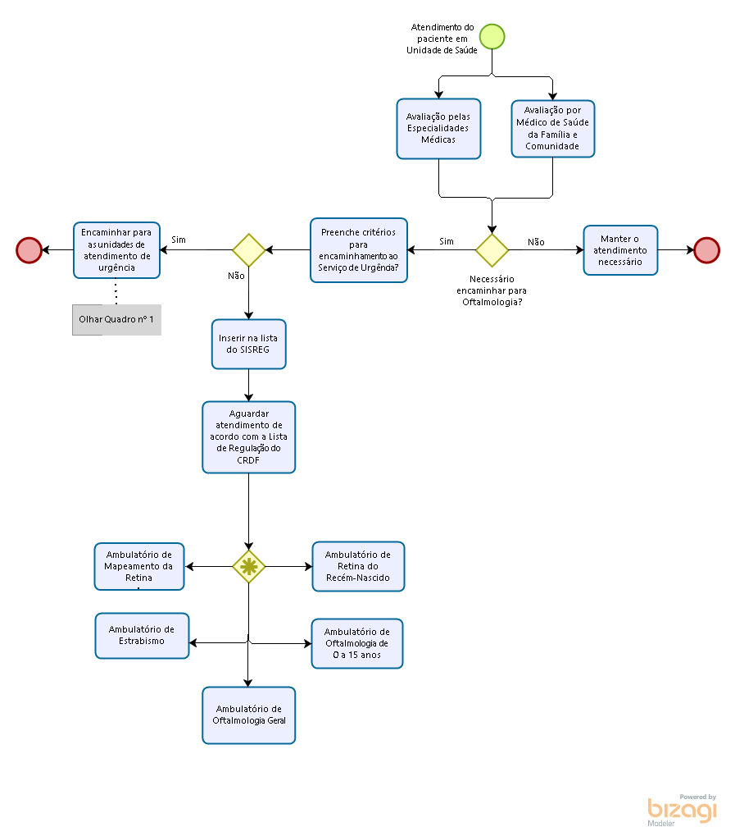

Quadro 1.

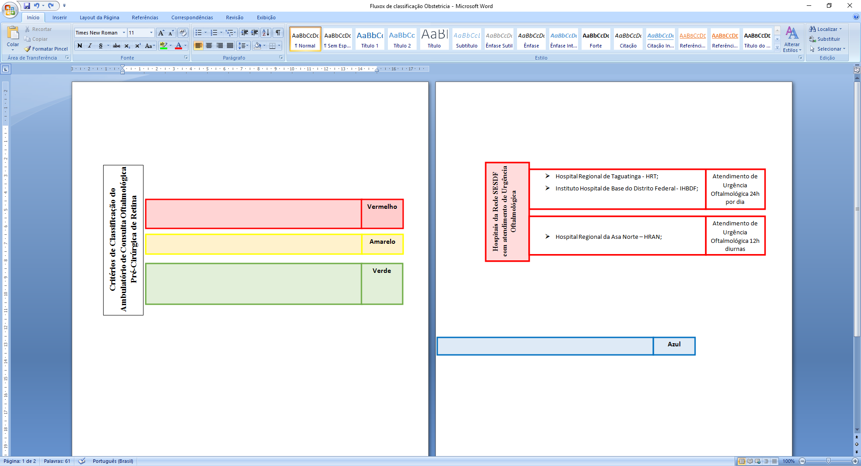

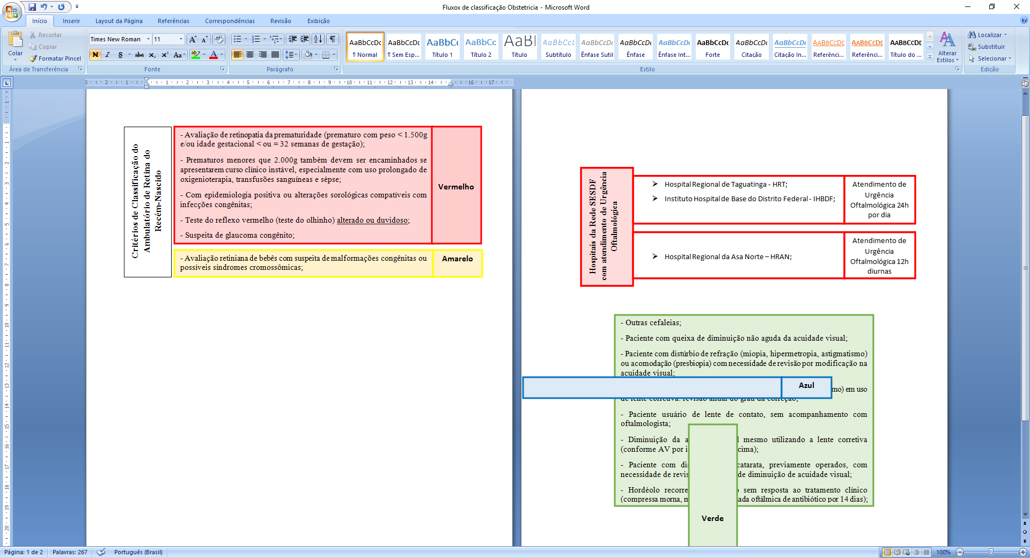

Obs1: de acordo com Diário Oficial nº 180, 17/09/2009 - Portaria nº 177, de 14 setembro 2009 o teste do reflexo vermelho deve ser feito, por qualquer médico capacitado, com o auxílio da enfermagem, em todo recém-nascido, durante o primeiro exame físico. No ambulatório de retina do recém-nascido devem ser agendados somente casos com teste alterado ou duvidoso.

Obs 2: A marcação das consultas com classificação vermelha na especialidade de retina do recém-nascido deve ocorrer em prazo máximo de 7 (sete) dias.

Obs 3: O reflexo vermelho normal visto através da pupila pode ser parcial ou totalmente obstruído por: catarata, retinoblastoma, retinopatia da prematuridade em estágio avançado, persistência da vasculatura fetal, doença de Coats, toxocaríase, coloboma das estruturas oculares, glaucoma congênito, entre outras. A avaliação oftalmológica é necessária para o diagnóstico diferencial.

Obs4: Casos de glaucoma congênito devem ser encaminhados como urgência para oftalmologistas capacitados ao tratamento desta doença após o diagnóstico.

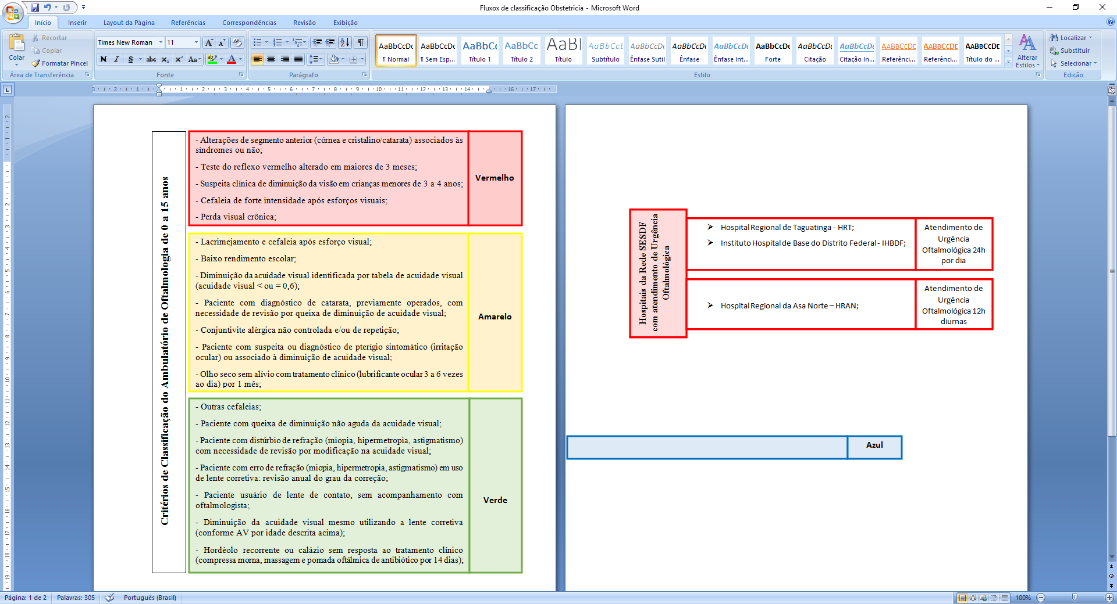

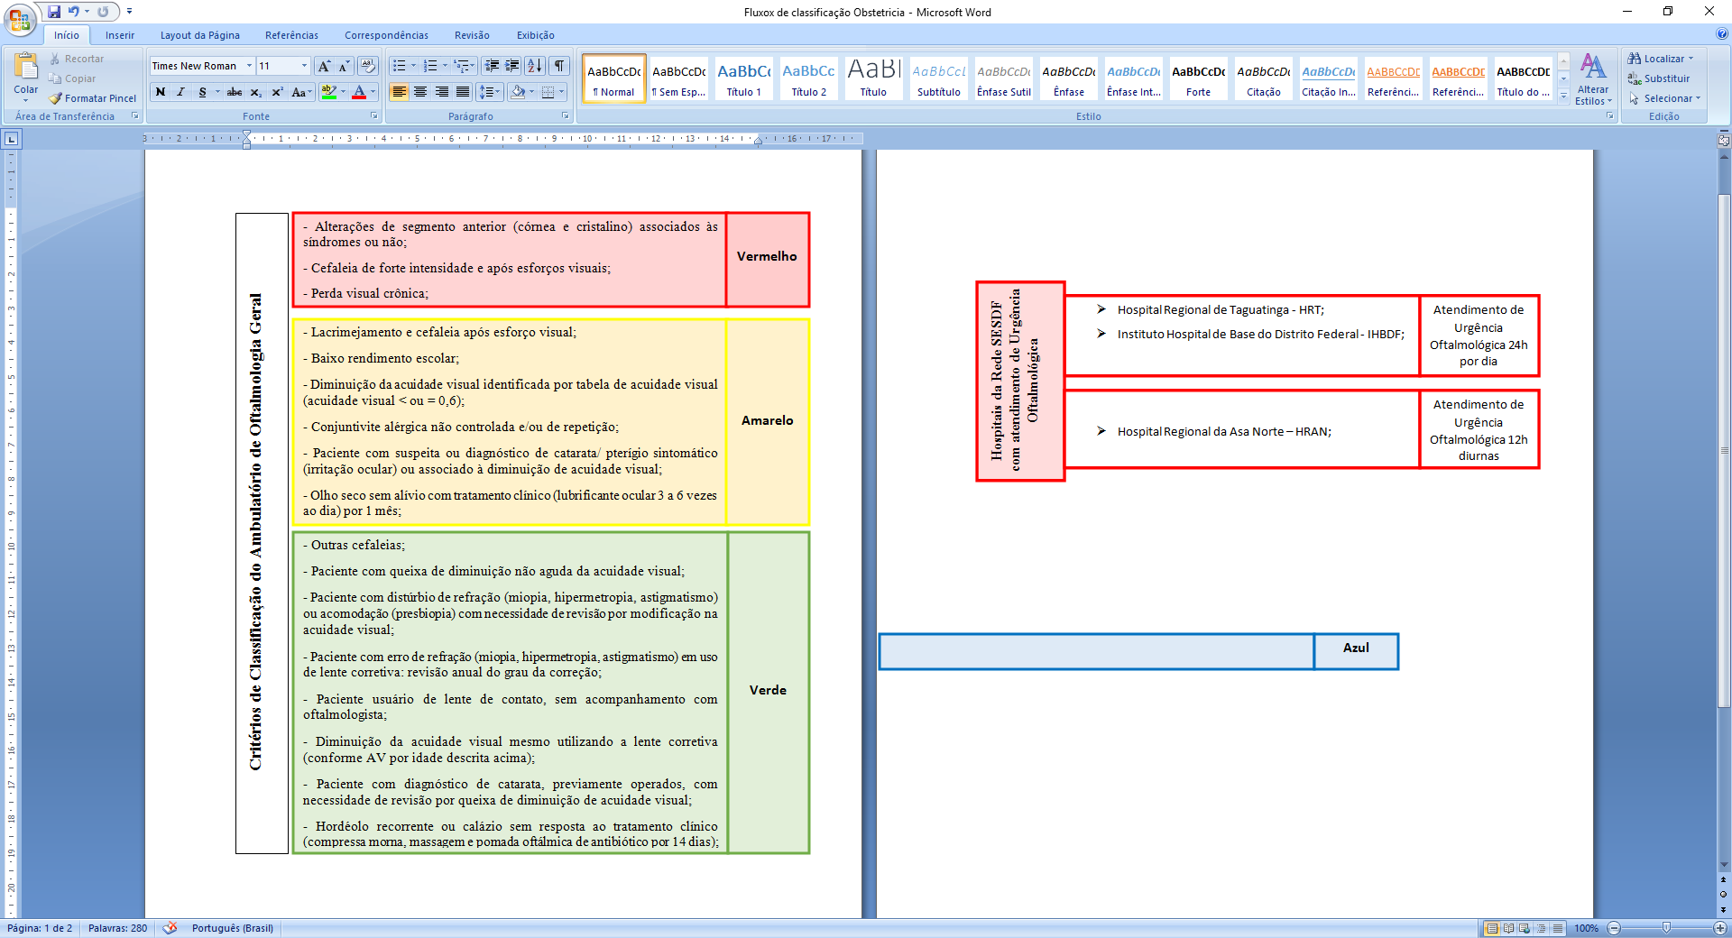

**Mapeamento de Retina:**solicitadas por profissional médico (oftalmologista ou não).

* Vermelho:

- Pré-operatório para cirurgia oftalmológica intra-ocular (ex: catarata);

-Solicitações de avaliação retiniana em gestantes;

* Amarelo:

- Avaliação de possível alteração oftalmológica associada à comorbidades clínicas que necessitem de mapeamento, de acordo com protocolos de cada doença/especialidade (ex.: DM, HAS, anemia falciforme, nefropatia);

- Avaliação de retina em usuário de medicações potencialmente tóxicas ao olho (ex: cloroquina);

- Avaliação de possíveis alterações oftalmológicas associadas a doenças genéticas;

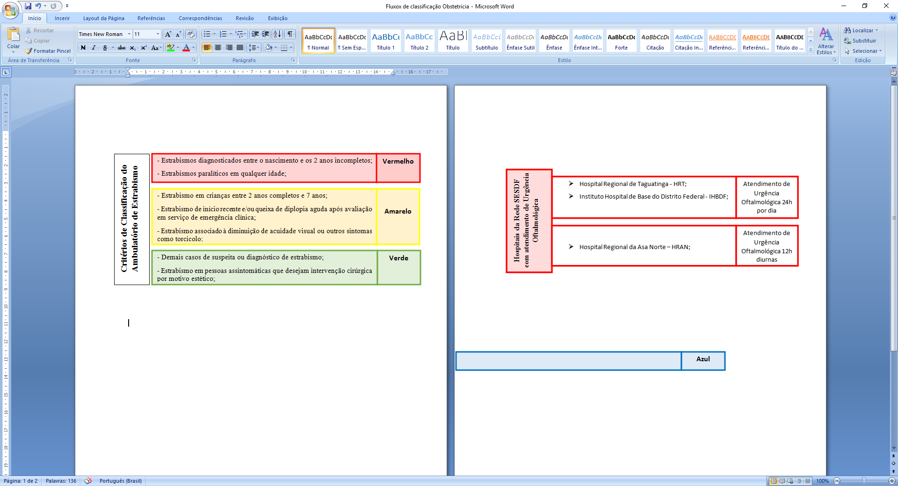

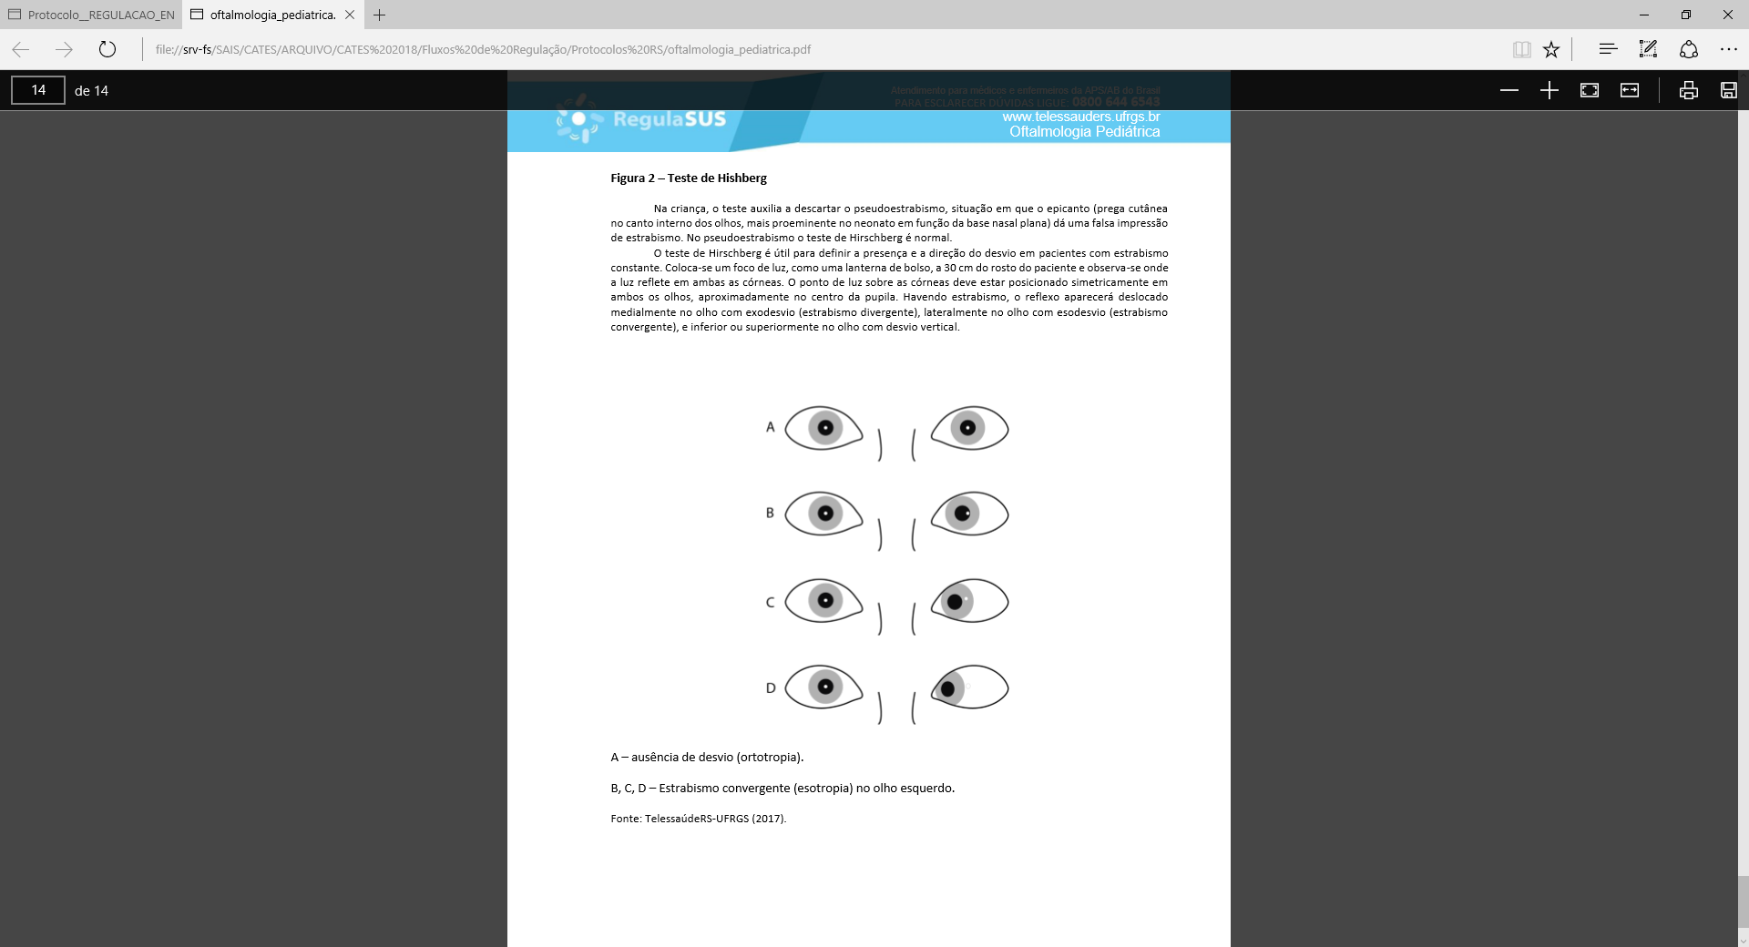

DERMATOLOGIA

Fonte: PROTOCOLO DERMATOLOGIA CLÍNICA SES-DF – pelo RTD ADRIANA RABELO ISAAC - Matr.0190241-5,

Coordenador(a) Técnico(a) de Dermatologia

Parte integrante do Processo: 00060-00274144-2017-33

# ANEXO 2 – NOVA PROPOSTA DE FICHA DE ENCAMINHAMENTO PARA DERMATOLOGIA- Documento SEI 4591765

FRENTE

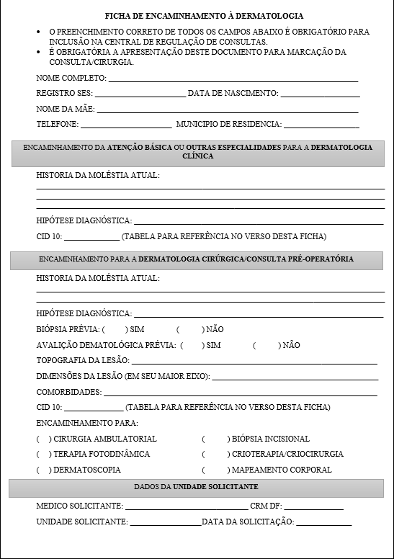

VERSO

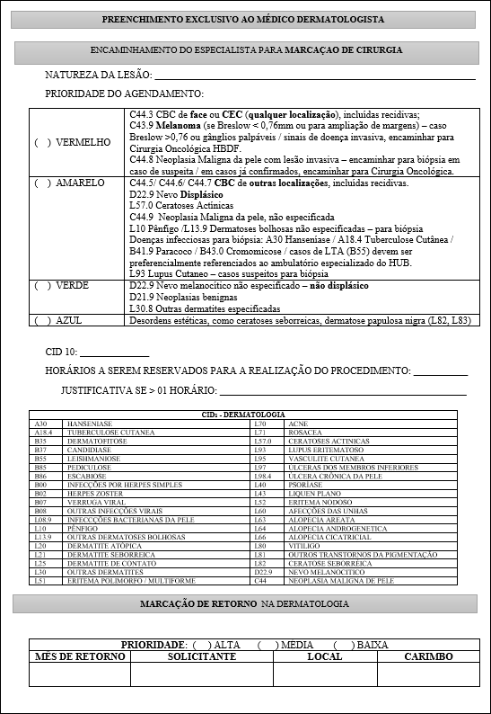

**Documento SEI 4719135.**



CARDIOLOGIA

MEMO: 562/2015 – Coordenação da Cardiologia/GERMH

|  |  |  |  |
| --- | --- | --- | --- |
| Brasília, 07/12/2015. | | | |
| **MEMO: 562/2015 – Coordenação da Cardiologia/GERMH** | | | |
|  | | | |
| **I - CONSULTAS CARDIOLÓGICAS:** | | | |
|  | | | |
| 1. **Adulto:** | | | |
| Após avaliação da clínica médica com relato dos seguintes itens: | | | |
| -Patologia de Base que justifique o encaminhamento: | | | |
| Motivo: | | | |
| - Refratariedade da medicação (3 ou mais drogas anti-hipertensivas). | | | |
| - Complicações de Órgãos alvos. | | | |
| -ICC | | | |
|  | | | |
| **OBS: Atenção Primária (Clínicos):** | | | |
| **Dor Torácica**: É realizado por clínicos com auxílio de ECG e enzimas cardíacas. | | | |
| **ICC com classe funcional II e III com FE > 50%.** | | | |
| **Avaliação de Saúde: Não é atribuição da cardiologia. A avaliação deve ser realizada pelos clínicos e se necessário, encaminhar com o fluxo regulatório especifico (arritmia, coronária, arritmia, ICC etc).** | | | |
|  | | | | |  |
| **2- Criança: (CARDIOPEDIATRIA):** | | | | |  |
| Será realizada pela representante da cardiologia pediatrica do HBDF, Dra. Kelly Saiad. | | | | | |
| **II- EXAMES CARDIOLÓGICAS:** | |  | | |
|  | |  | | |
| **2.1-Ecocardiograma Transtorácico Adulto:** | |  | | |
| **\*Classificação de Risco para Ecocardiograma Transtorácico Adulto:** | |  | | |
| **Vermelha:** | |  | | |
| Investigação diagnóstica para: ICC, Angina, IAM, Síncope, Tamponamento. | |  | | |
| TEP ou Endocardite Infecciosa | |  | | |
| Valvulopatias ou Prótese descompensada (Classe Funcional III e IV. | |  | | |
| **Amarela:** | |  | | |
| HAS Retrataria | |  | | |
| Miocardiopatias: | |  | | |
| * Hipertrófica, Síndrome Brugada e Displasia arritmogênica. | |  | | |
| **Verde:** Sopros | |  | | |
|  | |  | | |
| **2.2-Ecocardiograma Congênita (Infantil):** | |  | | |
| **\*Classificação de Risco para Ecocardiograma Congênita (Infantil):** | |  | | |
| **Vermelha:** | |  | | |
| Cardiopatia Cianogenica | |  | | |
| Cardiopatia Acianótica Descompensada | |  | | |
| **Amarela:** | |  | | |
| Cardiopatia Acianótica | |  | | |
| **Verde:** Sopros | |  | | |
|  | |  | | |
| **2.9-Holter 24 horas:** | |
| - Hipótese Diagnóstica: Bradiarritmia.**verde/amarelo ou vermelhos?**   |  | | --- | | **\*Classificação de Risco para Holter 24 horas:** | | **Vermelha:** | | Taquicardia Ventricular | | Morte Súbita Abortada | | Síncope Maligna | | **Amarelo:** | | Taquicardia Supraventricular | | **Verde:** | | Palpitações | | |
|  | |
| **2.10-MAPA 24 Horas:** | |
| **\*Classificação de Risco para MAPA 24 Horas** | |
| **Vermelha:** | |
| Refratariedade a medicação | |
| Lesões em órgãos alvos | |
| Pesquisa de HAS Secundaria (Feocromocitoma ; Renovascular) | |
| **Amarela :** | |
| Controle terapêutico | |
| **Verde:** | |
| Diagnóstico de HAS | |
|  | |  | | |
|  | |
|  | |
| **2.11-Teste Ergométrico:** | |
| |  | | --- | | **\*Classificação de Risco para Teste Ergométrico:** | | **Vermelha:** | | Estratificação de Risco pós IAM | | Avaliação de Sintomas de Valvulopatias | | Morte Súbita Abortada | | **Amarela :** | | DM / IRC | | Suspeita de DAC | | Avaliação de Arritmias | | Avaliação de HAS Refratária. | | Dor torácica com ECG alterado | | **Verde:** | | Palpitações | | Dor torácica atípica com ECG normal | | |
|  | |
| Edna Maria Marques de Oliveira | |
| Coordenação da Cardiologia da SES-DF | |
| CRM-DF 9424 | |

CIRURGIA PLÁSTICA

Fonte: Protocolo CIRURGIA PLÁSTICA pelo RTD FERNANDO PONTES ANDRADE - Matr.0188495-6, Coordenador(a) Técnico(a) de Cirurgia Plástica

Parte integrante do Processo: 00060-00274144-2017-33

|  |  |  |  |  |
| --- | --- | --- | --- | --- |
| AMBULATÓRIOS : |  |  |  |  |
| Consulta em Cirurgia Plástica - Geral | HRAN | HRSM | HRS | HRT |
| Consulta em Cirurgia Plástica - Reconstrução Mamária pós-mastectomia | HRAN | HRSM | HRS | HRT |
| Consulta em Cirurgia Plástica - Fissuras Lábio Palatais | HRAN |  |  |  |
| Consulta em Cirurgia Plástica - Reconstrução de Membros | HRAN | HRSM | HRS | HRT |
| Consulta em Cirurgia Plástica - Lesado Medular | HRAN |  |  |  |
| Consulta em Cirurgia Plástica - Pós Bariátrica | HRAN |  |  |  |
| Consulta em Cirurgia Plástica - Sequela de Trauma Crâneo-facial | HRAN |  |  |  |
| Consulta em Cirurgia Plástica - Dermato - Câncer de Pele | HRAN | HRSM | HRS | HRT |







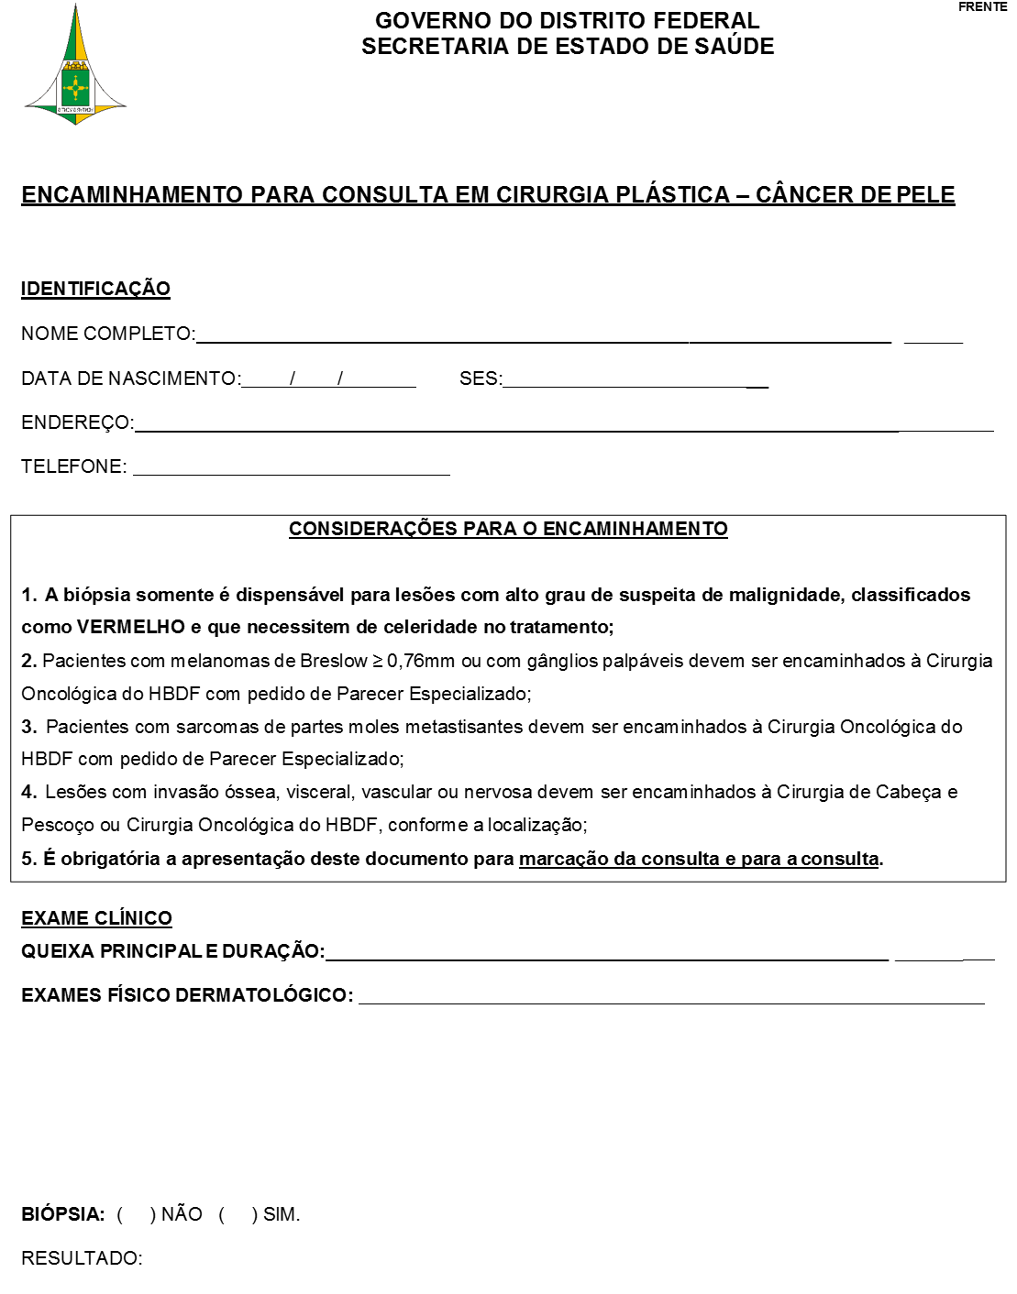

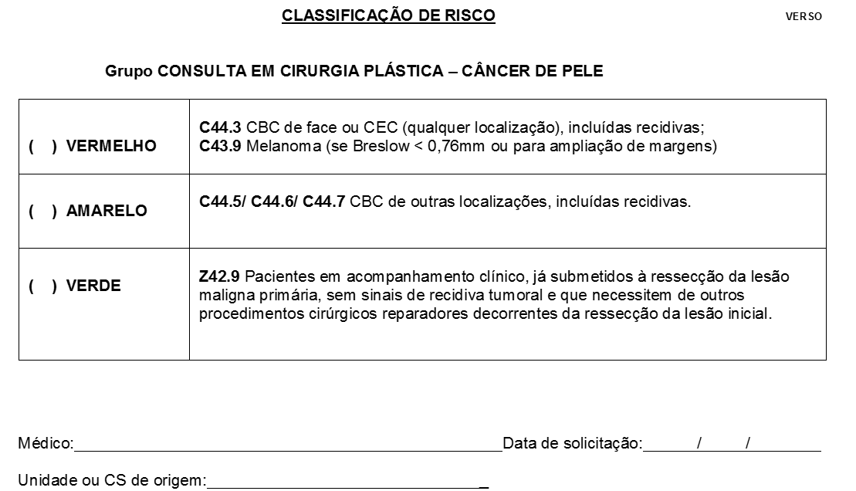

CIRURGIA VASCULAR

Fonte: Coordenação de Cirurgia Vascular/GRMH/DIASE/SAS

Diretrizes 2018

|  |  |
| --- | --- |
|  |  |
| |  | | --- | |  | | | |  | | --- | | **GOVERNO DO DISTRITO FEDERAL** | |
| **Secretaria de Estado de Saúde do Distrito Federal** |
| **Coordenação de Cirurgia Vascular/GRMH/DIASE/SAS** |
|  |
|  |  |
| **CLASSIFICAÇÃO DE RISCO PARA O AGENDAMENTO DE CONSULTAS** | |
| **NO AMBULATÓRIO DE CIRURGIA VASCULAR – SES/DF** | |
| **DOENÇAS ARTERIAIS** | |
|  |  |
| **VERMELHO** | PACIENTE COM QUEIXAS DE DOR INTENSA EM MEMBROS INFERIORES MESMO EM REPOUSO E PULSOS ARTERIAIS NÃO PALPÁVEIS NO PÉ. **CID I70.2/ I73.1/I77.6** |
| PACIENTE COM HISTÓRIA DE AVC PRÉVIO COM SUSPEITA DE DOENÇA CAROTÍDEA. **CID I63.2** |
| PACIENTE TUMORAÇÃO ABDOMINAL PULSÁTIL E EXPANSÍVEL (SUSPEITA DE ANEURISMA DE AORTA ABDOMINAL). **CID I71.4** |
| PACIENTE COM DIAGNÓSTICO FIRMADO DE ANEURISMA DE AORTA ABDOMINAL AO ULTRASSOM OU À TOMOGRAFIA COMPUTADORIZADA.  **CID I71.4** |
| PACIENTE COM TUMORAÇÃO PULSÁTIL SINTOMÁTICA EM EXTREMIDADE OU REGIÃO CERVICAL. **CID I72** |
| **AMARELO** | PACIENTE COM QUEIXAS DE CLAUDICAÇÃO INTERMITENTE (DOR AO CAMINHAR) EM MEMBROS INFERIORES E PULSOS ARTERIAIS DIMINUÍDOS OU AUSENTES À PALPAÇÃO. **CID I70.2/I77.6/I73.3** |
| PACIENTE COM QUEIXAS DE CLAUDICAÇÃO INTERMITENTE EM MEMBROS SUPERIORES E PULSOS ARTERIAIS DIMINUÍDOS OU AUSENTES À PALPAÇÃO. **CID I70.2** |
| PACIENTES COM SUSPEITA DE HIPERTENSÃO RENOVASCULAR. **CID I15.0** |
| PACIENTE COM SUSPEITA DE DOENÇA ARTERIAL INFLAMATÓRIA. **CID I73.1 / I77.6** |
| PACIENTE PORTADOR DE MALFORMAÇÃO ARTERIOVENOSA EM EXTREMIDADES. **CID Q27.3** |
| PACIENTES DIABÉTICOS COM SUSPEITA DE DOENÇA ARTERIAL PERIFÉRICA SEM LESÕES NECRÓTICAS. |
| **CID E13.5** |
| **VERDE** | PACIENTE COM TUMORAÇÃO PULSÁTIL ASSINTOMÁTICA EM EXTREMIDADES OU REGIÃO CERVICAL. **CID I72** |
| **AZUL** | PACIENTES COM AUSÊNCIA DE PULSOS NO(S) PÉ(S) OU PUNHO(S), ASSINTOMÁTICOS. **CID I99** |

|  |  |
| --- | --- |
|  |  |
| |  | | --- | |  | | | |  | | --- | | **GOVERNO DO DISTRITO FEDERAL** | |
| **Secretaria de Estado de Saúde do Distrito Federal** |
| **Coordenação de Cirurgia Vascular/GRMH/DIASE/SAS** |
|  |
|  |  |
|  |  |
| **CLASSIFICAÇÃO DE RISCO PARA O AGENDAMENTO DE CONSULTAS** | |
| **NO AMBULATÓRIO DE CIRURGIA VASCULAR – SES/DF** | |
| **DOENÇAS VENOSAS E LINFÁTICAS** | |
| **VERMELHO** | PACIENTES PORTADORES DE VARIZES DE MEMBROS INFERIORES COM ÚLCERA DE ESTASE ATIVA (CLASSIFICAÇÃO CEAP - C6). **CID I83.0** |
| PACIENTES PORTADORES DE VARIZES DE MEMBROS INFERIORES COM ÚLCERA DE ESTASE CICATRIZADA (CLASSIFICAÇÃO CEAP-C5). **CID I87.2** |
| PACIENTES PÓS-ATENDIMENTO EM SERVIÇO DE EMERGÊNCIA DEVIDO QUADRO DE VARICORRAGIA OU TROMBOFLEBITE SUPERFICIAL. **CID I80.0** |
| **AMARELO** | PACIENTES PORTADORES DE VARIZES DE MEMBROS INFERIORES COM ALTERAÇÕES TRÓFICAS : DERMATITE OCRE, ECZEMA, LIPODERMATOESCLEROSE (CLASSIFICAÇÃO CEAP - C4). **CID I87.2** |
| PACIENTES PORTADORES DE VARIZES DE MEMBROS INFERIORES COM EDEMA (CLASSIFICAÇÃO CEAP - C3 ). **CID I87.8** |
|  |
| **VERDE** | PACIENTES PORTADORES DE VARIZES DE MEMBROS INFERIORES SEM SINAIS DE EDEMA E DE ALTERAÇÕES TRÓFICAS (CLASSIFICAÇÃO CEAP – C2 ). **CID I83.9** |
| PACIENTE COM SUSPEITA DE EDEMA LINFÁTICO DE MEMBROS INFERIORES OU SUPERIORES. **CID I89.0** |
| **AZUL** | PACIENTES PORTADORES DE TELANGIECTASIAS E VARIZES RETICULARES ‘MICROVARIZES “ (CLASSIFICAÇÃO CEAP – C1). **CID I83.9** |

|  |  |  |  |  |
| --- | --- | --- | --- | --- |
| **Classificação de Risco para Agendamento de Procedimentos Endovasculares Realizados pela Cirurgia Vascular Periférica** | | | | |
|  |  |  |  |  |
| **CID** | **Vermelho** | **Amarelo** | **Verde** | **Azul** |
| **C00 à D48** | ☐ Neoplasia maligna ou benigna com risco eminente de morte por hemorragia ou expansão tumoral | ☐ Neoplasia benigna com expansão tumoral, sem risco eminente de morte |  |  |
| **(Neoplasias)** | ☐ Mioma uterino |
|  |  |
| **E13 à E14** | ☐ Lesão trófica | ☐ Claudicação intermitente |  |  |
| **(Complicações circulatórias periféricas relacionadas à DM, com pulsos distais diminuídos ou ausentes)** | ☐ Dor de repouso |
| **I15.0** |  | ☐ Hipertensão renovascular diagnosticada por outro método complementar de imagem |  |  |
| **(Hipertensão Secundária Renovascular)** |
|  |
| **I26** | ☐ Necessidade de trombólise |  |  |  |
| **(Embolia Pulmonar)** |
| **I28** | ☐ Aneurisma de artéria pulmonar **(I28.1)** | ☐ Fístula arteriovenosa dos vasos pulmonares **(I28.0)** |  |  |
| **(Outras Doenças dos Vasos Pulmonares)** | ☐ Outras doenças especificadas dos vasos pulmonares (**I28.8)** |
|  | ☐ Doença não especificada dos vasos pulmonares (**I28.9)** |
| **I60** | ☐ Proveniente de artéria extracraniana |  |  |  |
| **(Hemorragia Subaracnóide)** |
| **I63 à I64** | ☐ Infarto cerebral devido a trombose de artérias pré-cerebrais **(I63.0)** | ☐ Proveniente de artéria extracraniana | ☐ Proveniente de artéria extracraniana |  |
| **(Infarto cerebral)** | ☐ Infarto cerebral devido a embolia de artérias pré-cerebrais (I63.1) |
|  | ☐ Infarto cerebral por oclusão / estenose não especificadas de artérias pré-cerebrais (I63.2) |
|  |  |
| **I65** | ☐ Estenose de artéria carótida comum ou interna maior que 70%, sem evento isquêmico prévio | ☐ Estenose de artéria carótida comum ou interna menor que 70%, sem evento isquêmico prévio |  |  |
|  |
| **(Oclusão e estenose de Artérias Pré-cerebrais que Não Resultem em Infarto)** |
| **I70** | ☐ Lesão trófica (Fontaine IV) | ☐ Claudicação intermitente (Fontaine II) |  |  |
| **(Aterosclerose - Complicações circulatórias periféricas com pulsos distais diminuídos ou ausentes)** | ☐ Dor de repouso (Fontaine III) |
| I71 à I72 | ☐ Com menção à rotura |  |  |  |
| **(Aneurisma e Dissecção de Aorta e de outras artérias)** | ☐ sem menção à rotura |
| **I73** | ☐ Tromboangeíte obliterante com lesão trófica **(I73.1)** | ☐ Tromboangeíte obliterante com claudicação intermitente **(I73.1)** | ☐ Síndrome de Raynaud **(I73.0)** |  |
|  |  |
| **(Outras Doençãs Vasculares Periféricas)** | ☐ Tromboangeíte obliterante com dor de repouso **(I73.1)** |
| **I74** | ☐ Lesão trófica | ☐ Claudicação intermitente |  |  |
| **(Embolia e Trombose Arteriais -Complicações circulatórias periféricas com pulsos distais diminuídos ou ausentes)** | ☐ Dor de repouso |
| **I77** | ☐ Estenose de artéria com lesão trófica **(I77.1)** | ☐ Estenose de artéria com claudicação intermitente **(I77.1)** |  |  |
| **(Outras Afecções Das Artérias e Arteríoloas)** | ☐ Estenose de artéria com dor de repouso **(I77.1)** | ☐ Fístula arteriovenosa adquirida **(I77.0)** |
|  | ☐ Ruptura de artéria **(I77.2)** | ☐ Displasia fibromuscular arterial **(I77.3)** |
|  | ☐ Necrose de artéria **(I77.5)** | ☐ Síndrome da compressão da artéria celíaca **(I77.4)** |
| **I81 à I82** | ☐ Trombose extensa, com repercussão hemodinâmica |  |  |  |
| **(Trombose de Veia Porta e Outras Tromboses Venosas)** | ☐ Indicação de filtro de veia cava |
| **I86** |  |  | ☐ Varizes sublinguais **(I86.0)** |  |
| **(Varizes de Outras Localizações)** | ☐ Varizes escrotais **(I86.1)** |
|  | ☐ Varizes pélvicas **(I86.2)** |
|  | ☐ Varizes da vulva **(I86.3)** |
|  | ☐ Varizes gástricas **(I86.4)** |
|  | ☐ Varizes de outras localizações especificadas **(I86.6)** |
| **I87** |  |  | ☐ Compressão venosa (**I87.1**) |  |
|  |
| **(Outros Transtornos Das Veias)** |
| **K00 à K93** | ☐ Hemorragia do aparelho digestivo |  |  |  |
| **(Doenças do aparelho Digestivo)** | ☐ Transtornos vasculares dos intestinos, incluindo isquemia mesentérica **(K55)** |
|  |  |
| **M31** | ☐ Com complicações – dilatações, estenoses. | ☐ Sem complicações |  |  |
|  |
| **(Outras Vasculopatias Necrotizantes / arterites)** |
| **N18** | ☐ Trombose ou outra causa de insuficiência aguda de fístula arteriovenosa |  | ☐ Programação eletiva de confecção de fístula arteriovenosa |  |
|  |  |
| **(Insuficiência Renal Crônica)** | ☐ Inserção de cateter de longa ou curta permanência para hemodiálise |
| **N93** | ☐ Sangramentos anormais do útero e vagina |  |  |  |
|  |
| **(Sangramentos Ginecológicos)** |
| **Q25 à Q28** | ☐ Repercussão hemodinâmica | ☐ Sem repercussão hemodinâmica |  |  |
|  |
| **(Malformações e outras alterações concênitas Das Grandes Artérias)** |
| **R58** | ☐ Hemorragia |  |  |  |
|  |
| **(Hemorragia não classificada em Outra Parte)** |
| **S00 à T98** | ☐ Trauma vascular |  |  |  |
| **V01 à Y98** | ☐ Hemorragias profenientes de traumas diversos |
| **(Trauma)** |  |

Fonte: Diretrizes 2018

MAMOGRAFIA

Fonte: MEMO Nº 16/2015 - GERA/DIREG/SUPRAC - de 17 novembro de 2015

|  |  |
| --- | --- |
|  | **MEMO Nº 16/2015 - GERA/DIREG/SUPRAC - de 17 Novembro de 2015** |
|  | **CLASSIFICAÇÃO DE RISCO - MAMOGRAFIA** |
| **VERMELHO** | Paciente com alteração no exame físico: nódulo palpável ou derrame papilar patológico. |
| Pacientes de risco (≥ 35 anos) - seguimeto anual: |
| - Parente de 1º grau com CA mama; |
| - História prévia de CA mama; |
| - Paciente com hiperplasia atípica ou neoplasia lobular. |
| **AMARELO** | BIRADS 3 - Seguimento semestral só no primeiro ano, após é anual. |
| Pré-operatório de Mamoplastia |
| Seguimento Anual de pós mastectomia ou cirurgia conservadora independente de faixa etária |
| Fibroadenoma em pacientes ≥ 35 anos |
| **VERDE** | Ginecomastia |
|  | Alteração Funcional Benigna das Mamas – dor mamária e cistos |
| **AZUL** | **Público Alvo do exame de rotina segundo o MS - Paciente Assintomático - sem nódulo, sem risco para CA mama entre 50 e 69 anos** |

|  |
| --- |
| GASTROENTEROLOGIA |
| Fonte: Informações das carteiras de serviços das unidades SES-DF |

|  |  |
| --- | --- |
| **GASTRO-GERAL** | |
| **Classificação de Risco** | |
|  | Câncer do aparelho digestivo; Hemorragia digestiva de sítio obscuro; Disfagia com complicações; |
|  | Diarréia crônica; Sintomas dispépticos recentes (menores que 06 meses) em pacientes maiores de 45 anos; |
|  | Dispepsia; |
|  |  |
| **ENDOSCOPIA DIGESTIVA ALTA** | |
| **Classificação de Risco** | |
| VERMELHO | Pacientes muito sintomáticos, com alta probabilidade de albergar um câncer digestivo/sinais de alarme (idade > 50 anos, perda de peso inexplicada, anemia por deficiência de ferro sem causa aparente, disfagia sem diagnóstico ou de início recente e súbito, história familiar fortemente positiva para câncer digestivo ou presença de massa digestiva) |
| AMARELO | Pacientes portadores de doenças digestivas sabidamente benignas, mas que necessitem de intervenção terapêutica (dilatação, mucosectomia, passagem de sonda nasoenteral, etc..) ou que tenham potencial maligno (esôfago de Barrett), ou pacientes sintomáticos, mas com menor probabilidade de albergar um câncer digestivo (Idade < 50 anos, sem perda de peso inexplicada, sem anemia por deficiência de ferro sem causa aparente, com disfagia já diagnosticada, história familiar não fortemente positiva para câncer digestivo) |
| VERDE | Paciente pouco sintomático necessitando diagnóstico (azia frequente, pirose mais que 3 vezes na semana por 4 semanas, dor epigástrica frequente, uso diário ou frequente de inibidor de bomba de prótons ou anti-histamínico para alívio dos sintomas |
| AZUL | Paciente assintomático ou eventualmente sintomático, sem sinais de alarme, independente do teste para Helicobacter pylori. |
|  |  |
| **HEPATOLOGIA** | |
| **Classificação de Risco** | |
| VERMELHO | Hepatite aguda grave; Colangite aguda grave; Hepatite fulminante; Doenças vasculares do Fígado (Budd Chiari, trombose veia porta); Cirrose hepática e sua complicações: ascite, peritonite bacteriana espontânea, síndrome hepatorrenal e encefalopatia hepática; Doenças hepáticas da gravidez; Neoplasias malignas hepáticas e vias biliares; Abscesso hepático; |
| AMARELO | Hepatite auto-Imune; Colangite biliar primaria; Hepatite alcoolica; Colangite esclerosante primaria; Cirrose hepática compensada; Colestases familiares; Hepatites virais A, B e C; Hepatite medicamentosa; Hepatites por vírus hepatotropicos; Hemocromatose; Doença de Wilson; Deficiência de alfa 1 antitripsina; |
|  |  |
| **DOENÇA INFLAMATÓRIA INTESTINAL** | |
| **Classificação de Risco** | |
| VERMELHO | colite grave ou fulminante, suspeita de megacólon tóxico, quadros com anemia Hb< 10 mg/dl, instabilidade hemodinâmica |
| AMARELO | colite moderada, quadros com anemia Hb>10 mg/dl, emagrecimento importante (>10% do peso), sangramento intestinal, doença perianal, > 6 evacuações ao dia, albumina sérica < 3 g/dl, dor abdominal intensa ou diarréia crônica (>que 30 dias) |
| VERDE | colite leve, quiescente, em acompanhamento rotineiro, em rastremento de neoplasia, doença controlada. |
|  |  |
| **PÂNCREAS** | |
| **Classificação de Risco** | |
| VERMELHO | Pancreatite aguda; Complicações de pancreatite aguda (compressão de visceras, infecção, necrose infectada); Neoplasia de pâncreas; |
| AMARELO | Fibrose cística; Lesões císticas pancreáticas; Insuficiência pancreatica exócrina; Pancreatites crônicas; |
| VERDE | Esteatorréia; |
|  |  |
| **COLONOSCOPIA** | |
| **Classificação de Risco** | |
| VERMELHO | Hemorragia Digestiva baixa; Olgivie (pseudoobstrução); Volvo; |
| AMARELO | Neoplasia suspeita - > sinais de alarme; Doença Inflamtória Intestinal suspeita (diarréia com sinais de alarme; síndrome disabsortiva, dor abdominal sem outra causa aparente) Pesquisa de sangue oculto positivo, com EDA normal Rastreamento de displasia em paciente que têm diagnóstico estabelecido de Doença Inflamatório. |
| VERDE | Demais; rastreamento; |
|  |  |
| **COLANGIO PANCREATOGRAFIA RETRÓGRADA VIA ENDOSCÓPICA - CPRE** | |
| **Classificação de Risco** | |
| VERMELHO | Pacientes com obstrução da via biliar de qualquer etiologia e evidência clínica / laboratorial de colangite supurativa aguda (icterícia ascendente às custas de bilirrubina direta associada a deterioração clínica e piora dos parâmetros laboratoriais infecciosos) |
| AMARELO | Pacientes portadores de doença das vias biliares extra-hepáticas ou pancreáticas com suspeita neoplásica em exames anteriores ou com sinais de obstrução biliar sem presença de colangite supurativa aguda, mas com icterícia e prurido. |
| VERDE | Paciente com patologias das vias biliares extra-hepáticas ou pancreáticas benignas, sem sinais de obstrução, porém com sintomas atribuíveis a essa patologia. Também se enquadram nesse grupo os pacientes portadores de coledocolitíase com pancreatite aguda biliar, após sua resolução. |
| AZUL | Paciente portador de patologias das vias biliares extra-hepáticas ou pancreáticas benignas, porém assintomáticos ou eventualmente sintomáticos. |
|  |  |
| **ULTRASSON DE ABDOMEM** | |
| **Classificação de Risco** | |
| VERMELHO | Suspeita de colecistite aguda, apendicite, abscesso hepático ou intra-abdominal, febre a esclarecer, suspeita de doença vascular aguda |
| AMARELO | Icterícia, suspeita de câncer, ascite, lesão focal hepática suspeita de CHC em observação, encefalopatia hepática, peritonite bacteriana aguda |
| VERDE | dispepsia, dor abdominal, rastreamento de cirróticos, hepatites e doenças hepáticas crônicas em geral, colelitíase, cistos e hemangiomas hepáticos |
|  |  |
| **ELASTOGRAFIA (FIBROSCAN)** | |
| **Classificação de Risco** | |
| VERMELHO | NÃO HÁ; |
| AMARELO | NÃO HÁ; |
| VERDE | Todas as solicitações são classificadas como verde; |
|  |  |
| **ECO-ENDOSCOPIA** | |
| **Classificação de Risco** | |
| VERMELHO | NÃO HÁ |
| AMARELO | Drenagem de pseudocisto; Lesão sólida pâncreas; Estadiamento; |
| VERDE | Lesão subepitelial; Cistos pancreáticos; |
|  |  |
| **MANOMETRIA / PHMETRIA ESOFÁGICA** | |
| **Classificação de Risco** | |
| VERMELHO | NÃO HÁ; |
| AMARELO | Disfagia com achados endoscópicos negativos; Dor torácica não cardíaca; Sintoma atípico de refluxo; |
| VERDE | Doença do refluxo gastroesofágico; |
|  |  |
| **ESÔFAGO** | |
| **Classificação de Risco** | |
| VERMELHO | Câncer de esôfago Acalásia Estenoses esofágicas |
| AMARELO | Esôfago de Barret Seguimento de pacientes com neoplasias de CA região cervical e pescoço; Transtornos motores de esôfago Esofagite eosonofílica |
| VERDE | Doença do refluxo refratário |
|  |  |
| **Estomago, Má absorção, Nutrologia** | |
| **Classificação de Risco** | |
| VERMELHO |  |
| AMARELO |  |
| VERDE |  |

|  |  |
| --- | --- |
| **GASTRO-GERAL** | |
| **Classificação de Risco** | |
|  | Câncer do aparelho digestivo; Hemorragia digestiva de sítio obscuro; Disfagia com complicações; |
|  | Diarréia crônica; Sintomas dispépticos recentes (menores que 06 meses) em pacientes maiores de 45 anos; |
|  | Dispepsia; |
|  |  |
| **ENDOSCOPIA DIGESTIVA ALTA** | |
| **Classificação de Risco** | |
| VERMELHO | Pacientes muito sintomáticos, com alta probabilidade de albergar um câncer digestivo/sinais de alarme (idade > 50 anos, perda de peso inexplicada, anemia por deficiência de ferro sem causa aparente, disfagia sem diagnóstico ou de início recente e súbito, história familiar fortemente positiva para câncer digestivo ou presença de massa digestiva) |
| AMARELO | Pacientes portadores de doenças digestivas sabidamente benignas, mas que necessitem de intervenção terapêutica (dilatação, mucosectomia, passagem de sonda nasoenteral, etc..) ou que tenham potencial maligno (esôfago de Barrett), ou pacientes sintomáticos, mas com menor probabilidade de albergar um câncer digestivo (Idade < 50 anos, sem perda de peso inexplicada, sem anemia por deficiência de ferro sem causa aparente, com disfagia já diagnosticada, história familiar não fortemente positiva para câncer digestivo) |
| VERDE | Paciente pouco sintomático necessitando diagnóstico (azia frequente, pirose mais que 3 vezes na semana por 4 semanas, dor epigástrica frequente, uso diário ou frequente de inibidor de bomba de prótons ou anti-histamínico para alívio dos sintomas |
| AZUL | Paciente assintomático ou eventualmente sintomático, sem sinais de alarme, independente do teste para Helicobacter pylori. |
|  |  |
| **HEPATOLOGIA** | |
| **Classificação de Risco** | |
| VERMELHO | Hepatite aguda grave; Colangite aguda grave; Hepatite fulminante; Doenças vasculares do Fígado (Budd Chiari, trombose veia porta); Cirrose hepática e sua complicações: ascite, peritonite bacteriana espontânea, síndrome hepatorrenal e encefalopatia hepática; Doenças hepáticas da gravidez; Neoplasias malignas hepáticas e vias biliares; Abscesso hepático; |
| AMARELO | Hepatite auto-Imune; Colangite biliar primaria; Hepatite alcoolica; Colangite esclerosante primaria; Cirrose hepática compensada; Colestases familiares; Hepatites virais A, B e C; Hepatite medicamentosa; Hepatites por vírus hepatotropicos; Hemocromatose; Doença de Wilson; Deficiência de alfa 1 antitripsina; |
|  |  |
| **DOENÇA INFLAMATÓRIA INTESTINAL** | |
| **Classificação de Risco** | |
| VERMELHO | colite grave ou fulminante, suspeita de megacólon tóxico, quadros com anemia Hb< 10 mg/dl, instabilidade hemodinâmica |
| AMARELO | colite moderada, quadros com anemia Hb>10 mg/dl, emagrecimento importante (>10% do peso), sangramento intestinal, doença perianal, > 6 evacuações ao dia, albumina sérica < 3 g/dl, dor abdominal intensa ou diarréia crônica (>que 30 dias) |
| VERDE | colite leve, quiescente, em acompanhamento rotineiro, em rastremento de neoplasia, doença controlada. |
|  |  |
| **PÂNCREAS** | |
| **Classificação de Risco** | |
| VERMELHO | Pancreatite aguda; Complicações de pancreatite aguda (compressão de visceras, infecção, necrose infectada); Neoplasia de pâncreas; |
| AMARELO | Fibrose cística; Lesões císticas pancreáticas; Insuficiência pancreatica exócrina; Pancreatites crônicas; |
| VERDE | Esteatorréia; |
|  |  |
| **COLONOSCOPIA** | |
| **Classificação de Risco** | |
| VERMELHO | Hemorragia Digestiva baixa; Olgivie (pseudoobstrução); Volvo; |
| AMARELO | Neoplasia suspeita - > sinais de alarme; Doença Inflamtória Intestinal suspeita (diarréia com sinais de alarme; síndrome disabsortiva, dor abdominal sem outra causa aparente) Pesquisa de sangue oculto positivo, com EDA normal Rastreamento de displasia em paciente que têm diagnóstico estabelecido de Doença Inflamatório. |
| VERDE | Demais; rastreamento; |
|  |  |
| **COLANGIO PANCREATOGRAFIA RETRÓGRADA VIA ENDOSCÓPICA - CPRE** | |
| **Classificação de Risco** | |
| VERMELHO | Pacientes com obstrução da via biliar de qualquer etiologia e evidência clínica / laboratorial de colangite supurativa aguda (icterícia ascendente às custas de bilirrubina direta associada a deterioração clínica e piora dos parâmetros laboratoriais infecciosos) |
| AMARELO | Pacientes portadores de doença das vias biliares extra-hepáticas ou pancreáticas com suspeita neoplásica em exames anteriores ou com sinais de obstrução biliar sem presença de colangite supurativa aguda, mas com icterícia e prurido. |
| VERDE | Paciente com patologias das vias biliares extra-hepáticas ou pancreáticas benignas, sem sinais de obstrução, porém com sintomas atribuíveis a essa patologia. Também se enquadram nesse grupo os pacientes portadores de coledocolitíase com pancreatite aguda biliar, após sua resolução. |
| AZUL | Paciente portador de patologias das vias biliares extra-hepáticas ou pancreáticas benignas, porém assintomáticos ou eventualmente sintomáticos. |
|  |  |
| **ULTRASSON DE ABDOMEM** | |
| **Classificação de Risco** | |
| VERMELHO | Suspeita de colecistite aguda, apendicite, abscesso hepático ou intra-abdominal, febre a esclarecer, suspeita de doença vascular aguda |
| AMARELO | Icterícia, suspeita de câncer, ascite, lesão focal hepática suspeita de CHC em observação, encefalopatia hepática, peritonite bacteriana aguda |
| VERDE | dispepsia, dor abdominal, rastreamento de cirróticos, hepatites e doenças hepáticas crônicas em geral, colelitíase, cistos e hemangiomas hepáticos |
|  |  |
| **ELASTOGRAFIA (FIBROSCAN)** | |
| **Classificação de Risco** | |
| VERMELHO | NÃO HÁ; |
| AMARELO | NÃO HÁ; |
| VERDE | Todas as solicitações são classificadas como verde; |
|  |  |
| **ECO-ENDOSCOPIA** | |
| **Classificação de Risco** | |
| VERMELHO | NÃO HÁ |
| AMARELO | Drenagem de pseudocisto; Lesão sólida pâncreas; Estadiamento; |
| VERDE | Lesão subepitelial; Cistos pancreáticos; |
|  |  |
| **MANOMETRIA / PHMETRIA ESOFÁGICA** | |
| **Classificação de Risco** | |
| VERMELHO | NÃO HÁ; |
| AMARELO | Disfagia com achados endoscópicos negativos; Dor torácica não cardíaca; Sintoma atípico de refluxo; |
| VERDE | Doença do refluxo gastroesofágico; |
|  |  |
| **ESÔFAGO** | |
| **Classificação de Risco** | |
| VERMELHO | Câncer de esôfago Acalásia Estenoses esofágicas |
| AMARELO | Esôfago de Barret Seguimento de pacientes com neoplasias de CA região cervical e pescoço; Transtornos motores de esôfago Esofagite eosonofílica |
| VERDE | Doença do refluxo refratário |
|  |  |
| **Estomago, Má absorção, Nutrologia** | |
| **Classificação de Risco** | |
| VERMELHO |  |
| AMARELO |  |
| VERDE |  |

|  |
| --- |
| PNEUMOLOGIA |
|  |
| Fonte: Protocolo em fase de formulação pelo RTD RICARDO BRITO CAMPOS - Matr.0154215-X, |
| Coordenador(a) Técnico(a) de Pneumologia, |
| Parte integrante do processo: 00060-00274144/2017-33 |

**PROTOCOLOS PNEUMOLOGIA NO ADULTO**

**PROTOCOLO 1 – Doença Pulmonar Obstrutiva Crônica (DPOC)**

***Condições clínicas que indicam a necessidade de encaminhamento para a pneumologia:***

• DPOC de difícil controle (duas ou mais internações ou idas à emergência por exacerbação da DPOC no último ano, em uso de corticosteróide inalatório e beta-2 agonista de longa ação ou anticolinérgico de longa ação); **ou**

• DPOC muito grave (VEF1 menor do que 30% do previsto); **ou**

• Paciente que persiste sintomático (pontuação maior ou igual a 2 na escala de dispneia mMRC ou pontuação maior ou igual a 10 na Ferramenta de Avaliação da DPOC (CAT), ver quadro 2 e figura 1, no anexo), mesmo com tratamento otimizado (em uso de corticosteróide inalatório e beta-2 agonista de longa ação ou anticolinérgico de longa ação); **ou**

• Suspeita de *cor pulmonale* (ver quadro 3, no anexo); **ou**

• Avaliação para oxigenoterapia domiciliar prolongada (saturação de oxigênio menor ou igual a 92% em repouso no ar ambiente e fora de crise), já com resultado de gasometria arterial em ar ambiente e em repouso.

***Conteúdo descritivo mínimo que o encaminhamento deve ter:***

1. Sinais e sintomas (descrever baseado nas últimas quatro semanas: frequência e intensidade das crises; pontuação na escala de dispneia mMRC ou no instrumento de avaliação da DPOC (CAT) (ver quadro 2 e figura 1, no anexo); outras alterações relevantes);

2. Tabagismo (sim ou não). Se sim, estimar carga tabágica (em maços-ano);

3. Medicações em uso para DPOC (profiláticas e de alívio);

4. Número de exacerbações com uso de corticosteroide oral e antibioticoterapia, no último ano;

5. Quantidade de internações ou atendimentos de emergência no último ano por exacerbação da DPOC;

6. Descrição da espirometria, com data;

7. Descrição da radiografia de tórax, com data;

8. Se avaliação para oxigenoterapia, descrever duas medidas de saturação de oxigênio **e** no mínimo uma gasometria arterial, com o paciente fora de exacerbação (paciente estável), em ar ambiente e em repouso, com data.

**PROTOCOLO 2 – Asma Brônquica**

***Condições clínicas que indicam a necessidade de encaminhamento para a pneumologia:***

• Asma de difícil controle (tratamento clínico em estágio 5, conforme Figura 2); **ou**

• Asma grave (paciente que necessita manter tratamento nos estágios 4 e 5 por mais de 6 meses para controle dos sintomas); **ou**

• Pacientes com indicadores de fatalidade (ver quadro 4, no anexo); **ou**

• Asma lábil (crises que iniciam abruptamente e de forma grave, principalmente quando o paciente não consegue reconhecer sintomas iniciais da crise).

***Conteúdo descritivo mínimo que o encaminhamento deve ter:***

1. Sinais e sintomas (descrever baseado nas últimas quatro semanas: frequência e intensidade das crises diurnas e noturnas, frequência de uso de beta-2 de curta ação por semana, limitação a atividade física devido à asma, sintomas associados à exposição ocupacional, outras alterações relevantes);

2. Tratamento para asma profilático e de alívio (medicamentos utilizados com dose e posologia);

3. Número de exacerbações com uso de corticosteróide oral no último ano;

4. Quantidade de internações ou procura a serviços de emergência no último ano;

5. Paciente apresenta indicadores de fatalidade (sim ou não) (ver quadro 4, no anexo). Se sim, quais;

6. Descrição da espirometria, com data;

7. Descrição da radiografia de tórax, com data.

**PROTOCOLO 3 – Alterações em exames complementares**

***Condições clínicas que indicam a necessidade de encaminhamento para pneumologia:***

• Alterações em exames complementares compatíveis com doença pulmonar intersticial (ver quadro 6, no anexo); **ou**

• Alterações em exames complementares que geram dúvida diagnóstica.

***Conteúdo descritivo mínimo que o encaminhamento deve ter:***

1. Sinais e sintomas;

2. Tabagismo atual ou passado (sim ou não). Se sim, estimar carga tabágica (em maços-ano);

3. Exposição ocupacional ou medicamentosa de risco pulmonar atual ou prévio (sim ou não). Se sim, indicar qual;

4. História prévia de neoplasia (sim ou não). Se sim, qual e se realizou radioterapia torácica;

5. História familiar de neoplasia pulmonar (sim ou não). Se sim, qual grau de parentesco;

6. Descrição do exame de imagem de tórax, com data;

7. Descrição de exame de imagem de tórax prévio, quando disponível, com data.

**PROTOCOLO 4 – Tosse crônica e dispneia**

|  |
| --- |
| Atenção: Paciente com suspeita de tuberculose deve ser avaliado, inicialmente, na ABS. Se necessário, será encaminhado para serviço de Tisiologia de referência de cada Regional de Saúde. |
|  |

***Condições clínicas que indicam a necessidade de encaminhamento para pneumologia:***

• Pacientes com tosse crônica, após investigação inconclusiva na ABS e ausência de resposta ao tratamento empírico para as causas mais comuns (síndrome da tosse de vias aéreas superiores, asma, doença do refluxo gastroesofágico, DPOC); **ou**

• Pacientes com dispneia crônica de provável etiologia pulmonar, após investigação inconclusiva na ABS.

***Conteúdo descritivo mínimo que o encaminhamento deve ter:***

1. Sinais e sintomas (tempo de evolução, atentar principalmente para anamnese e exame físico cardiológico e pneumológico);

2. Tabagismo (sim ou não). Se sim, estimar carga tabágica (em maços-ano);

3. Descrição de exame de imagem de tórax, com data;

4. Descrição de espirometria, com data;

5. Se presença de dispneia, resultado de eletrocardiograma em repouso, com data;

6. Se presença de tosse:

• Descrever resultado do BAAR, com data (se negativo, mínimo dois exames em dias distintos);

• Utiliza medicação anti-hipertensiva da classe dos inibidores da ECA (sim ou não). Se sim, qual;

7. Tratamentos já realizados ou em uso para o sintoma.

**PROTOCOLO 5 – Síndrome da apneia e hipopneia obstrutiva do sono (SAHOS)**

***Condições clínicas que indicam a necessidade de encaminhamento para pneumologia:***

• Pacientes com suspeita de SAHOS na indisponibilidade de solicitar polissonografia na ABS; **ou**

• Diagnóstico de SAHOS moderado/grave (maior ou igual a 15 eventos por hora) determinado por polissonografia.

***Conteúdo descritivo mínimo que o encaminhamento deve ter:***

1. Presença de roncos (sim ou não);

2. Presença de sonolência diurna (sim ou não). Se sim, descrever em que períodos/atividades isso ocorre e a frequência semanal;

3. Presença de pausas respiratórias durante o sono (sim ou não);

4. Comorbidades (sim ou não). Se sim, quais;

5. Profissão do paciente;

6. Resultado de polissonografia, com data (se realizado).

**PROTOCOLO 6 – Tabagismo**

***Condições clínicas que indicam a necessidade de encaminhamento para pneumologia:***

• Falência de tratamento na ABS (5 tentativas com tratamento apropriado: apoio individualizado ou grupo sistematizado e tratamento farmacológico) ou indisponibilidade deste tratamento; **e**

• Idade superior a 18 anos; **e**

• Teste Fagerström acima de 6; **e**

• Motivado para cessação do tabagismo (na fase de preparação); **e**

• Ausência de comorbidade psiquiátrica importante ou dependência de drogas (incluindo álcool).

***Conteúdo descritivo mínimo que o encaminhamento deve ter:***

1. Número de cigarros/dia e idade de início do tabagismo;

2. Pontuação no Teste de Fagerström;

3. Estágio de motivação para cessação do tabagismo;

4. Descrição das doenças relacionadas ou agravadas pelo tabagismo, se presentes, incluindo doenças não respiratórias;

5. Apresenta comorbidade psiquiátrica (sim ou não). Se sim, está controlada?

6. Tratamentos anteriormente realizados para cessação do tabagismo;

7. Relato do número de vezes que o paciente já tentou parar de fumar;

**ANEXOS**

**QUADRO 1** –Classificação de Risco da DPOC (GOLD 2017).

**AVALIAR SINTOMAS E PRESENÇA DE EXACERBAÇÕES NO ÚLTIMO ANO**

**História de exacerbações**

**D**

**C**

*≥ 2/ano, ou1 internação*

**B**

**A**

*0 ou 1,seminternação*

*mMRC ≥ 2CAT≥ 10*

*mMRC 0-1CAT < 10*

**Sintomas**

**QUADRO 2**– Escala modificada do Medical Research Council (mMRC) para avaliação da dispneia.

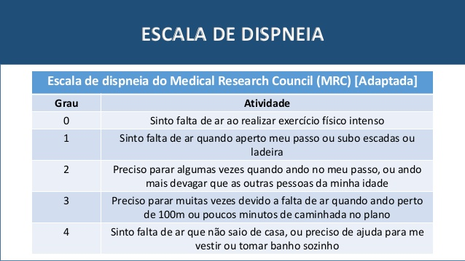

**QUADRO 3**– Suspeita de *cor pulmonale.*

|  |
| --- |
| • Evidência clínica de insuficiência cardíaca direita (hiperfonese de segunda bulha em foco pulmonar, turgência jugular, refluxo hepatojugular). |
| Sinais de Hipertensão Pulmonar por exame complementar:  • Ecocardiograma (aumento de ventrículo direito, PsAP acima de 35 mmHg ou outros achados ecocardiográficos); ou  • Raio-X de tórax (aumento de ventrículo direito, artérias pulmonares alargadas); ou  • Eletrocardiograma (sobrecarga direita). |

Fonte: TelessaudeRS/UFRGS (2015).

**QUADRO 4 –** Indicadores de fatalidade em pacientes asmáticos.

|  |
| --- |
| Episódio de crise de asma grave alguma vez na vida (parada cardiorrespiratória,necessidade de ventilação mecânica ou internação em UTI) |
| Episódio prévio de hospitalização no último ano |
| Três ou mais consultas em serviços de emergência no último ano |
| Paciente com asma e episódios de anafilaxia ou alergia alimentar conhecida |

Fonte: GINA, GLOBAL INITIATIVE FOR ASTHMA (2017).

**QUADRO 5**– Alterações em exame de imagem que sugerem acompanhamento com tomografia computadorizada de tórax sem contraste, quando disponível na ABS (ver figura 3 para periodicidade do acompanhamento)

|  |
| --- |
| Nódulo sólido maior ou igual a 4 mm e menor que 8 mm em pessoa com baixo risco para câncer de pulmão (ausência de todos os critérios para alto risco de câncer de pulmão) * |
| Nódulo sólido menor que 4 mm em pessoa com alto risco para câncer de pulmão* |

Adaptado de PATEL (2013).

* Alto risco para câncer de pulmão caracterizado pela presença de um ou mais fatores: história atual/prévia de tabagismo ou exposição ocupacional a agentes carcinogênicos (asbesto, radiação ionizante, arsênio, crômio e níquel) ou história prévia de radioterapia torácica ou de neoplasia ou história familiar de neoplasia pulmonar.

**QUADRO 6**– Alterações em exames complementares compatíveis com doença pulmonar

Intersticial

|  |
| --- |
| **Espirometria** |
| Padrão restritivo |
| **Exame de Imagem (Raio x ou Tomografia Computadorizada de Tórax)** |
| Espessamento de Septos Interlobulares |
| Áreas com padrão de atenuação em vidro fosco |
| Padrão de faveolamento |
| Infiltrado intersticial difuso (na ausência de insuficiência cardíaca congestiva ou infecção) |
| Padrão reticular/reticulonodular |
| Padrão em árvore em brotamento |
| Padrão de perfusão em mosaico |
| Padrão de pavimentação em mosaico |
| Cistos Pulmonares |

Fonte: TelessaúdeRS/UFRGS (2015).

**FIGURA 1** – Teste de Avaliação do DPOC (COPD Assessment Test – CAT)

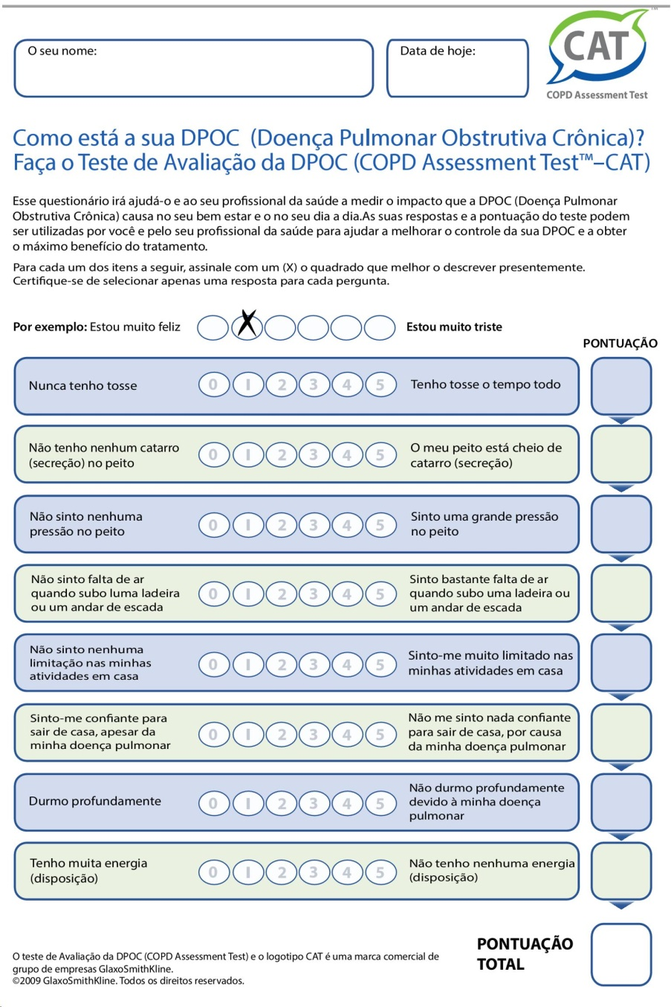

**FIGURA 2** – Etapas do tratamento da Asma (GINA 2017)

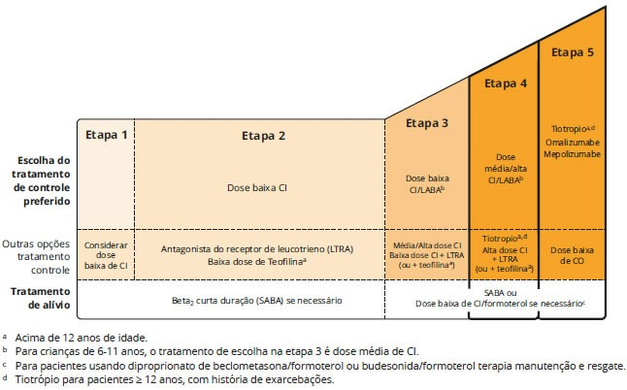

**FIGURA 3** – Fluxograma para seguimento de nódulo de pulmão com Tomografia Computadorizada de Tórax sem contraste solicitada na Atenção Básica de Saúde (adaptado de Patel, 2013)

Nódulo Sólido e Pessoa de

Alto Risco2

Nódulo Sólido e Pessoa de Baixo Risco1

≥ 4 mm

< 4 mm

≥8 mm

≥ 6 a 8 mm

≥4 a 6mm

Encaminhar para a Cirurgia Torácica

TC no diagnóstico e após 12 meses

Encaminhar para a Cirurgia Torácica

TC no diagnóstico, entre 6 a 12 meses e entre 18 a 24 meses

TC no diagnóstico e após 12 meses

**1** Baixo risco para câncer de pulmão caracterizado pela ausência de todos os fatores: história atual/prévia de tabagismo ou exposição ocupacional a agentes carcinogênicos (asbesto, radiação ionizante, arsenio, crômio e niquel) ou história prévia de radioterapia torácica ou de neoplasia ou história familiar de neoplasia pulmonar.

**2** Alto risco para câncer de pulmão caracterizado pela presença de um ou mais fatores: história atual/prévia de tabagismo ou exposição ocupacional a agentes carcinogênicos (asbesto, radiação ionizante, arsenio, crômio e niquel) ou história prévia de radioterapia torácica ou de neoplasia ou história familiar de neoplasia pulmonar.

|  |
| --- |
| REUMATOLOGIA |
| Fonte: Protocolo preliminar de Encaminhamento - em fase de formulação pelo RTD Rodrigo Aires Corrêa Lima e Mariana Castilho Rassie - 2018 |

|  |
| --- |
|  |
| **Protocolo 1 – Artrite reumatoide** |
| **Condições clínicas que indicam a necessidade de encaminhamento para reumatologia:** |
| a - diagnóstico de artrite reumatoide (ver quadro 1 no anexo); ou |
| b - suspeita de artrite reumatoide (ver quadro 2 no anexo). |
| **Conteúdo descritivo mínimo que o encaminhamento deve ter:** |
| 1. manifestações clínicas que sugiram diagnóstico: |
| a) presença de artrite (sim ou não). Se sim, quais articulações acometidas, características e tempo de evolução; |
| b) presença de rigidez matinal (sim ou não). Se sim, descreva duração; |
| c) teste do aperto das articulações metacarpofalangeanas ou metatarsofalangeanas (teste do squeeze) positivo (sim ou não) (ver figura 1 no anexo); |
| d) outros sinais ou sintomas; |
| 2 descrição da radiografia das mãos, punhos e pés, com data (se necessário); |
| 3 resultado de fator reumatoide, com data; |
| 4 resultado de proteína c reativa (PCR) ou velocidade de hemossedimentação (VHS/ VSG), com data; |
| 5 número da teleconsultoria, se caso discutido com Telessaúde. |
|  |
| **Protocolo 2 – Artrite psoriásica** |
| **Condições clínicas que indicam a necessidade de encaminhamento para reumatologia:** |
| · diagnóstico de artrite psoriásica (ver quadro 3 no anexo); ou |
| · suspeita de artrite psoriásica (ver quadro 4 no anexo). |
| **Conteúdo descritivo mínimo que o encaminhamento deve ter:** |
| 1. manifestações clínicas que sugiram o diagnóstico: |
| a) presença de artrite (sim ou não). Se sim, quais articulações acometidas, características e tempo de evolução; |
| b) presença de distrofia ungueal psoriásica típica (onicólise, pitting, hiperceratose) (sim ou não); |
| c) presença de dactilite ou história recente de edema e eritema de dedos (sim ou não); |
| d) presença de entesite (dor ou aumento de sensibilidade, especialmente no tendão de aquiles e/ou fáscia plantar) (sim ou não); |
| e) outros sinais ou sintomas. |
| 2. psoríase cutânea atual (sim ou não); |
| 3. história prévia de psoríase cutânea (sim ou não); |
| 4. história familiar de psoríase (sim ou não); |
| 5. resultado de fator reumatoide, com data; |
| 6. resultado de exame de imagem da articulação acometida, com data (se necessário); |
| 7. número da teleconsultoria, se caso discutido com Telessaúde. |
|  |
| **Protocolo 3 – Lúpus eritematoso sistêmico (LES)** |
| **Condições clínicas que indicam a necessidade de encaminhamento para reumatologia:** |
| · diagnóstico de LES (ver quadro 5 ou 6 no anexo); ou |
| · suspeita de LES (pelo menos 3 critérios clínicos/laboratoriais) (ver quadro 5 no anexo). |
| **Conteúdo descritivo mínimo que o encaminhamento deve ter** |
| 1. manifestações clínicas que sugiram o diagnóstico: |
| a) presença de exantema malar (sim ou não); |
| b) presença de fotossensibilidade (sim ou não); |
| c) presença de exantema discoide (sim ou não); |
| d) presença de úlcera oral (sim ou não); |
| e) presença de artrite (sim ou não). Se sim, quais articulações acometidas, características e tempo de evolução; |
| f) presença de serosite (pleurite ou pericardite) (sim ou não); |
| g) presença de sinais ou sintomas neurológicos (sim ou não). Se sim, descrever quais; |
| h) outros sinais ou sintomas (sintomas constitucionais, fenômeno de Raynaud); |
| 2. resultado proteinúria em EQU/EAS/Urina Tipo 1 ou avaliação quantitativa de proteinúria (relação proteinúria/creatinúria ou microalbuminúria em amostra, conforme disponibilidade local), com data; |
| 3. resultado de hemograma e plaquetas (descrever microscopia quando presente), com data; |
| 4. se anemia, resultado de exames para avaliar hemólise (reticulócitos, LDH, bilirrubinas e Coombs direto), com data; |
| 5. resultado de fator antinuclear (FAN), com data; |
| 6. número da teleconsultoria, se caso discutido com Telessaúde. |
|  |
| **Protocolo 4 – Dor lombar e alterações em exame de imagem de coluna lombar** |
| Condições clínicas que indicam a necessidade de encaminhamento para reumatologia: |
| · dor lombar crônica (mais de 3 meses) de característica inflamatória (ver quadro 8 no anexo). |
| Conteúdo descritivo mínimo que o encaminhamento deve ter: |
| 1. sinais e sintomas: |
| a) descrever características da dor, presença ou não de ciatalgia ou claudicação neurogênica, tempo de início e duração dos sintomas, fatores desencadeantes e de alívio; |
| b) presença de alterações em exame físico neurológico(sim ou não). Se sim, descreva; |
| c) outros sinais e sintomas relevantes (sintomas constitucionais); |
| 2. tratamento em uso ou já realizado para dor lombar (não-farmacológico, tipo e duração; e/ou medicamentos utilizados com dose, posologia e resposta a medicação); |
| 3. resultado de exame de imagem, com data (se realizado); |
| 4. presença de imunossupressão (sim ou não). Se sim, qual? |
| 5. se suspeita de neoplasia, descreva o motivo; |
| 6. osteoporose prévia (sim ou não). Se sim, descreva como foi feito o diagnóstico; |
| 7. associação do sintoma com atividade laboral (sim ou não). Se sim, descreva a atividade; |
| 8. número da teleconsultoria, se caso discutido com Telessaúde. |
|  |
| 1Tratamento clínico otimizado é definido como tratamento medicamentoso, exercícios e acompanhamento fisioterápico, adaptado às condições do paciente. |
|  |
| **Protocolo 5 – Artrite por deposição de cristais (Gota)** |
| **Condições clínicas que indicam a necessidade de encaminhamento para medicina interna ou reumatologia:** |
| · diagnóstico de gota (ver quadro 9 no anexo) e crises recorrentes (3 ou mais no ano) mesmo com adequada adesão ao tratamento otimizado (não-farmacológico e farmacológico); |
| · diagnóstico de gota e ácido úrico fora do alvo terapêutico (alvo = ácido úrico sérico <6mg/dL em pessoas sem tofo gotoso e < 5mg/dL em pessoas com tofo gotoso) mesmo com adequada adesão ao tratamento otimizado (não-farmacológico e farmacológico); |
| **Conteúdo descritivo mínimo que o encaminhamento deve ter** |
| 1. manifestações clínicas que sugiram o diagnóstico: |
| a) presença de artrite (sim ou não). Se sim, quais articulações acometidas, características (calor, rubor, edema) e tempo de evolução do quadro; |
| b) presença de tofo (sim ou não); |
| c) número de crises ao ano; |
| d) outros sinais e sintomas relevantes; |
| 2. resultado de ácido úrico sérico, com data; |
| 3. resultado de creatinina sérica, com data; |
| 4. cor da pele (para cálculo de taxa de filtração glomerular); |
| 5. tratamentos em uso ou já realizados para gota (não farmacológico e/ou medicamentos utilizados com dose e posologia); |
| 6. outras medicações em uso; |
| 7. número da teleconsultoria, se caso discutido com Telessaúde. |
|  |
| **Protocolo 6 – Osteoartrite** |
| **Condições clínicas que indicam a necessidade de encaminhamento para reumatologia:** |
| · suspeita de doença articular inflamatória como artrite reumatoide ou artrite psoriásica. |
| **Conteúdo descritivo mínimo que o encaminhamento deve ter:** |
| 1. manifestações clínicas que sugiram o diagnóstico: |
| a) dor articular (sim ou não). Se sim, quais articulações acometidas; |
| b) hipertrofia óssea na articulação (sim ou não). Se sim, articulações acometidas; |
| c) presença de rigidez matinal (sim ou não). Se sim, descreva duração; |
| d) presença de crepitação, quando sintoma em articulação de joelho (sim ou não); |
| e) outros sinais e sintomas relevantes (edema da articulação, calor local, deformidade articular); |
| 2. presença de restrição de movimento/prejuízo funcional (sim ou não). Se sim, descreva. |
| 3. resultado de exame de imagem, com data; |
| 4. resultado de velocidade de hemossedimentação (VSG/VHS), com data; |
| 5. índice de massa corporal (IMC); |
| 6. tratamento em uso ou já realizado para osteoartrite (não farmacológico (tipo e duração) e/ou medicamentos utilizados com dose, posologia e resposta a medicação); |
| 7. comorbidades associadas (psoríase, doença inflamatória intestinal e outras); |
| 8. número da teleconsultoria, se caso discutido com Telessaúde. |
|  |
| **Protocolo 7 – Fibromialgia** |
| **Condições clínicas que indicam a necessidade de encaminhamento para reumatologia:** |
| · suspeita de doença articular inflamatória. |
| Condições |
| **Conteúdo descritivo mínimo que o encaminhamento deve ter** |
| 1. sinais e sintomas: |
| a) citar áreas em que o paciente sente dor, características da dor e tempo de evolução, |
| b) presença de fadiga (sim ou não). Se sim, descreva gravidade, |
| c) paciente apresenta sono reparador (sim ou não). Se não, descreva gravidade, |
| d) presença de sintomas cognitivos (sim ou não). Se sim, descreva-os e a gravidade, |
| e) outros sinais e sintomas gerais (edema articular, fraqueza, fenômeno de Raynaud, alteração hábito intestinal, sintomas constitucionais) (sim ou não). Se sim, quais. |
| 2. paciente apresenta comorbidades psiquiátrica (sim ou não). Se sim, qual e medicamentosem uso. |
| 3. tratamento em uso ou já realizado para fibromialgia (não farmacológico (tipo e duração) e/ou medicamentos utilizados com dose, posologia e resposta a medicação). |
| 4. número da teleconsultoria, se caso discutido com Telessaúde. |
|  |
| **Protocolo 8 – Bursite/Tendinite** |
| Não há indicação de encaminhamento de pacientes com quadro exclusivo de Bursite/ Tendinopatia mecânica para o Reumatologista. |
|  |
| **Conteúdo descritivo mínimo que o encaminhamento deve ter** |
| 1. sinais e sintomas: |
| a) descrever características da dor, tempo de evolução, fatores desencadeantes e de alívio; |
| b) presença de restrição de movimento/prejuízo funcional (sim ou não). Se sim, descreva. |
| 2. resultado de exame de imagem da região envolvida, quando realizado, com data; |
| 3. história prévia de trauma local (sim ou não). se sim, descreva; |
| 4. associação do sintoma com atividade laboral (sim ou não). Se sim, descreva a atividade; |
| 5. tratamento não farmacológico em uso ou já realizado para a dor periarticular (tipo e duração); |
| 6. número da teleconsultoria, se caso discutido com Telessaúde. |
|  |
| **Protocolo 9 – Dor miofascial** |
| Não há indicação de encaminhamento de pacientes com quadro exclusivo de dor miofascial para o Reumatologista. |
|  |
| **Conteúdo descritivo mínimo que o encaminhamento deve ter:** |
| 1. sinais e sintomas: |
| a) descrever características da dor, tempo de evolução, fatores desencadeantes; |
| b) presença de pontos gatilhos (sim ou não). Se sim, localidade e irradiação; |
| c) outros sinais ou sintomas relevantes; |
| 2. tratamento em uso ou já realizado para dor miofascial (não farmacológico (tipo e duração) e/ou medicamentos utilizados com dose, posologia e resposta a medicação). |
| 3. associação do sintoma com atividade laboral (sim ou não). |
| 4. número da teleconsultoria, se caso discutido com Telessaúde. |
|  |
| **Protocolo 10 – Doenças doe espectro da Esclerose sistêmica: Esclerose sistêmica, Dermatopolimiosite, Miopatia inflamatória, Doença mista do tecido conectivo ou síndrome de sobreposição** |
| Há indicação de encaminhamento de pacientes com quadro suspeita desse grupo de para o Reumatologista. |
|  |
| Conteúdo descritivo mínimo que o encaminhamento deve ter: |
| 1. sinais e sintomas: |
| a) descrever características da dor, tempo de evolução, fatores desencadeantes; |
| b) presença de pontos gatilhos (sim ou não). Se sim, localidade e irradiação; |
| c) outros sinais ou sintomas relevantes; |
| 2. tratamento em uso ou já realizado (não farmacológico (tipo e duração) e/ou medicamentos utilizados com dose, posologia e resposta a medicação). |
| 3. associação do sintoma com atividade laboral (sim ou não). |
| 4. número da teleconsultoria, se caso discutido com Telessaúde. |

|  |  |
| --- | --- |
| **AVALIAÇÃO DE RISCO EM REUMATOLOGIA AVALIAÇÃO DE RISCO EM REUMATOLOGIA** | |
|  |  |
| VERMELHO | encaminhamento à Unidade especializada de Reumatologia – qualquer paciente com colagenose (doença reumática autoimune ou atuoinflamatória) com manifestação de órgão-alvo que ameace a vida. |
|  |  |
| **Atendimento prioritário em emergência que possua reumatologista ao alcance como no HBDF** | |
| • Lúpus Eritematoso Sistêmico com atividade sistêmica, doença tromboembólica alterações neuropsiquiátricas e quadros infecciosos | |
| • Esclerose sistêmica com quadro cardiopulmonar (doença intersticial, hipertensão da arterial pulmonar) alterações vasculares como isquemia de membros inferiores e superiores ou crise renal esclerodérmica | |
| • Vasculites: com envolvimento de vias aéreas superiores ou inferiores, renal, cardíaca, pulmonar, gastrointestinal, ocular ou neurológico | |
| • Miopatias inflamatórias: com envolvimento fraqueza proximal significativa, dificuldade de deglutição, alteração da função renal, cardiovascular ou pulmonar | |
|  |  |
| AMARELO | doenças sem risco de vida ou envolvimento de órgão-alvo com potencial de sequela se não tratada de forma prioritária. |
|  |  |
| **Atendimento ambulatorial em torno1 semana ou para os próximos 3 meses ou no pronto atendimento a depender do julgamento pelo reumatologista.** | |
| · Lúpus Eritematoso Sistêmico | |
| · Esclerose Sistêmica | |
| · Miopatias inflamatórias | |
| · Vasculites |  |
| · Febre Reumática em crianças <18 anos Febre Reumática em crianças <18 anos | |
| · Artrite Idiopática Juvenil | |
| · Síndrome do Anticorpo Antifosfolipídeo Espondiloartrites | |
| · Artrite reumatoide | |
| · Espondiloartrite | |
| · Gota (casos de gota em pacientes abaixo de 30 anos, gota não responsiva ao tratamento, gota tofácea, gota associada à insuficiência renal) | |
| · Artrite sem diagnóstico definitivo | |
| · Fenômeno de Raynaud com suspeita de Raynaud secundário | |
|  |  |
| VERDE | Osteoartrite |
| Outras artrites |
| Osteoporose |
| Fibromialgia |
| Tendinite e bursite |
| Adultos >30 anos que apresentem somente ASLO (+) |
| Fonte: Protocolo preliminar de Encaminhamento - em fase de formulação pelo RTD e equipe - 2018 | |

PEDIATRIA

Fonte: Protocolo em formulação – versão 13.04.2018

|  |  |  |  |  |  |  |  |
| --- | --- | --- | --- | --- | --- | --- | --- |
| **ASSUNTO**  **ASSUNTO** | **MOTIVO DA CONSULTA** | **QUANDO ENCAMINHAR** | **CID PROVÁVEL** | **PRIORI**  **DADE DE REGU**  **LAÇÃO** | **ATENÇÃO PRIMÁRIA**  **Á SAÚDE** | **AMBULATÓ**  **RIO DE ESPECIALI**  **DADE NO NÍVEL SECUNDÁRIO** | **AMBULATÓ**  **RIO DE ESPECIALI**  **DADE NO NÍVEL TERCIÁRIO** |
| **ALERGIA E IMUNOLOGIA PEDIÁTRICA** | **Anafilaxia** | Sempre quando houver suspeita do diagnóstico:   1. Início agudo de sintomas cutâneos e/ou mucoso e de pelo menos 1 dos achados: sintomas respiratórios e/ou cardiovascular; 2. Dois ou mais dos seguintes achados após exposição (minutos a horas) a provável alérgeno: sintomas cutâneos e/ou mucosos, cardiovasculares, respiratórios, gastrointestinais (persistentes) 3. Hipotensão* após exposição a alérgeno sabidamente conhecido pelo paciente.   *Hipotensão:  -Queda da PA > 30% abaixo de sua linha basal, ou  - Crianças: PA sistólica abaixo da específica para a idade.  - Adultos: PA < 90 mmHg | T78.4  T78.2 | P0 | X | X | X |
| **Urticária** | Toda **urticária aguda**com sintomas de anafilaxia:  (< 6 semanas)  Presença de urticas  (Lesões com edema central de tamanho variado);  Prurido intenso, e/ou sensação de ardor/queimação; Pode estar associada ou não ao angioedema.  Lesões duram até 24h. | L50.0  L50.9  Q82.2 | P0 | X | Não se aplica | Não se aplica |
| Toda **urticária crônica**com sintomas de anafilaxia:  (> 6 semanas):  Presença de urticas  (Lesões com edema central de tamanho variado);  Prurido intenso, e/ou sensação de ardor/queimação; Pode estar associada ou não ao angioedema.  Lesões duram até 24h. | L50.1  L50.2  L50.3  L50.4  L50.5  L50.6  L50.8  L50.9 | P0 | X | X | Não se aplica |
| Toda **urticária vasculítica.** | L95.0 | P0 | X | X | X |

|  |  |  |  |  |  |  |  |
| --- | --- | --- | --- | --- | --- | --- | --- |
|  | **Angioedema** | Se presença de angiodema com presença de edema da derme profunda que pode durar até 72 horas ou presença de angioedema hereditário (Angioedema recorrente de pele e de submucosa, não pruriginoso, que acomete vários órgãos). | D84.1  J38.4 | P0 | X | X | X |
| **Dermatite atópica** | Se dermatite moderada a grave com: áreas com de xerose e/ou xerose difusa; Se prurido frequente∕constante associado a inflamação (com ou sem sinais de escoriações e áreas localizadas de espessamento da pele com ou sem sangramentos, liquenificações ou alteração de pigmentação); Se impacto moderado nas atividades diárias e psicossociais; Se distúrbios do sono frequentes; | L20.0 | P3  (Dermatite Atópica Leve) | X | X | Não se aplica |
| P1  (Dermatite Atópica Moderada) | X | X | X |
| P0  (Dermatite Atópica Grave ou com infecções recorrente) | X | X | X |
| **Rinite alérgica** | Em casos de falha no tratamento; se suspeita de outros diagnósticos; se não conseguir retirar os fatores desencadeantes; se rinite persistente moderada a grave; se intolerância ao tratamento; se presença de comorbidades tais como:Rinoconjuntivite, Respirador oral, Sindrome da Apneia, hipopneia obstrutiva do sono (SAHOS), otite com efusão, rinossinusite, asma. | J30.4  H10.1  R06.5  G47  H65  J01.9  J32  J45.0 | P3  (Rinite leve/persis  tente) | X | X | Não se aplica |
| P1  (Rinite Alérgica Moderada a Grave Persis  tente) | X | X | X |

|  |  |  |  |  |  |  |  |
| --- | --- | --- | --- | --- | --- | --- | --- |
|  | **Alergia alimentar** | Se reações Imediatas (IgE mediadas), Mistas, Não IgE mediadas com: Risco de morte; Repercussão nutricional; alergias a vários alimentos; Manifestaões clínicas minutos a horas após ingestão de alimentos;Urticária, angioedema, eczema; Síndrome da alergia oral (coceira e inchaço nos lábios, palato e faringe. O edema de glote não é freqüente); rinoconjuntivite; tosse, roquidão, estridor, dispneia; diarréia, dor abdominal, vômitos; reação sistêmica grave (anafilaxia); | T78.0 | P3  (Alergia Alimentar) | X | X | X |
| P1  (Múltiplas alergias alimen  tares ou com reper  cussão nu tricional) | X | X | X |
| P0  (Alergia Alimentar com Risco de Morte) | X | X | X |
| **Alergia a**  **Medicamentos** | Se pacientes com alergia a medicamentos apresentando: internações; múltiplas medicações,; reaçôes cutâneas severas, risco de Morte; impossibilidade de suspender o medicamentos; falta de medicamento substituto. | T78.0 | P3  (Alergia medicamentosa sem internação) | X | X | X |
| P1  (Múltiplas alergias a medica  mentos ou com internação) | X | X | X |
| P0  (Alergia medicamentosa com risco de morte) | X | X | X |
| **Imunodefi**  **ciência (ID)** | Se suspeita de ID de acordo com os crtérios:  1. ≥ 2 pneumonias no último ano.  2. ≥ 8 novas otites no último ano.  3. Estomatites de repetição ou Monilíase por mais de dois meses  4. Abscessos de repetição ou ectima  5. Um episódio de infecção sistêmica grave (meningite, osteoartrite, septicemia)  6. Infecções intestinais de repetição / diarréia crônica.  7. Asma grave, doença do colágeno ou doença auto-imune.  8. Efeito adverso ao BCG e/ou infecção por Micobactéria.  9. Fenótipo clínico sugestivo de síndrome associada a Imunodeficiência.  10. História familiar de imunodeficiência. | D80.9 | P2  (Infecções de repe  tição sem interna  ções) | X | X | X |
| P1  (Infecções Moderadas com interna  ções) | X | X | X |
| P0  (Infecções Graves com risco de morte) | X e | X | X |

|  |  |  |  |  |  |  |  |
| --- | --- | --- | --- | --- | --- | --- | --- |
| **ASSUNTO**  **ASSUNTO** | **MOTIVO DA CONSULTA** | **QUANDO ENCAMINHAR** | **CID PROVÁVEL** | **PRIORI**  **DADE DE REGU**  **LAÇÃO** | **ATENÇÃO PRIMÁRIA**  **Á SAÚDE** | **AMBULATÓ**  **RIO DE ESPECIALI**  **DADE NO NÍVEL SECUNDÁRIO** | **AMBULATÓ**  **RIO DE ESPECIALI**  **DADE NO NÍVEL TERCIÁRIO** |
| **CARDIOLOGIA PEDIÁTRICA** | **Sopro Cardíaco** | Se paciente assintomático e ainda sem investigação | R01 | P2 | X | X | Não se aplica |
| Se paciente assintomático com exames complementares alterados (Rx tórax, eletrocardiograma, ecocardiograma), mas sem repercussão clínica. | R01 | P1 | X | X | Não se aplica |
| Se paciente sintomático com exames complementares alterados (Rx tórax, eletrocardiograma, ecocardiograma) demonstrando repercussão clínica | R01 | P0 | X | Não se aplica | X |
| Todos os casos de recém-nascidos com sopro e/ou teste do coraçãozinho alterado | R01 | P0 | X | Não se aplica | X |
| **Suspeita de cianose** | Se paciente cianótico ou com alteração na oximetria | R23 | P0 | X | Não se aplica | X |

|  |  |  |  |  |  |  |  |
| --- | --- | --- | --- | --- | --- | --- | --- |
|  | **Hipertensão arterial** | Se paciente com pressão arterial alterada em pelo menos 3 consultas distintas (PAS/ PAD >= p95) e/ou presença de alterações/ assimetria de pulsos em membros e/ou cefaléia. | I10  I15.8 | P1 | X | X | Não se aplica |
| **Dor torácica** | Se paciente com dor torácica aos esforços, acompanhada de sinais de baixo débito cardíaco (sudorese, palidez, palpitações, vômitos, síncope) ou história familiar de cardiomiopatia ou morte súbita. | R07.4 | P0 | X | X | Não se aplica |
| **Cardiomiopatia** | Se paciente com quadro de miocardite ou evidências de disfunção miocárdica, com dispnéia aos esforços e cardiomegalia | I42.0  I42.1  I42.2  I42.5  I42.9  I43.1  I43.2 | P0 | X | Não se aplica | X |
| **Cardite reumática Crônica** | Diagnóstico de febre reumática suspeito ou confirmado com evidências de cardite ao ecocardiograma. Sinal de  dispnéia aos esforços,  sopro cardíaco de insuficiência mitral ou aórtica. | I01.1  I01.9  I02.0  I05.1  I06.1  I09.0  I09.1 | P0 | X | Não se aplica | X |
| **Suspeita de síndrome genética** | Se recém nsacido com características fenotípicas sugestivas de síndromes genéticas, como dismorfismo facial,  outros dismorfismos,  sopros cardíacos,  alterações de pulsos periféricos e hipertensão  (Prioridades: síndromes de Down, Noonan, Turner, Williams e Marfan). | Q90.9  I42.1  I42.2  I42.9  Q96.9  Q87.4 | P0 | X | Não se aplica | X |
|  | **Arritmia** | Se paciente com arritmias comprovadas por exames complementares ou com clínica sugestiva como palpitações, taquicardia paroxística ou bradicardia, associados à tontura, escurecimento visual, síncope. | I47  R00  R55 | P0 | X | Não se aplica | X |
| **Risco cirúrgico** | Criança cardiopata | Específico do diagnósti  co da cardio  patia. | P2 | X | X | Não se aplica |
| Criança não cardiopata | Z01.8 | P3 | X | Não se aplica | Não se aplica |
| **Avaliação para esporte** | Pacientes sabidamente portadores de cardiopatias, ou com alterações em exames complementares, ou com história familiar de cardiomiopatia ou morte súbita. | Específico do diagnóstico da cardiopatia | P2 | X | X | Não se aplica |
| Criança não cardiopata | Z02.5 | P3 | X | Não se aplica | Não se aplica |

|  |  |  |  |  |  |  |  |
| --- | --- | --- | --- | --- | --- | --- | --- |
| **ASSUNTO**  **ASSUNTO** | **MOTIVO DA CONSULTA** | **QUANDO ENCAMINHAR** | **CID PROVÁVEL** | **PRIORI**  **DADE DE REGU**  **LAÇÃO** | **ATENÇÃO PRIMÁRIA**  **Á SAÚDE** | **AMBULATÓ**  **RIO DE ESPECIALI**  **DADE NO NÍVEL SECUNDÁRIO** | **AMBULATÓ**  **RIO DE ESPECIALI**  **DADE NO NÍVEL TERCIÁRIO** |
| **CIRURGIA PEDIÁTRICA** | **Hérnia Inguinal** | Todos os pacientes com abaulamentos inguinais ou inguinoescrotais, com ou sem esforços. | K40 | P0 | X | Não se aplica | X |
| **Fimose** | Se paciente com mais de 4 anos de idade com impossibilidade de exteriorização da glande | N47 | P2 | X | Não se aplica | X |
| Se paciente com qualquer idade, em caso de balanopostite de repetição ou história de parafimose ou estenose de meato prepucial | N47 | P0 | X | Não se aplica | X | X |
| **Distopia**  **Testicular**  **(criptorquidia)** | Se paciente após 6 meses de idadecom ausência de um ou dois testículos na bolsa testicular. | Q53 | P0  (Até 2 anos) | X | Não se aplica | X |
| P1  (Após 2 anos) | X | Não se aplica | X |
| **Hidrocele** | Se paciente maior de 1 ano de idade com coleção liquida ao redor do testículo e/ou aumento do volume do escroto. | N43 | P2  (Sem dor) | X | Não se aplica | X |
| P1  (Com dor) | X | Não se aplica | X |
| **Hipospádia eepispádia** | Todos os casos com falha na formação da uretra(meato uretral em posição anormal). | Q59  Q64 | P2  (Até 1 ano) | X | Não se aplica | X |
| P3  (Após 1 ano) | X | Não se aplica | X |
| P0  (Com dificuldade para urinar em qualquer idade | X | Não se aplica | X |

|  |  |  |  |  |  |  |  |
| --- | --- | --- | --- | --- | --- | --- | --- |
|  | **Hérnia umbilical** | Todos os casos com abaulamento na região umbilical | K42 | P1  (Com dor em região umbilical) | X | Não se aplica | X |
| P2  (Sem dor em região umbilical) | X | Não se aplica | X |
| **Hérniaventral ou epigástrica** | Todos os casos de nódulo na linha média da parede abdominal – acima do umbigo | K43 | P0  (Com dor) | X | Não se aplica | X |
| P1  (Sem dor) | X | Não se aplica | X |
| **Pavillhão supra-numerário**  **(apêndice auricular)** | Todos os casos de apêndice (s) cartilaginoso (s) à(s) orelha (s) em criança maior de 1 ano | Q17.0 | P3 | X | Não se aplica | X |
| **Más formações do aparelho braquial** | Todos os casos de orifícios fistulosos com ou sem secreção e cistos em região cervical lateral e próximo à clavícula em criança maior de 1 ano | Q18.0 | P0  (Após quadro infeccioso) | X | Não se aplica | X |
| P1  (Acima de 3 anos) | X | Não se aplica | X |
| P3  (Entre 1 e 3 anos) | X | Não se aplica | X |
| **Cisto de ducto tireoglosso** | Todos os casos de lesão cística em região cervical média anterior em crianças maior de 1 ano | Q18.9 | P0  (Após quadro infeccioso) | X | Não se aplica | X |
| P1  (Acima de 3 anos) | X | Não se aplica | X |
| P3  (Entre 1 e 3 anos) | X | Não se aplica | X |

|  |  |  |  |  |  |  |  |
| --- | --- | --- | --- | --- | --- | --- | --- |
|  | **Anquiloglossia**  **(língua presa)** | Todos os casos de membrana encurtada da língua com dificuldade para falar | Q38 | **P2** | X | Não se aplica | X |
| **Suspeita de**  **tumores de partes moles,**  **incluindo cisto de cauda de supercílio** | Todos os casos de nódulos ou tumores da pele e anexos,(excluir linfonodos) em crianças maiores que 1 ano ou menores de 1 ano em caso de história de inflamação/infecção/  complicação). | D17  D21 | **P2** | X | Não se aplica | X |
| **Dedo supra-numerário não articulado**  **(polidactilia)** | Todos os casos de dedos extranumerários sem articulação em mãos e/ou pés. | Q69 | **P0** | X | Não se aplica | X |

|  |  |  |  |  |  |  |  |
| --- | --- | --- | --- | --- | --- | --- | --- |
| **ASSUNTO**  **ASSUNTO** | **MOTIVO DA CONSULTA** | **QUANDO ENCAMINHAR** | **CID PROVÁVEL** | **PRIORI**  **DADE DE REGU**  **LAÇÃO** | **ATENÇÃO PRIMÁRIA**  **Á SAÚDE** | **AMBULATÓ**  **RIO DE ESPECIALI**  **DADE NO NÍVEL SECUNDÁRIO** | **AMBULATÓ**  **RIO DE ESPECIALI**  **DADE NO NÍVEL TERCIÁRIO** |
| **DERMATOLOGIA** | **Prurido/ Eczema** | Todos os casos de prurido de difícil resolução, já afastadas possíveis causas orgânicas, de acordo com exame clínico. | L30 | **P1** | X | X | Não se aplica |
| **Farmacoder**  **mias** | Todos os casos de lesões de pele associadas ao uso de medicações. Observar a frequência e a intensidade das crises, descrevendo todos os medicamentos | T78 | **P1** | X | X | Não se aplica |
| **Acne** | Todos os casos de acne nódulo-cística, mostrando lesões nodulares, podendo também ter no seu interior a presença de material purulento e fétido. | L70 | **P2** | X | X | Não se aplica |
| **Micoses profundas** | Se paciente com quadro clínico sugestivo, extensos e que não respondem ao tratamento | B35  B49 | **P1** | X | X | Não se aplica |

|  |  |  |  |  |  |  |  |
| --- | --- | --- | --- | --- | --- | --- | --- |
| **ASSUNTO**  **ASSUNTO** | **MOTIVO DA CONSULTA** | **QUANDO ENCAMINHAR** | **CID PROVÁVEL** | **PRIORI**  **DADE DE REGU**  **LAÇÃO** | **ATENÇÃO PRIMÁRIA**  **Á SAÚDE** | **AMBULATÓ**  **RIO DE ESPECIALI**  **DADE NO NÍVEL SECUNDÁRIO** | **AMBULATÓ**  **RIO DE ESPECIALI**  **DADE NO NÍVEL TERCIÁRIO** |
| **ENDOCRINOLOGIA PEDIÁTRICA** | **Criança com baixa estatura** | Se paciente com Z estatura < -3SD ou < P3 da curva de crescimento; ou estatura entre -3SD e -2SD com velocidade de crescimento abaixo do esperado para idade; ou recém nascido pequeno para idade gestacional sem recuperação do crescimento até 2 anos. | E23.0  E34.3 | **P0** | X | X | X |
| **Criança com alta estatura** | Se paciente com Z estatura> 3SD ou> P 97 da curva de crescimento ou ou com velocidade de crescimento acima do esperado para a faixa etária. | E34.4 | **P0** | X | X | X |
| **Distúrbio de diferenciação**  **sexual** | Se recém nascido com ambiguidade genital, e ou 17 hidroxiprogesterona alterada no teste do pezinho; ou crianças com criptorquidia bilateral e/ou hipospádia penoescrotal | Q53.2  Q 54.2 | **P0** | X | Não se aplica | X |
| **Distúrbio da puberdade** | **Se meninas com** relato de broto mamário e/ou presença de pêlos pubianos em <de 8 anos de idade, com ou sem aumento da velocidade de crescimento; relato de progressão rápida da puberdade em meninas que iniciaram a puberdade após 8 anos de idade.**Se meninos** < 9 anos com aumento testicular ou peniano, presença de pêlos pubianos ou axilares, ou odor axilar. | E22.8 | **P0** | X | X | Não se aplica |
| **Diabetes insípidus** | Se paciente com diurese aumentada, desidratação, sede exacerbada, dificuldade de ganhar peso. | E23.2 | **P0** | X | Não se aplica | X |
| **Hipotireoidis**  **mo congênito** | Se recém nascido com teste do pezinho alterado (TSH elevado e T4 baixo) e/ou recém nascidos de mãe com doença tireoidiana autoimune; | E03.1 | **P0** | X | Não se aplica | X |
| **Distúrbio da tireóide**  **(hipo ou hiper)** | Se suspeita de hipo ou hipertireoidismo adquirido, bócio, nódulo tireoidiano. | E05.0  E04.9  C73 | **P0** | X | X | Não se aplica |
| **Distúrbios do cálcio** | Se paciente com baixa estatura ou redução da velocidade de crescimento;alterações esqueléticas; fraturas de repetição; e relato de convulsão. | E20  E21 | **P0** | X | Não se aplica | X |
| **Dislipidemia** | Se paciente com hiperlipidemia com LDL > 160 ou triglicerídeos > 500mg/dL | E78.4 | **P1** | X | X | Não se aplica |
| **Obesidade** | Se paciente com obesidade Z IMC > +3SD para idade com ou sem comorbidades; se paciente com obesidade Z IMC entre +2 e +3SD com comorbidades; | E66 | **P0** | X | X | Não se aplica |

|  |  |  |  |  |  |  |  |
| --- | --- | --- | --- | --- | --- | --- | --- |
| **ASSUNTO**  **ASSUNTO** | **MOTIVO DA CONSULTA** | **QUANDO ENCAMINHAR** | **CID PROVÁVEL** | **PRIORI**  **DADE DE REGU**  **LAÇÃO** | **ATENÇÃO PRIMÁRIA**  **Á SAÚDE** | **AMBULATÓ**  **RIO DE ESPECIALI**  **DADE NO NÍVEL SECUNDÁRIO** | **AMBULATÓ**  **RIO DE ESPECIALI**  **DADE NO NÍVEL TERCIÁRIO** |
| **GASTROENTEROLOGIA PEDIÁTRICA** | **Alergia alimentar** | Se suspeita de alergia alimentar com sintomas digestivos como vômitos e/ou diarréia e/ou sangramento nas fezes; alergias múltiplas associada a síndrome de má absorção com desnutrição. | K52 | **P1** | X | X | X |
| **Constipação crônica** | Se história de retenção fecal excessiva e/ou evacuações dolorosas ou difíceis; Incontinência fecal após aquisição de continência esfincteriana e/ou encomprese. | K59 | **P1** | X | X | X |
| **Dor abdominal** | Se dor abdominal de duração superior a 2 meses e/ou pelo menos três episódios recorrentes em um período de dois meses; dor epigátrica ou gastrite não responsiva ao tratamento com antagonista H2. Todos os casos com EPF negativo. | R10 | **P1** | X | X | X |
| **Refluxo gastroesofágico** | Encaminhar todas as crianças acima de 2 anos com suspeita de refluxo gastroesofágico; E as menores de 2 anos com sintomas como anemia não responsiva à reposição de ferro, deficit ponderal, irritabilidade, hemorragia digestiva; sintomas respiratórios recorrentes, recusa alimentar. | K21 | **P1** | X | X | X |
| **Sangramento digestivo** | Se paciente com sangramento digestivo alto ou fezes escuras; | R83.1 | **P1** | X | X | X |
| **Náuseas e vômitos** | Vômitos persistentes por mais de 10 dias e/ou vômitos recorrentes; Perda de peso, desnutrição; hematêmese | R11 | **P1** | X | X | X |
| **Icterícia** | Todos os pacientes com aumento de bilirrubina direta e crianças com idade superior a 2anos com aumento de bilirrubina indireta. | R17  P59.9  P59 | **P0** | X | X | X |

|  |  |  |  |  |  |  |  |
| --- | --- | --- | --- | --- | --- | --- | --- |
| **ASSUNTO**  **ASSUNTO** | **MOTIVO DA CONSULTA** | **QUANDO ENCAMINHAR** | **CID PROVÁVEL** | **PRIORI**  **DADE DE REGU**  **LAÇÃO** | **ATENÇÃO PRIMÁRIA**  **Á SAÚDE** | **AMBULATÓ**  **RIO DE ESPECIALI**  **DADE NO NÍVEL SECUNDÁRIO** | **AMBULATÓ**  **RIO DE ESPECIALI**  **DADE NO NÍVEL TERCIÁRIO** |
| **NEUROLOGIA PEDIÁTRICA** | **Convulsão** | Se crises convulsivas recorrentes (com ou sem acompanhamento; se quadro epiléptico; se convulsão com febre. | G40  R56 | **P0** | X | X | Não se aplica |
| **Criança com movimentos anormais** | Se transtorno paroxístico não epileptiformes com  alteração do padrão do sono. | G 47 | **P1** | X | X | Não se aplica |
| **Cefaléia** | Se dor de cabeça com sinais focais (afastar tumores); | G 93  G 93.2  R51  G 47 | **P0** | X | Não se aplica | X |
| Se dor de cabeça com quadro sugestivo de enxaqueca; | R51  G43  F81 | **P1** | X | X | Não se aplica |
| **Dificuldade escolar** | Se transtornos do aprendizado sem alteração motora; se histórico do desenvolvimento e/ou atraso; | F 81 | **P1** | X | X | Não se aplica |
| **Atraso no desenvolvi**  **mento** | Se atraso no desenvolvimento neuropsicomotor com déficits motores e dismorfias faciais. | F 84.0  F 84.5 | **P1** | X | Não se aplica | X |
| Se crianças maiores de 6 anos com transtorno de déficit deatenção,comou sem Hiperatividade(TDAH); **semalterações** motoras; pode apresentar dismorfias faciais e/ou déficit cognitivo | F 84 | **P3** | X | Não se aplica | Não se aplica |
| **Fraqueza muscular** | Se bebê ou lactente hipotônico, com dificuldade respiratória, crises convulsivas, histórico de “engasgos”, e deformidades ortopédicas ou dismorfias faciais. | M 62  M 63  M 63.8  G 80 | **P0** | X | Não se aplica | X |
| **Alteração de marcha** | Se início súbito com outras alterações motoras; com febre, com dor,com alterações de esfíncter vesical | R26  R 26.8 | **P0** | X | Não se aplica | X |
| Se atraso do desenvolvimento, outras alterações motoras, sem febre, sem dor,sem alterações de esfíncter vesical | R26  R 26.8 | **P0** | X | Não se aplica | X |
| **Criança com cabeça pequena ou deformada** | Se cabeça deformada e/ou pequena; com desaceleração do perímetro cefálico ou PC < P2. | Q02 | **P1** | X | X | Não se aplica |
| Se cabeça deformada e/ou pequena**sem sinais** de hipertensão intracraniana ou alteração do desenvolvimento | Q75 | **P1** | X | X | Não se aplica |
| **Alteração do comporta**  **mento** | Se transtorno de comportamento, Autismo | F 84.0  F 84.5 | **P1** | X | Não se aplica | X |
| Se criançasmaioresde6anoscom transtornodeDéficitdeAtenção,comou sem Hiperatividade(TDAH)  **Sem alterações** motoras;  Pode apresentar dismorfias faciais e/ou déficit cognitivo | F 84 | **P3** | X | Não se aplica | X |

|  |  |  |  |  |  |  |  |
| --- | --- | --- | --- | --- | --- | --- | --- |
| **ASSUNTO**  **ASSUNTO** | **MOTIVO DA CONSULTA** | **QUANDO ENCAMINHAR** | **CID PROVÁVEL** | **PRIORI**  **DADE DE REGU**  **LAÇÃO** | **ATENÇÃO PRIMÁRIA**  **Á SAÚDE** | **AMBULATÓ**  **RIO DE ESPECIALI**  **DADE NO NÍVEL SECUNDÁRIO** | **AMBULATÓ**  **RIO DE ESPECIALI**  **DADE NO NÍVEL TERCIÁRIO** |
| **PNEUMOLOGIA PEDIÁTRICA** | **Fibrose Cística** | Todos os casos com suspeita diagnóstica no teste do pezinho  **OU**  Teste do suor positivo em qualquer idade, com infecções respiratórias recorrentes. | E84 | **P0** | X | Não se aplica | X |
| **Pneumonia recorrente** | Se paciente com 3 ou mais  episódios no ano e radiografias normais nos intervalos. | J15  J18 | **P2** | X | X | Não se aplica |
| Se imagem radiológica inalterada por > 3 meses  episodio com duração com > 30 dias.Obs: contactar Programa de Tuberculose | A15  A16  A19 | **P0** | X | Não se aplica | Não se aplica |
| **Rouquidão ou estridor** | Se estridor e respiração ruidosa**.** | J37  R06.1 | **P2** | X | Não se aplica | Não se aplica |
| Se estridor agudo com sinais de insuficiência respiratória aguda alta, e dispneia**.**  **OU**  Se estridor com  dificuldade respiratória progressiva, acompanhada de cianose,tiragem  sibilo e  gemido | J 38.6  Q31.1  Q32.3 | **P0** | X | Não se aplica | X |
| **Tosse crônica** | Se tosse crônica,quadros recorrentes de infecção de vias aéreas inferiores, prejuízo pondero-estatural e das atividades diárias, com internações frequentes**.** |  | **P1** | X | X | Não se aplica |

|  |  |  |  |  |  |  |  |
| --- | --- | --- | --- | --- | --- | --- | --- |
|  | **Criança ou lactente com sibilância** | **ASMA LEVE**  Presença de sintomas de tosse, chiado no peito, cansaço, < duas vezes na semana, sem limitação a atividade fisica mesmo na intercrise.  Em tratamento no **STEP 1 ou 2** da **Diretriz de Asma** com  corticóide inalatório  baixa dose associada ou não ao antileucotrieno, por > 3 meses. | J45  J45.0  J45.1  J45.8  J45.9 | **P3** | X | Não se aplica | Não se aplica |
| **ASMA MODERADA**  Presença de sintomas de tosse, chiado no peito, cansaço, **>** duas vezes na semana, com limitação a atividade fisica diariamente, porém não continua ao longo do dia.  Em tratamento no **STEP 3** da **Diretriz de Asma** com corticóide inalatório média dose associada ao LABA, ou ao Antileucotrieno, **OU** Corticóide inalatório **alta dose** por > 3 meses | J45  J45.0  J45.1  J45.8  J45.9 | **P2** | X | X | Não se aplica |
| **ASMA GRAVE**  **C**ansaço, chiado no peito, tosse cronica, falta de ar e despertar noturno, diários ou quase diários, com limitação a atividade fisica diaria e continua,**.** Exacerbações e internações frequentes e internações frequentes, associados ou não a quadros de infecção pulmonar. Relato de intubação, ventilação mecanica e internação em UTI pela doença.  Em tratamento no **STEP 4 OU 5** da **Diretriz de Asma** com corticóide inalatório alta dose associada ao LABA, e/ ou ao antileucotrieno, e/ou associado ao Tiotrópio ou Teofilina (pacientes >12 anos), ou ainda, associado a corticoíde oral baixa dose diaria, por > 3 meses | J45  J45.  J45.1  J45.8  J45.9 | **P0** | X | Não se aplica | X |
| **BEBÊ CHIADOR**  Lactente com 3 ou mais episódios de chiado no peito, ou sibilancia, ao longo de 2 meses, ou chiado no peito que dura pelo menos 1 mes. | J45.9 | **P0** | X | X | Não se aplica |
| **Dispnéia crônica** | Dispneia que afeta atividades diárias e com baqueteamento digital. | J84.9 | **P1** | X | X | Não se aplica |
| **Alterações em exame de imagem**  **Atelectasia** | Assintomático respiratório | R91  J94 | **P1** | X | Não se aplica | Não se aplica |
| Com repercussões e/ ou sintomatologia respiratória. | J98.1  J98.6 | **P2** | X | X | Não se aplica |
| **Criança com traqueostomia** | Traqueostomia mal posicionada ou obstruida, com saída de secreção traqueal espessa e esverdeada. | J95  J95.5  Z93.0 | **P0** | X | Não se aplica | X |
| **Doença respiratória originada no periodo perinatal**  (com uso de o2 por mais de 28 dias). | Relato de uso de O2 por mais de 28 dias.  **Doença LEVE:**sintomas respiratórios leves sem necessidade oxigenoterapia,ou seu uso somente durante o sono. | P27 | **P1** | X | X | Não se aplica |
| Relato de uso de O2 por mais de 28 dias.  **Doença MODERADA OU GRAVE:** sintomas respiratórios moderados a grave com necessidade oxigenoterapia na vigilia e noturna | P27 | **P1** | X | Não se aplica | Não se aplica |
| **Outras afecções ou malformções originadas no período neonatal** | **ATELECTASIAS**  Tosse e imagens persistentes na Radiografia de torax | P28.1 | **P0** | X | X | Não se aplica |
| **HIPOPLASIA E AGENESIA DO PULMAO**  Graus variados de dificuldade respiratoria depedendo da quantidade de parenquima pulmonar funcionante | Q33.6 | **P0** | X | Não se aplica | X |

Fonte: Protocolo em formulação – versão 13.04.2018

|  |  |  |  |  |  |  |  |  |
| --- | --- | --- | --- | --- | --- | --- | --- | --- |
| **SITUAÇÕES ESPECIAIS. – VIOLÊNCIA. – *AGRAVO DE NOTIFICAÇÃO OBRIGATÓRIA*** | **MOTIVO DA CONSULTA** | **QUANDO ENCAMINHAR** | **EXAME FÍSICO** | **CID PROVÁVEL** | **EXAMES COMPLEMEN**  **TARES SUGERIDOS** | **Atenção Primária** | **Ambu**  **latório de especiali**  **dade no nível secundá**  **rio** | **Ambula**  **tório de especiali**  **dade no nível terciário** |
| **Choro sem motivo aparente;**  **irritabili**  **dade frequente e sem causa aparente;**  **olhar indiferen**  **te e apatia;**  **tristeza constante;**  **demons**  **trações de desconfor**  **to no colo.**  **Reações negativas exagera**  **das a estímulos comuns ou imposição de limites** | * cutting  * automutilação  * histórias conflitantes  * lesões “ acidentais” não compatíveis com a idade ou desenvolvimento psicomotor da criança  * lesões que não podem ser explicadas pelo acidente relatado  * lesões em vários estágios de cicatrização ou cura  *lesões bilaterais ou simétricas  * lesões em áreas habitualmente cobertas ou protegidas do corpo  * história ou suspeita de violência sexual  * gestação ou aborto em menores de idade / adolescentes  * violência sexual com laceração de vulva, períneo e/ou canal anal  * ideação suicida  * tentativa de suicídio | **1.Violência psicológica**:  Depressão, ansiedade e agressividade, medo intenso, ou horror, fuga da realidade.  **(Prioridade de regulação: P0)**  **2.Violência física**:  Diferenciar de lesões não intensionais como fronte, nariz e queixo, palma de mãos, área de extensão de braço e cotovelo, região anterior de perna, ponta de pé) o atraso na procura de atendimento pode ser interpretado como **negligência** ou tentativa de ocultação da lesão.  **a) Lesões de pele**: lacerações, eritemas, hematomas ou queimaduras que reproduzem o  instrumento agressor (marcas de fios, cinto, mãos, cigarro);  lesões circulares, como em pulseira, tornozeleira ou colar, indicando possíveis amarras;  Queimaduras por líquidos quentes cuja distribuição na **pele não respeita a ação da gravidade;**  Queimaduras em forma de luvas (nas mãos) ou meias (nos pés);  Queimaduras em região de nádegas ou períneo: castigo aplicado em crianças que não conseguem controlam esfíncteres.  **b) Fraturas**: fraturas em região próximas às articulações;  fraturas em alça de balde, que são fraturas metafisárias por arrancamento em ossos longos;  fraturas em espiral;  fraturas de costela em crianças abaixo de 2 anos;  fraturas de arcos costais posteriores;  fraturas bilaterais de clavícula;  fraturas de escápula e esterno;  fraturas de vértebras, sem história de trauma não intencional de alto impacto;  fraturas diversas em estágios diferentes de cicatrização ou cura.  **c) Lesões cranioencefálicas**: Síndrome do bebe sacudido.  **d) Lesões de face:** lesão biocular, especialmente quando sem lesão de nariz, indicando dois momentos de trauma;  hemorragia de conduto auditivo, sem sinais de corpo estranho ou otites perfuradas, indicando barotraumas por socos ou fortes pancadas, com possível fratura de osso esfeinóide;  Lesões de orelha, por torções ou grandes puxões, levando desde a lacerações até arrancamentos a fraturas da cartilagem (orelha em couve flor);  Lesões dentárias, como quebras ou arrancamentos.  **e) Lesões abdominais**: Sangramentos e rupturas de vísceras maciças;  Hemorragia digestiva;  Hematoma de parede de intestino delgado, levando a síndromes de oclusão intestinal; hemorragias de pâncreas, podendo desencadear a insuficiência do órgão e diabetes.  **f) Envenenamentos eintoxicações**: imposição ou administração à criança ou ao adolescente de substancias tóxicas, causticas, acidas, acidas ou medicamentosas, na tentativa de controlá-la, maltratá-la, ou mesmo levá-la à morte.  **Sinais de envenenamento ou de intoxicações intencionais**  # indícios de grande ingestão de produto tóxico ou cáustico, que, em casos de ingestão acidental, não seriam tomados em grandes volumes pela criança devido ao gosto / sabor ser ruim ou pela dor que provoca;  # caso agudo ou crônico de origem obscura e sintomas complexos, que envolve comprometimento de vários órgãos ou sistemas, como sistema nervoso central, dos mecanismos de coagulação, digestório, ou acompanhado de sinais de depressão respiratória, sem que se possa enquadrá-los em doença conhecida;  # criança trazida pelos responsáveis com queixa de envenenamento  acidental, mas com relato do acidente confuso e discordante entre os pais habitualmente associado à ausência de preocupação pela identificação do agente tóxico, sinais de uso de grandes quantidades;  # demora na procura do atendimento após envenamento dito como “acidental”, sem demosntração de preocupação dos responsáveis pelo tempo perdido para tratamento;  # criança com sintomas crônicos de “ doença desconhecida”, sem diagnóstico, caracterizando *a síndrome de munchaunsen por procuração* provocada por envenenamento ou intoxicação de violencia;  # sinais de negligencia ou outras formas de violencia;  # crianças que ficam a maior parte do tempo sozinhas com um cuidador, que, para mantê-las quietas, pode oferecer analgésicos, bebidas alcoólicas ou outras substâncias ou drogas.  **Síndrome de munchaunsen por procuração:**  * queixas de doença redicivante, de diagnóstico obscuro, que não responde aos tratamentos habituais;  * discordância entre os achados de exame físico e as queixas dos responsáveis;  * incoerência entre os sinais e sintomas relatados com os exames laboratoriais;  * sinais e sintomas que são percebidos sempre pela mesma pessoa, que demonstra preocupação exagerada diante da gravidade dos possíveis sintomas, ou mesmo certo prazer em relatá-los, mesmo que repetidas vezes;  * insatisfação quanto aos tratamentos oferecidos, com insistência quanto à gravidade do caso e a necessidade de novas investigações;  * limitação de várias atividades de lazer da criança ou adolescente, com a desculpa de protegê-los do agravamento da “doença”;  * comportamento conformado ou até mesmo apático da criança ou adolescente diante da investigações e limitações impostas, assumindo o papel de doença incurável e em risco de vida constante.  **(Prioridade de regulação: P1)**  **3. Negligência:**  Comportamentos dos pais/responsáveis  * descaso com a higiene e o aspecto pessoal da criança;  * descuido na guarda, no preparo ou na oferta dos alimentos à criança;  * ausência de acompannhamento ou preocupação dos responsáveis com o rendimento escolar;  * culpabilização da criança e do adolescente ou ainda da unidade educacional quanto às dificuldades apresentadas por ela;  * descuido com a segurança da criança e ocasionalmente do adolescente e ausência de medidas na prevenção de acidentes;  * descaso no acompanhamento e seguimento do calendário vacinal, de higiene e nutrição;  * demora inexplicável na procura de recursos médicos diante de sinais de doença, não seguimento de recomendações ou escolha por tratamentos inadequados para a criança e o adolescente;  * falta ou acompanhamento irregular dos tratamentos medicamentosos ou de habilitação ou reabilitação da doença crônica ou da deficiência;  * falta de proteção ou defesa contra acidentes e/ou violência praticada por outros;  * ausência de preocupação na escolha ou com a segurança dos locais onde a criança e/ou o adolescente é deixado ou com os escolhidos como seus cuidadores – terceirização do cuidado.  **Sinais de ausência de cuidados que podem ser identificados na criança e, ocasionalmente, em adolescentes:**  * doenças parasitárias ou infecciosas frequentes;  * lesões de pele frequentes ou dermatite de fraldas de repetição (sem tentativas eficientes de tratamento);  * cáries dentárias (sem procura ou persistência no tratamento);  * déficits de crescimento e desenvolvimento sem problema de saúde que os justifiquem;  * desnutrição sem doença básica aparente;  * obesidade por descuido ou imposição nutricional;  * atraso no desenvolvimento psicomotor e ou relacional;  * faltas frequentes à unidade de educação infantil, ensino fundamental e médio;  * dificuldade de aprendizagem, sem demonstração de apreensão dos responsáveis em encontrar causa e/ou soluções;  * atraso na escolaridade, por não procura ou fracasso;  * problemas de adaptação social;  * uso de roupas inadequadas à idade, ao sexo, ao clima ou à condição social.  **(Prioridade de regulação: P0)**  **4.Violência sexual:**  **Sinais indiretos mais frequentes de violencia sexual em crianças e adolescentes**  * atitudes sexuais improprias para a idade;  * demonstração de conhecimento sobre atividades sexuais superiores à sua fase de desenvolvimento, através de falas, gestos ou atitudes;  * masturbação frequente e compulsiva, independente do ambiente em que se encontre;  * tentativas frequentes de desvio para brincadeiras que possibilitem intimidades, a manipulação genital, ou ainda que reproduzem as atitudes do abusador com ela;  * mudanças de comportamento;  * infecções urinárias de repetição.  **Sinais da violencia sexual em crianças e adolescentes**  * edema ou lesões em área genital: sem outras doenças que os justifiquem, como infecções ou traumas acidentais evidenciáveis;  * lesões de palato ou de dentes anteriores, decorrentes de sexo oral;  * sangramento vaginal em pré-púberes, excluindo a introdução pela criança de corpo estranho;  * sangramento, fissuras ou cicatrizes anais, dilatação ou flacidez de esfíncter anal sem presença de doença que o justifique, como constipação intestinal grave e crônica;  * rompimento himenal;  * infecções sexualmente transmissíveis;  * gravidez;  * aborto.  **(Prioridade de regulação: P0)** | De:  X60 a X99  De:  Y00 a Y08  Z61 | Radiografia de crânio, coluna, tórax, abdome, membros superiores, inferiores e/ou extremidades.  (Violência física)  Tomografia de tórax, abdome e/ou crânio (Violência física)  Fundo de olho (Violência física)  Otoscopia  (Violência física)  Inspeção de cavidade oral  (Violência sexual e/ou violencia física)  Endoscopia  (Violência física)  Radiografia simples e ortostática de abdome (Violência física)  Colonoscopia  (Violência física)  Sorologias HIV, Hep B, Hep C e Infecções Sexualmente Transmissíveis  (Violência sexual)  Beta hcg  (Violência sexual)  Ferro / ferritina / hemograma (negligência)  EAS (violencia sexual)  A indicação de exames depende da metodologia utilizada para a tentativa de auto exterminio (na autoprovocada quando a causa primária não é violencia) | X | PAV | X |
| **Atraso de desenvolvimento; perdas ou regressão de etapas atingidas;**  **Dificulda**  **des na amamentação, podendo chegar à recusa alimentar; vômitos persisten**  **tes.**  **Distúrbios de alimenta**  **ção;**  **Enurese e encoprese;**  **Atraso e dificulda**  **des no desenvolvimento da fala;**  **Distúrbios do sono;**  **Dificulda**  **des de socializa**  **ção e tenden**  **cia ao isolamen**  **to;**  **Aumento da incidencia de doenças injustificavéis, por causas orgânicas, especial**  **mente as de fundo alergico;**  **Afecções de pele frequente**  **semcausa aparente**  **Distúrbios de aprendizagem até o fracasso na escola;**  **Comportamentos extremos de agressivi**  **dade ou destrutividade;**  **Ansiedade ou medo ligado a determinadas pessoas, sexo, objetos ou situações;**  **Pesadelos frequen**  **tes, terror noturno;**  **Tiques ou manias;**  **Comportamentos obsessivos ou atitudes**  **compul**  **sivas.**  **Baixa autoesti**  **ma e autoconfi**  **ança;**  **Automuti**  **lação, escarificações, desejo de morte e tentativa de suicídio.**  **Problemas ou deficit de atenção;**  **Sintomas de hiperatividade;**  **Comportamento de risco, levando a traumas frequentes ou acidentes;**  **Uso abusivo de drogas.** |

Fonte: Protocolo em formulação – versão 13.04.2018

ODONTOLOGIA

Fonte: Protocolo Odontologia – versão final – 27.06.2018

**Condições Especiais de Priorização do Atendimento**

O acesso a assistência especializada deve ser realizado por meio da priorização das demandas nas diversas especialidades.

Partindo desse pressuposto, consideramos o conceito de RED FLAGS - pacientes que, por alguma condição sistêmica ou social, necessitam de atendimento prioritário em todas as especialidades, sendo eles:

SAD-AC (Usuários Elegíveis ao Serviço de Atenção Domiciliar de Alta Complexidade);

Adolescentes em cumprimento de medidas socioeducativas ou população carcerária;

CARDIOPATIA: pacientes com risco mínimo (VIDE QUADRO I); pacientes com risco moderado e alto deverão ser referenciados a atenção terciária.

PACIENTE IMUNODEPRIMIDO: pacientes que serão submetidos a tratamentos de radioterapia e/ou quimioterapia; pacientes apresentando Síndrome da Imunodeficiência Adquirida.

TRANSPLANTE: pacientes que serão submetidos a transplante de órgãos;

INSUFICIÊNCIA RENAL: pacientes em Hemodiálise;

GESTANTES: gestação com complicações sistêmicas ou que determinem o alto risco da gestação (ALTO e MUITO ALTO RISCO);

*Cardiopatas*

Dentre os vários tipos de cardiopatia temos a angina pectoris, infarto do miocárdio, insuficiência cardíaca congestiva, arritmias e endocardites bacterianas que são as que apresentam maior grau de comprometimento cardiovascular.

O quadro I apresenta alguns aspectos predisponentes de risco cardíaco em pessoas com antecedentes de alterações cardiovasculares, a fim de auxiliar na classificação do risco que os pacientes correm em elevado, moderado ou baixo:

Os procedimentos mais invasivos, em casos de risco moderado e risco elevado, deverão ser efetuados com sedação e em ambiente hospitalar.

*Pacientes Imunodeprimidos e Transplantados*

As infecções bucais em pacientes com baixas defesas (imunocomprometidos) tendem a ser mais fortes e recorrentes, algumas vezes, resistentes aos tratamentos local e sistêmico.

É grande o número de pacientes transplantados com alterações bucais como cárie, doenças nas gengivas (periodontal) e outras afecções causadas por bactérias, fungos ou vírus. Tais condições dificultam a alimentação por via oral e apresentam risco de disseminação por todo o organismo (sistêmica).

*Insuficiência Renal*

A condição bucal dos pacientes com Insuficiência Renal Crônica (IRC) e candidatos a transplante renal devem estar controlados durante a hemodiálise, períodos pré-transplante e pós-transplante (PUPO et al., 2009).

O tratamento odontológico de pacientes descompensados deve ser adiado até que estejam estabilizados (MEDEIROS et al., 2014).

O tratamento odontológico deve ser realizado no primeiro dia após a diálise, quando a ação anticoagulante é mínima e os benefícios da diálise estão presentes (MEDEIROS et al., 2014). Os procedimentos cirúrgicos devem ser realizados no intervalo entre uma sessão de diálise e outra, quando o sangue está livre de heparina e há tempo suficiente para que ocorra estabilização do coágulo e início do processo de cicatrização.

*Gestantes*

Abaixo quadro de estratificação de risco para gestantes, sendo que as gestantes de médio e alto risco devem ser priorizadas sobre as demais.













|  |  |
| --- | --- |
| **CUIDADOS PALIATIVOS** | |
| Fonte: PROTOCOLO CUIDADOS PALIATIVOS - pelo RTD THAYANA LOUIZE VICENTINI ZOCCOLI –  Matr.1674997-9, Referência Técnica Distrital - Cuidados Paliativos |  |
| Parte integrante do Processo: 00060-00274144-2017-33 |  |

|  |  |
| --- | --- |
|  | Critérios de Inclusão |
|  | · Pacientes adultos (≥ 18 anos), |
|  | · portadores de câncer E |
|  | · que apresentem sintomas físicos não controlados, como dor. |
|  |  |
|  | Classificação de prioridade para primeira consulta: |
| Prioridade 1 | Paciente com dor intensa (Escala Visual ou Verbal Numérica ≥ 7, numa escala de 0 a 10 – figura 1), mesmo após ser medicado pela equipe assistente; ou com outro sintoma de difícil controle pela equipe assistente. |
| Prioridade 2 | Paciente com restrição de mobilidade (em cadeira de rodas ou maca) ou com Escala de Performance Paliativa (PPS) ≤ 40% (tabela 1). |
| Prioridade 3 | Paciente com dor leve a moderada (Escala Visual ou Verbal Numérica ≤ 6, numa escala de 0 a 10 – figura 1). |
| Prioridade 4 | Paciente em Cuidados Paliativos oncológicos exclusivos (sem possibilidade de tratamento modificador da doença). |
| Prioridade 5 | Paciente assintomático ou sem demanda especificada. |
|  |  |
| |  | | --- | |  | |  |
|  |  |
|  |  |
|  |  |
|  |  |
|  |  |
|  |  |
|  |  |
|  |  |
|  |  |
|  |  |
|  |  |
|  |  |
|  |  |
|  |  |
|  |  |
|  |  |
|  |  |
|  |  |
|  |  |
|  |  |

Figura 1: **Escalas para avaliação da dor**6,7.



|  |  |
| --- | --- |
|  |  |
|  | **NEUROCIRURGIA** |
|  | Fonte: Protocolo NEUROCIRURGIA pelo RTD MARCUS VINICIUS CARDOSO DOS SANTOS - Matr.0198983-9,  Coordenador(a) Técnico(a) de Neurocirurgia |
|  | Parte integrante do Processo: 00060-00274144-2017-33 |

|  |
| --- |
| ATENÇÃO: Paciente pediátricos (até os 18 anos completos) serão encaminhados para o ambulatório de Neurocirurgia Pediátrica.Exceto lesão do plexo braquial obstétrica, que deverá ser encaminhada a Neurocirurgia do plexo braquial entre a 8ª e 10ª semana de vida após o parto. |
|  |
| **Protocolo 1 - Malformações vasculares cerebrais/aneurismas cerebrais** |
|  |
| **Condições clínicas que indicam a necessidade de encaminhamento ambulatorial para neurocirurgia:** |
| a - paciente com exame de imagem evidenciando aneurisma intracraniano não roto ; ou |
| b - paciente com história prévia de malformações vasculares cerebrais rotas/aneurismas rotos (incluindo hemorragia subaracnóide), não tratados; ou |
| c - paciente com malformações vasculares cerebrais não rotas; ou |
| d - paciente com história familiar de aneurisma intracraniano (dois ou mais parentes de primeiro grau). |
|  |
| **Conteúdo descritivo mínimo que o encaminhamento deve ter:** |
| a - sinais e sintomas (descrever presença de sintomas neurológicos focais, exame físico neurológico, outros achados relevantes); |
| b - presença de história prévia de aneurisma e/ou malformação vascular rota (sim ou não). se sim, descrever quando, se realizou e qual modalidade de tratamento; |
| c - Laudo do exame de imagem e data (preferencialmente angiotomografia arterial cerebral, angioressonância arterial cerebral ou angiografia cerebral por subtração digital. Na impossibilidade destes, tomografia computadorizada de crânio sem contraste ou ressonância magnética de crânio) |

|  |
| --- |
| **Protocolo 2 - Acidente Vascular Cerebral (AVC)** |
|  |
| **Condições clínicas que indicam a necessidade de encaminhamento para o ambulatório de neurocirurgia:** |
|  |
| 1 - AVC isquêmico ou AIT em paciente **já avaliado por serviço de Neurologia**, com obstrução de carótida, ipsilateral à lesão cerebral, maior ou igual a 70% que não foi submetida a procedimento cirúrgico ou endovascular emergencial no momento do diagnóstico. |
| 2 - AVC isquêmico ou AIT em paciente **já avaliado por serviço de Neurologia**, com obstrução de artéria vertebral, no território vascular correspondente à lesão cerebral, que não foi submetida a procedimento cirúrgico ou endovascular emergencial no momento do diagnóstico. |
| 3 - AVC isquêmico ou AIT em paciente **já avaliado por serviço de Neurologia**, com obstrução ou estenose de artéria intracraniana, que não foi submetida a procedimento endovascular emergencial no momento do diagnóstico. |
|  |
| **Conteúdo descritivo mínimo que o encaminhamento deve ter:** |
| 1.  descrição do tipo de AVC (hemorrágico ou isquêmico), data do evento e etiologia; |
| 2.  laudo de exame de imagem (tomografia computadorizada de crânio sem contraste ou ressonância magnética de crânio sem contraste) com data; |
| 3.  resultado de ecocardiograma com data, quando realizado; |
| 4.  resultado de ecodoppler de carótidas e/ou vertebrais; |
| 5.  comorbidades (hipertensão, diabetes, arritmia) (sim ou não). Se sim, quais; |
| 4.  Além do descritivo do encaminhamento, é necessário que o paciente compareça à consulta **acompanhado dos exames de imagem descritos no encaminhamento**, preferencialmente com laudo. |

|  |
| --- |
| **Protocolo 3 - Hidrocefalia** |
|  |
| **Condições clínicas que indicam a necessidade de encaminhamento para ambulatório de neurocirurgia:** |
| 1 - paciente com alteração em exame de imagem sugestiva de hidrocefalia; ou |
| 2 - paciente com derivação ventricular – derivação ventrículo-peritoneal (DVP), ventrículo-atrial ou outras, sem acompanhamento na rede. |
|  |
| **Conteúdo descritivo mínimo que o encaminhamento deve ter:** |
| 1.  sinais e sintomas (descrever presença de sintomas neurológicos focais, exame físico neurológico,outros achados relevantes); |
| 2.  paciente apresenta DVP ou outro tipo de derivação ou tratamento (sim ou não). Se sim, quando foi realizado; |
| 3.  laudo do exame de imagem, com data (tomografia computadorizada de crânio, ressonância magnética de crânio ou,na população pediátrica, ultrassom transfontanela); |
| 4.  Além do descritivo do encaminhamento, é necessário que o paciente comparece à consulta **acompanhado dos exames de imagem descritos no encaminhamento**, preferencialmente com laudo. |

|  |
| --- |
| **Protocolo 4 - Neoplasia do sistema nervoso central** |
|  |
| Condições clínicas que indicam a necessidade de encaminhamento para **ambulatório de** |
| **neurocirurgia:** |
| 1 -paciente com alteração em exame de imagem sugestiva de neoplasia encefálica/craniana ou |
| raquidiana, sem critérios para avaliação na emergência. |
|  |
| **Conteúdo descritivo mínimo que o encaminhamento deve ter:** |
| 1.  sinais e sintomas (descrever presença de sintomas neurológicos focais, exame físico neurológico, outros achados relevantes); |
| 2.  História prévia de neoplasia maligna em outros órgãos e sistemas |
| 3.  laudo do exame de imagem, com data (conforme a localização,tomografia computadorizada de crânio, ressonância magnética de crânio, tomografia computadorizada de coluna e/ou ressonância magnética de coluna, nos segmentos afetados, preferencialmente contrastados). |
| 4.  Além do descritivo do encaminhamento, é necessário que o paciente comparece à consulta **acompanhado dos exames de imagem descritos no encaminhamento**, preferencialmente com laudo. |
| 5. Os pacientes com lesão sugestiva de neoplasia supra-tentorial serão encaminhados para o ambulatório de **Neurocirurgia, agenda geral.** |

|  |
| --- |
| **Protocolo 5 - Síndrome do túnel do carpo e outras lesões compressivas de nervos periféricos.** |
|  |
| **A - Condições clínicas que indicam a necessidade de encaminhamento para ambulatório de neurocirurgia ou ambulatório de cirurgia da mão:** |
| 1 - síndrome do túnel do carpo com déficit de força objetivo na mão e/ou atrofia tenar; ou |
| 2 - síndrome do túnel do carpo com déficit sensitivo contínuo por 3 meses (persistente, que não apresenta períodos de melhora dos sintomas sensitivos); ou |
| 3 - síndrome do túnel do carpo há mais de 6 meses sem resposta ao tratamento clínico otimizado. |
|  |
| **Conteúdo descritivo mínimo que o encaminhamento deve ter:** |
| 1.  sinais e sintomas (descrever características da dor, tempo de evolução, manobras de Tinel e Phalen, fatores desencadeantes e de alívio, outros sinais e sintomas relevantes); |
| 2.  tratamento em uso ou já realizado para síndrome do túnel do carpo (não-farmacológico (tipo e duração) e/ou medicamentos utilizados com dose, posologia e resposta a medicação); |
| 3.  conclusão da eletroneuromiografia, com data; |
| 4.  associação do sintomas com atividade laboral (sim ou não). Se sim, descreva a atividade; |
| 5.  Além do descritivo do encaminhamento, é necessário que o paciente comparece à consulta |
| **acompanhado dos exames descritos no encaminhamento**, preferencialmente com laudo. |
|  |
| **B - Condições clínicas que indicam a necessidade de encaminhamento para ambulatório de neurocirurgia, em lesões compressivas de nervos periféricos:** |
| 1 - síndrome compressiva com déficit de força objetivo e/ou atrofia muscular; ou |
| 2 - síndrome compressiva com déficit sensitivo contínuo por 3 meses (persistente, que não apresenta períodos de melhora dos sintomas sensitivos); ou |
| 3 - síndrome compressiva há mais de 3 meses sem resposta ao tratamento clínico otimizado. |
|  |
| **Conteúdo descritivo mínimo que o encaminhamento deve ter:** |
| 1.  sinais e sintomas (descrever características da dor, tempo de evolução, fatores desencadeantes e de alívio, outros sinais e sintomas relevantes); |
| 2.  tratamento em uso ou já realizado para síndrome compressiva não-farmacológico (tipo e duração) e/ou medicamentos utilizados com dose, posologia e resposta a medicação); |
| 3.  conclusão da eletroneuromiografia, com data; |
| 4.  associação do sintomas com atividade laboral (sim ou não). Se sim, descreva a atividade; |
| 5.  Além do descritivo do encaminhamento, é necessário que o paciente comparece à consulta |
| **acompanhado dos exames descritos no encaminhamento**, preferencialmente com laudo. |

Obs: Tratamento clínico otimizado é definido como tratamento medicamentoso, uso de órtese, exercícios e/ou acompanhamento fisioterápico, adaptado às condições do paciente.

**Protocolo 6 – Lesões de nervos e do plexo braquial**

|  |
| --- |
| **Informações importantes:** |
| 1. A maioria das lesões traumáticas do plexo braquial em adultos é fechada. |
| 2. A avaliação clínica precoce permite o estabelecimento do quadro inicial da lesão para comparação com exames subseqüentes. |
| 3. O tratamento fisioterápico deve ser instituído de imediato para evitar contraturas e fixações articulares, bem como para retardar o processo de atrofia muscular. |
| 4. A ENMG (eletroneuromiografia) deve ser realizada somente após a terceira semana, quando a degeneração walleriana já se completou. |
| Fonte: SOCIEDADE BRASILEIRA DE NEUROCIRURGIA, DIRETRIZES, DEPARTAMENTO DE NERVOS PERIFÉRICOS. Dr. Mario G. Siqueira e Dr. Roberto S. Martins |
|  |
| **A - Condições clínicas que indicam a necessidade de encaminhamento ambulatorial para neurocirurgia, em lesão traumática fechada do plexo braquial em adultos:** |
| 1 - Pacientes com **casos agudos** de lesão fechada do plexo braquial em adultos: |
| 2 - Pacientes com **casos não agudos (após três meses de ocorrida a lesão)**, de lesão fechada do plexo braquial em adultos: |
|  |
| **Conteúdo descritivo mínimo que o encaminhamento deve ter:** |
| 1.  sinais e sintomas (descrever características da lesão, tempo de evolução, outros sinais e sintomas relevantes); |
| 2.  tratamento em uso ou já realizado; |
| 3.  conclusão da eletroneuromiografia, com data; |
| 4.  mecanismo do trauma; |
| 5.  Além do descritivo do encaminhamento, é necessário que o paciente comparece à consulta |
| **acompanhado dos exames descritos no encaminhamento**, preferencialmente com laudo. |
|  |
| **B - Condições clínicas que indicam a necessidade de encaminhamento ambulatorial para neurocirurgia, em lesão traumática aberta do plexo braquial ou nervos em adultos:** |
| 1 - Pacientes com laceração aguda, exceto arma de fogo |
| 2 - Pacientes com laceração aguda, por projétil de arma de fogo, sem lesão vascular concomitante |
| 3 - Pacientes com laceração aguda, por projétil de arma de fogo, com lesão vascular concomitante |
|  |
| **C - Condições clínicas que indicam a necessidade de encaminhamento ambulatorial para neurocirurgia nos casos de tumores do plexo braquial e nervos periféricos:** |
| 1 - ? |
|  |
| **Conteúdo descritivo mínimo que o encaminhamento deve ter:** |
| 1.  sinais e sintomas (descrever presença de sintomas neurológicos focais, exame físico neurológico, outros achados relevantes); |
| 2.  História prévia de neoplasia maligna em outros órgãos e sistemas |
| 3.  laudo do exame de imagem, com data (conforme a localização,tomografia computadorizada de crânio, ressonância magnética de crânio, tomografia computadorizada de coluna e/ou ressonância magnética de coluna, nos segmentos afetados, preferencialmente contrastados). |
| 4.  Além do descritivo do encaminhamento, é necessário que o paciente comparece à consulta **acompanhado dos exames de imagem descritos no encaminhamento**, preferencialmente com laudo. |
|  |
| **Protocolo 7 - Neurocirurgia Funcional** |

|  |
| --- |
| **Condições clínicas que indicam a necessidade de encaminhamento ambulatorial para neurocirurgia funcional:** |
| 1 - Pacientes para tratamento cirúrgico da doença de Parkinson e dos distúrbios dos movimentos, após avalição pelo serviço de neurologia |
| 2 - Pacientes para tratamento cirúrgico da espasticidade, após acompanhamento nos ambulatórios de neurocirurgia, neurologia ou fisiatria. |
| 3 - Pacientes para o tratamento cirúrgico da dor, após indicação pelos serviços de neurocirurgia, cirurgia da coluna – HRL, Paranoá, Ambulatório de dor,cuidados paliativos, neurologia, oncologia clínica. |
|  |

|  |
| --- |
| **COLPOSCOPIA** |
| Fonte: Protocolo COLPOSCOPIA pelo RTD INDARA FERREIRA BRAZ DE QUEIROZ - Matr.1440376-5,  Coordenador(a) Técnico(a) de Ginecologia Oncológica |
| Parte integrante do Processo: 00060-00274144-2017-33 |

|  |  |
| --- | --- |
| **CLASSIFICAÇÃO DAS PRIORIDADES DAS COLPOSCOPIAS** | |
|  |  |
| **Casos com CID: N87 / C53 / D06.9** | |
| **VERMELHO** | - CARCINOMA EPIDERMÓIDE INVASOR |
| - ADENOCARCINOMA INVASOR |
| - ADENOCARCINOMA IN SITU |
| - LIEAG NÃO PODENDO EXLUIR MICRO-INVASÃO |
| - LESÃO VEGETANTE FRIÁVEL DO COLO UTERINO, INDEPENDENTE DO RESULTADO DA COLPOCITOLOGIA |
| **AMARELO** | - LIEAG (NIC II OU III, NIVA II OU III) |
| - ASC-H |
| -AGC |
| **VERDE** | - LIEBG – 2 LAUDOS POSITIVOS CONSECUTIVOS EM INTERVALO MÍNIMO DE 6 MESES. |
| **AZUL** | - INEXISTE |

|  |
| --- |
| **Ginecologia Oncológica** |
| Fonte: Protocolo COLPOSCOPIA pelo RTD INDARA FERREIRA BRAZ DE QUEIROZ - Matr.1440376-5, |
| Coordenador(a) Técnico(a) de Ginecologia Oncológica |
| Parte integrante do Processo: 00060-00274144-2017-33 |

|  |  |
| --- | --- |
| **CLASSIFICAÇÃO DAS PRIORIDADES DA GINECOLOGIA ONCOLÓGICA** | |
|  |  |

|  |  |
| --- | --- |
| **CID: C56 / D39.1** | |
| **VERMELHO** | * Neoplasia de Ovário confirmada por biópsia |
|
|
| **AMARELO** | * Massas anexiais suspeitas |
| Tamanho ≥10 cm, septação espessa, multilocular, ecogenicidade aumentada e/ou mista e/ou componente sólido, excrescências papilares presentes. |
| Associado a presença de 1 das características abaixo: |
| **#Pós-menopausa:** |
| - Elevação dos níveis de CA-125; |
| - Ascite; |
| - Massa fixa ou nodular; |
| - Evidência de metástases abdominais ou à distância; |
| - História familiar de um ou mais parentes de primeiro grau com câncer de ovário ou mama. |
| **#Pré-menopausa:** |
| - Níveis de CA-125 muito elevados (>200 U/ mL); |
| - Ascite; |
| - Evidência de metástase abdominal ou à distância; |
| - História familiar de um ou mais parentes de primeiro grau com câncer de ovário ou mama. |
| - Evidência de metástase abdominal ou à distância; |
| - História familiar de um ou mais parentes de primeiro grau com câncer de ovário ou mama. |
|  |  |
|  |  |
|  |  |
|  | **CID: C54** |
| **VERMELHO** | Independente da idade: |
| * Neoplasia do endométrio evidenciada em biópsia; |
| * Exame de imagem com lesão tumoral suspeita de neoplasia de endométrio. |
| **AMARELO** | Pré-menopausa: |
| * Sangramento uterino anormal associado a pólipo ou hiperplasia de endométrio (espessura endometrial maior ou igual a 12 mm por ecografia pélvica transvaginal realizada na primeira fase do ciclo menstrual); |
| * Sangramento uterino aumentado persistente em mulheres com fator de risco para câncer de endométrio (idade superior a 45 anos e ao menos mais um fator de risco, como: obesidade, nuliparidade, diabete, anovulação crônica, uso de tamoxifeno). |
| Menopausa: |
| * Espessura endometrial maior ou igual a 5,0 mm evidenciada na ecografia pélvica transvaginal em pacientes sem terapia de reposição hormonal, e 10mm naquelas usuárias de terapia de reposição hormonal, com presença de ao menos um fator de risco (história familiar ou pessoal de anovulação crônica, obesidade, estrogenioterapia sem associação com progestagênios, hiperplasia endometrial já diagnosticada ou diabetes); |
| * Sangramento uterino anormal; |
| * Descrição de endométrio heterogêneo e irregular na ecografia. |

|  |
| --- |
| **GERIATRIA** |
| Fonte: Protocolo GERIATRIA pelo RTD LARISSA DE FREITAS OLIVEIRA - Matr.1442230-1, |
| Coordenador(a) Técnico(a) de Geriatria |
| Parte integrante do Processo: 00060-00274144-2017-33 |

|  |
| --- |
| **PROTOCOLOS DE ENCAMINHAMENTO PARA GERIATRIA** |
|  |
|  |
| **Critério Geral: ter mais de 60 anos e estar de acordo com os critérios abaixo** |
|  |
|  |
| **Protocolo 1 – Fragilidade** |
|  |
| **Condições clínicas que indicam a necessidade de encaminhamento para geriatria:** |
| -  VES 13 ≥ 3 pontos (instrumento presente na Caderneta de Saúde da Pessoa Idosa) |
| -  Ter pontuação ≥1 pelos critérios de fragilidade de FRIED (ANEXO 1) |
|  |
| **Conteúdo descritivo mínimo que o encaminhamento deve ter:** |
| -  Sinais e sintomas (descrever idade e modo de início, tempo de evolução, situações e tarefas que o paciente apresenta prejuízo, exame físico, circunferência de panturrilha, peso, altura, outros sinais e sintomas associados); |
| -  Descrever resultado de pontuação do VES 13 e critérios de FRIED; |
| -  Listar todos os medicamentos em uso pelo paciente; |
| -  Resultado dos exames realizados recentemente; |
| -  Outras informações de importância para o caso segundo avaliação do médico assistente. |
|  |
|  |
| **Protocolo 2 – Incapacidade Cognitiva (*Delirium*, Depressão e Demência)** |
|  |
| **Condições clínicas que indicam a necessidade de encaminhamento para geriatria:** |
| -   Declínio cognitivo progressivo (limitação da funcionalidade, alteração cognitiva, transtorno comportamental associado) |
| -  Excluir causas reversíveis e transtornos psiquiátricos descompensados |
| -  Deve ser excluído aquele paciente que já se encontra em tratamento com neurologista ou psiquiatra na SES-SF |
|  |
| **Conteúdo descritivo mínimo que o encaminhamento deve ter:** |
| -  Funcionalidade do paciente |
| -  Escolaridade (anos concluídos de educação formal); |
| -  Sinais e sintomas (descrever idade e modo de início, tempo de evolução, situações e tarefas que o paciente apresenta prejuízo, exame físico, outros sinais e sintomas associados); |
| -  Informar presença de sinais e sintomas de transtorno de humor (depressão, ansiedade). Se presentes, qual o tratamento em uso; |
| -    Relato do atendimento inicial com medicamentos prescritos e resultado dos exames realizados (incluindo os realizados para investigação da etiologia do quadro confusional agudo); |
| -  Na suspeita de *Delirium* paciente necessita atendimento prévio em serviço de emergência e descrição de sinais e sintomas de início recente (menos de 02 semanas de início); |
| -   Listar detalhadamente todos os medicamentos em uso pelo paciente, incluindo os de uso recente, com receita médica ou não; |
| -   Pontuação em testes de rastreio (se realizados), por exemplo, o Mini Exame do Estado Mental; |
| -  Pontuação ≥ 5 na Escala Geriátrica de Depressão; |
|  |
| -  Resultado de exames laboratoriais (quando realizados): hemograma, sódio, potássio, uréia, creatinina, TGO, TGP, TSH, vitamina B12, ácido fólico, glicemia, VDRL, vitamina D, EAS e outros que forem julgados necessários pelo médico assistente; |
| -  Resultado do exame de imagem (TC ou RMN de crânio) com data (se realizado); |

|  |
| --- |
| **Protocolo 3 – Instabilidade Postural e Quedas** |
|  |
| **Condições clínicas que indicam a necessidade de encaminhamento para geriatria:** |
| -  Risco aumentado de quedas com alteração de marcha e equilíbrio |
| -  Quedas recorrentes (2 ou mais nos últimos 12 meses) com ou sem fraturas |
|  |
| **Conteúdo descritivo mínimo que o encaminhamento deve ter:** |
| -   Sinais e sintomas (descrever número de quedas no último ano, local da queda, se houve comprometimento funcional ou não); |
| -  Resultado dos exames realizados; |
| -  Listar todos os medicamentos em uso pelo paciente; |
|  |
|  |
| **Protocolo 4 – Polifarmácia e Multimorbidades** |
|  |
| **Condições clínicas que indicam a necessidade de encaminhamento para geriatria** |
| -    Paciente portador de cinco ou mais patologias e/ou em uso de cinco ou mais classes farmacológicas ao dia |
| -  Internações recentes (mais de 2 internações nos últimos 6 meses) |
|  |
| **Conteúdo descritivo mínimo que o encaminhamento deve ter:** |
| -  Sinais e sintomas (descrição detalhada de intercorrências, histórico de internações, condutas tomadas até o momento); |
| -  Resultado de exames realizados; |
| -  Listar todos os medicamentos em uso detalhando posologia, dose e tempo de uso. |

|  |
| --- |
| **ANEXO 1** |
|  |
|  |
| **Critérios de Fried (CHS) (Fried et al., 2001)** |
|  |
| 1.  Perda de peso não intencional (mínimo 4,5 kg ou 5% do seu peso corporal) no último ano |
| 2.  Redução na força de preensão palmar |
| 3.  Exaustão referida |
| 4.  Lentificação na velocidade da marcha |
| 5.  Baixo gasto calórico semanal |
|  |
| 0  - Não frágil |
| 1  ou 2 - Pré frágil |
| ≥ 3 Frágil |

|  |
| --- |
| **NEFROLOGIA** |
| Fonte: Protocolo pelo RTD , |
| Documento SEI 5190347 e 5190432 |
| Parte integrante do Processo: 00060-00274144-2017-33 |



|  |  |  |
| --- | --- | --- |
| **( )** | □DRC com TFG < 30 ml/min1 | □Perda rápida da função renal (> 5 ml/min/1,73 m2 em um período de seis meses, com uma TFG < 60 /min/1,73 m2, confirmado em dois exames)3 |
| **VERMELHO** | □Proteinúria (proteinúria > 1g/24h)2 |
|  | □Transplantado renal6 |
| **( )** | □Macroalbuminúria, em não diabéticos (RAC>300mg/g)3 | □Suspeita de HAS secundária4 |
| **AMARELO** | □Alterações eletrolíticas crônicas (descartado medicamento e distúrbio gastrointestinal)3 | □Hipertensão resistente – pressão acima das metas com no mínimo três medicações anti-hipertensivas em dose plena, após avaliação da |
|  | □Acidose Metabólica refratária3 | adesão4 |
| **( ) VERDE** | □Hematúria persistente (em mais de 1 exame, com presença de dismorfismo eritrocitário ou tendo descartado cálculo/ITU)3 | □Presença de cilindros com potencial patológico em dois EAS (graxos, hemáticos, céreos ou leucocitários)3 |
| □Nefrolitíase bilateral e/ou recorrente5 | □Alterações anatômicas que provoquem perda da função (doença renal policística, estenose da artéria renal, assimetria renal>1,5cm entre os rins)3 |
| □Infecção de trato urinário recorrente, mesmo com profilaxia adequada, após exclusão de causas anatômicas urológicas ou |  |
| ginecológicas, e na presença de urocultura positiva3 |  |
| **( ) AZUL** | □DRC de etiologia conhecida com TFG > 30 ml/min | □Cisto renal simples |
| **Competência da ATENÇÃO BÁSICA** | □ITU não recorrente | □Nefrolitíase (episódio único) |

|  |
| --- |
| **Protocolo 1 – DOENÇA RENAL CRÔNICA** |
|  |
| **Condições clínicas que indicam a necessidade de encaminhamento para nefrologia:** |
|  |
| •         Taxa de Filtração Glomerular (TFG) < 30 ml/min/1,73 m2 (estágios 4 e 5) (ver quadro 1 no anexo); ou |
| •         Proteinúria (ver quadro 2 no anexo); ou |
| •         Hematúria persistente (confirmada em dois exames de EAS/Urina tipo 1, com 8 semanas de intervalo entre eles e pesquisa de hemácias dismórficas positiva); ou |
| •         Alterações anatômicas que provoquem lesão ou perda de função renal (ver quadro 3 no anexo); ou |
| •         Perda rápida da função renal (>5 ml/min/1,73 m2 em 6 meses, com uma TFG <60 ml/min/1,73m2, confirmado em dois exames); ou |
| •         Presença de cilindros com potencial patológico (céreos, largos, graxos, hemáticos ou leucocitários); |
| •         Acidose metabólica. |
|  |
| **Conteúdo descritivo mínimo que o encaminhamento deve ter:** |
|  |
| 1.               Resultado de exame de creatinina sérica, com data (se suspeita de perda rápida de função renal, colocar dois resultados de creatinina sérica com no mínimo seis meses de intervalo entre eles); |
| 2.               Resultado de microalbuminúria em amostra, albuminúria em 24 horas ou relação albuminúria/creatinúria, com indicação do tipo de exame e data; |
| 3.               Resultado EAS/Urina Tipo 1 (se hematúria, descreva 2 exames com 8 semanas de intervalo entre eles e pesquisa de hemácias dismórficas), com data*; |
| 4.               Resultado de ecografia de vias urinárias, quando realizada, com data; |
|  |
| *  A pesquisa de hemácias dismórficas é importante para definir se a origem é glomerular. Hematúria cuja origem não é glomerular deve ser avaliada por Urologista. |
|  |
| **Protocolo 2 – INFECÇÃO DO TRATO URINÁRIO RECORRENTE** |
|  |
| **Condições clínicas que indicam a necessidade de encaminhamento para nefrologia:** |
|  |
| •         ITU recorrente (três ou mais infecções urinárias no período de um ano) mesmo com profilaxia adequada, após exclusão de causas anatômicas urológicas ou ginecológicas, **com uroculturas persistentemente positivas;** |
|  |
| **Conteúdo descritivo mínimo que o encaminhamento deve ter:** |
| 1.       Número de infecções urinárias nos últimos 12 meses; |
| 2.       Resultado de exame de creatinina sérica, com data (se suspeita de perda rápida de função renal, colocar dois resultados de creatinina sérica com no mínimo 6 meses de intervalo entre eles); |
| 3.       Resultado de ecografia das vias urinárias, com data; |
| 4.       Descrever se foi realizado profilaxia para infecção urinária recorrente e como foi feita (medicamento, dose e posologia); |
|  |
| **Protocolo 3– NEFROLITÍASE** |
|  |
| **Condições clínicas que indicam a necessidade de encaminhamento para nefrologia**: |
|  |
| Nefrolitíase bilateral e recorrente; |
|  |
| **Conteúdo descritivo mínimo que o encaminhamento deve ter:** |
|  |
| 1.       Sinais e sintomas; |
| 2.       Resultado de ecografia urinária ou Raio X, com data (para cálculos ureterais menores ou iguais a 10 mm são necessários dois exames, com no mínimo 6 semanas de intervalo entre eles); |
| 3.       Resultado de exame de creatinina sérica, com data; |
| 4.       Tratamentos em uso ou já realizados para litíase renal; |
|  |
| **Protocolo 4 – HIPERTENSÃO ARTERIAL SISTÊMICA** |
|  |
| **Condições clínicas que indicam a necessidade de encaminhamento para nefrologia ou cardiologia ou endocrinologia (conforme a principal suspeita clínica da hipertensão secundária):** |
| •         Suspeita de hipertensão secundária (ver quadro 4, no anexo); ou |
|  |
| •         Falta de controle da pressão com no mínimo três medicações anti-hipertensivas em dose plena, após avaliação da adesão. |
|  |
| **Conteúdo descritivo mínimo que o encaminhamento deve ter:** |
|  |
| 1.   Sinais e sintomas; |
| 2.   Medicações em uso, com dose e posologia; |
| 3.   Duas medidas de pressão arterial, em dias diferentes; |
| 4.  Alterações em exames laboratoriais ou de imagem, se presentes, com data; |
| 5.  Avaliação clínica da adesão ao tratamento (sim ou não). |
|  |
| **Protocolo 5 – CISTOS E DOENÇA RENAL POLICÍSTICA** |
|  |
| **Condições clínicas que indicam a necessidade de encaminhamento para nefrologia:** |
|  |
| •         Suspeita de doença policística renal (ver quadro 5, no anexo). |
|  |
| **Conteúdo descritivo mínimo que o encaminhamento deve ter:** |
|  |
| 1. Sinais e sintomas (descrever presença de dor lombar ou outros achados relevantes); |
| 2. Resultado de exame de imagem (ecografia ou tomografia), com data. O exame deve descrever tamanho dos cistos, número e localização; |
| 3. Resultado de exame de creatinina sérica, com data (se suspeita de perda rápida de função renal, colocar dois resultados da creatinina sérica com no mínimo 6 meses de intervalo entre eles); |
| 4. Resultado EAS/Urina Tipo 1, com data (se hematúria, 2 exames com 8 semanas de intervalo entre eles e pesquisa de hemácias dismórficas); |
| 5. Presença de história familiar para doença policística renal (sim ou não) e grau de parentesco. |
|  |
| **Protocolo 6 – DIABETES MELLITUS** |
|  |
| **Condições clínicas que indicam a necessidade de encaminhamento para nefrologia:** |
| •         Pacientes com taxa de filtração glomerular < 30 ml/min/1,73 m2 (estágios 4 e 5) (ver quadro 1, no anexo); ou |
| •         RAC maior que 1g/g; ou |
| •         Perda rápida da função renal (>5 mL/min/1,73 m2 em um período de 6 meses, com uma TFG <60 mL/min/1,73 m2, confirmado em dois exames). |
|  |
| **Conteúdo descritivo mínimo que o encaminhamento deve ter:** |
| 1. Resultado de exame de creatinina sérica, com data (se suspeita de perda rápida de função renal, colocar dois resultados da creatinina sérica com no mínimo 6 meses de intervalo entre eles); |
| 2. Resultado microalbuminúria em amostra, albuminúria em 24 horas ou relação albuminúria/creatinúria, com indicação do tipo de exame e data; |
| 3. Alterações em exames laboratoriais ou de imagem, se presentes; |
|  |
| **Protocolo 7 – TRANSPLANTADO RENAL** |
|  |
| **Condições clínicas que indicam a necessidade de encaminhamento para nefrologia:** |
| •         Todo paciente que possui um enxerto renal funcionante |
| **Conteúdo descritivo mínimo que o encaminhamento deve ter:** |
| 1.       Resultado de exame de creatinina sérica, com data; |
| 2.       Resultado EAS/Urina Tipo 1, com data; |
| 3.       Alterações em exames laboratoriais ou de imagem, se presentes; |
| 4.       Medicações em uso, com dose e posologia. |





|  |
| --- |
| **NEUROLOGIA** |
| Fonte: Protocolo MS/UFRS , |
| Documento SEI 10416528 |
| Parte integrante do Processo: 00060-00346712-2018-96 |

**Protocolo 1 – Cefaleia**

**Condições clínicas que indicam a necessidade de encaminhamento para neurologia:**

* migrânea (enxaqueca) ou cefaleia tipo tensão refratária ao manejo profilático na APS (tentativa de profilaxia com duas classes de medicamento diferentes para migrânea (enxaqueca) ou com tricíclico para cefaleia tipo tensão, por um período mínimo de 3 meses); **ou**
* outras cefaleias primárias que não se caracterizam como migrânea (enxaqueca) ou tipo tensão; **ou**
* paciente com necessidade de investigação com exame de imagem (ressonância magnética nuclear ou tomografia computadorizada de crânio), quando exame não for disponível na APS:

▪ padrão novo ou mudança recente no padrão da cefaleia; **ou**

▪ início da cefaleia em pessoa com mais de 50 anos; **ou**

▪ evolução insidiosa e progressiva, com ápice em poucas semanas ou meses; **ou**

▪ dor que acorda durante o sono; **ou**

▪ dor desencadeada pelo esforço, coito, tosse, atividade física ou manobra de Valsalva.

|  |
| --- |
| **Conteúdo descritivo mínimo que o encaminhamento deve ter:** |
| 1. sinais e sintomas (descrever idade de início da cefaleia, tempo de evolução, características da dor, frequência das crises, mudança no padrão, exame físico neurológico, outros sinais e sintomas associados); |
| 2. tratamentos em uso ou já realizados para cefaleia (medicamentos utilizados com dose e posologia); |
| 3. resultado do exame de imagem (TC ou RMN de crânio), com data (se realizado); |

4. número da teleconsultoria, se caso discutido com Telessaúde.

**Protocolo 2 – Demência**

**Condições clínicas que indicam a necessidade de encaminhamento para neurologia:**

* declínio cognitivo rapidamente progressivo (limitação funcional, cognitiva, comportamental ou motora significativas com evolução menor que dois anos); **ou**
* declínio cognitivo em que foram excluídas causas reversíveis e transtornos psiquiátricos descompensados.

**Conteúdo descritivo mínimo que o encaminhamento deve ter:**

1. sinais e sintomas (descrever idade e modo de início, tempo de evolução, situações e tarefas que o paciente apresenta prejuízo, exame físico neurológico, outros sinais e sintomas associados);

2. pontuação no mini exame do estado mental e escolaridade (anos concluídos de educação formal);

3. sintomas depressivos (sim ou não). Se sim, qual o tratamento em uso e resposta;

4. resultado dos exames: TSH, vitamina B12, FTA-abs e VDRL (com data);

5. resultado do exame de imagem (TC ou RMN de crânio), com data (se realizado)

6. número da teleconsultoria, se caso discutido com Telessaúde.

**Protocolo 3 – Convulsão/ Epilepsia**

**Condições clínicas que indicam a necessidade de encaminhamento para neurologia:**

* + pelo menos um episódio de alteração de consciência sugestivo de crise convulsiva (quadro 3), sem fatores desencadeantes reconhecíveis e reversíveis na APS; **ou**
  + diagnóstico prévio de epilepsia com controle inadequado das crises com tratamento otimizado e descartada má adesão; **ou**
  + paciente com epilepsia controlada há pelo menos 2 anos que deseja avaliação para retirada da medicação; **ou**
  + mulheres com epilepsia que estão gestantes ou que desejam planejar gravidez.

**Conteúdo descritivo mínimo que o encaminhamento deve ter:**

1. sinais e sintomas (descrever as características e a frequência das crises convulsivas, idade de início, tempo de evolução, fatores desencadeantes, exame físico neurológico, outros sinais e sintomas fora das crises convulsivas);

2. diagnóstico prévio de epilepsia (sim ou não). Se sim, descreva o tipo;

3. tratamentos em uso ou já realizados para epilepsia (medicamentos utilizados com dose e posologia);

4. medicamentos em uso que interferem no limiar convulsivo (sim ou não). Se sim, quais;

5. avaliação clínica da adesão ao tratamento (sim ou não);

6. número da teleconsultoria, se caso discutido com Telessaúde.

**Protocolo 4 – Síncope ou perda transitória da consciência**

|  |
| --- |
| Atenção: Paciente com síncope vasovagal usualmente não necessita avaliação em serviço especializado. As características comuns da síncope vasovagal são: |
| o síncope desencadeada por postura ortostática prolongada; ou |
| osíncope situacional, desencadeada por fatores definidos (dor, medo, fobia de sangue ou procedimentos médicos) ou situações específicas (tosse, espirro, estimulação gastrintestinal, pós-miccional); **ou** |
| o que apresenta sintomas prodrômicos típicos como sudorese, calor e escurecimento da visão. |

**Condições clínicas que indicam a necessidade de encaminhamento para neurologia:**

* episódio de alteração de consciência sugestivo de crise convulsiva (quadro 3 e consultar protocolo de convulsão/epilepsia).

**Conteúdo descritivo mínimo que o encaminhamento deve ter:**

1. sinais e sintomas (descrever episódio com sua frequência e duração, associação com outros sintomas de provável origem cardiológica (palpitação, dispneia, desconforto precordial), relação com exercício ou outros fatores desencadeantes e exame físico neurológico e cardiológico);

2. presença de cardiopatia (sim ou não). Se sim, qual;

3. história familiar de morte súbita (sim ou não). Se sim, idade do evento e grau de parentesco;

4. resultado de eletrocardiograma com data, se realizado;

5. medicamentos que podem causar síncope (antiarrítmicos, anti-hipertensivos) (sim/não). Se sim, descreva.

6. número da teleconsultoria, se caso discutido com Telessaúde.

**Protocolo 5 – Tremor e síndromes parkinsonianas**

**Condições clínicas que indicam a necessidade de encaminhamento para neurologia:**

* suspeita de doença de Parkinson sem uso de medicamentos potencialmente indutores (quadro 5); **ou**
* suspeita de tremor essencial sem resposta ao tratamento clínico otimizado.

**Conteúdo descritivo mínimo que o encaminhamento deve ter:**

1. sinais e sintomas (descrever idade de início e tempo de evolução dos sintomas, características do tremor, bradicinesia, rigidez muscular do tipo plástica, alteração da marcha, instabilidade postural e demais exames neurológicos);

2. tratamentos em uso ou já realizados para tremor e/ou síndrome parkinsoniana (medicamentos utilizados com dose e duração do tratamento);

3. outros medicamentos em uso (com dose e posologia);

4. número da teleconsultoria, se caso discutido com Telessaúde.

**Protocolo 6 – Acidente vascular cerebral**

**Condições clínicas que indicam a necessidade de encaminhamento para neurologia:**

* AVC hemorrágico sem etiologia definida; **ou**
* AVC isquêmico em paciente com menos de 45 anos; **ou**
* AVC isquêmico com investigação diagnóstica inconclusiva ou não realizada na emergência (ecodoppler de carótidas, ecocardiograma, eletrocardiograma); **ou**
* AVC isquêmico ou AIT com evidência de obstrução de carótida, ipsilateral à lesão cerebral, entre 50% a 69%; **ou**
* Paciente com estenose de carótida assintomática1 maior que 70%.

**Conteúdo descritivo mínimo que o encaminhamento deve ter:**

1. descrição do tipo de AVC (hemorrágico ou isquêmico), data do evento e etiologia, quando conhecida;

2. resultado de exame de imagem (TC de crânio) com data (se realizado);

3. resultado de ecocardiograma com data (se realizado);

4. resultado de ecodoppler de carótidas (se realizado);

5. comorbidades (hipertensão, diabetes, arritmia) (sim ou não). Se sim, quais;

6. número da teleconsultoria, se caso discutido com Telessaúde.

___________________________________________________________________________________________________________________________________________1 Não se recomenda realizar ecografia de carótidas de rotina como método de rastreamento para doença cardiovascular. Em pacientes que realizar o exame, considerar paciente assintomático quando não apresentou AVC/AIT ou quando o evento foi há mais de 6 meses.

**Protocolo 7 – Distúrbios do movimento (ataxias e coreias)**

**Condições clínicas que indicam a necessidade de encaminhamento para neurologia:**

* suspeita ou diagnóstico de ataxia (quadro 6); **ou**
* suspeita ou diagnóstico de coreia (quadro 7).

**Conteúdo descritivo mínimo que o encaminhamento deve ter:**

1. sinais e sintomas;

2. história familiar de ataxia ou coreia hereditária (sim ou não). Se sim, descreva o quadro e grau de parentesco;

3. história de consanguinidade entre os pais (sim ou não). Se sim, descreva o grau de parentesco;

4. número da teleconsultoria, se caso discutido com Telessaúde.

|  |
| --- |
| **Protocolo 8 – Polineuropatia** |
| Pacientes com sintomas de polineuropatia com características típicas e etiologia definida (como DM, abuso de álcool, quimioterapia, entre outros) devem inicialmente ser manejados na APS. Encaminhar pacientes ao neurologista que apresentam sintomas atípicos, refratários ou sem etiologia definida. |

**Condições clínicas que indicam a necessidade de encaminhamento para neurologia:**

* polineuropatia desmielinizante; **ou**
* polineuropatia com características atípicas (quadro 8); **ou**

polineuropatia com etiologia definida porém com sintomas progressivos ou refratários ao tratamento clínico otimizado (tratamento da causa base e uso de medicamentos como tricíclicos ou gabapentina); **ou**.

* sintomas de polineuropatia (perda de sensibilidade, sensação de queimação, formigamento, perda de força) sem etiologia definida após investigação inicial na APS (quadro 9).

**Conteúdo descritivo mínimo que o encaminhamento deve ter:**

1. sinais e sintomas (evolução dos sintomas no tempo, características dos sintomas sensitivos, motores, reflexos miotáticos profundos, entre outros);

2. resultado de eletroneuromiografia, com data (se realizado);

3. descrever resultado de exames realizados na investigação, com data;

4. paciente tem outras comorbidades? (sim ou não) Se sim, quais?

5. tratamento em uso ou já realizado para polineuropatia (descreva medicamento e posologia);

6. outros medicamentos em uso;

7. história familiar de neuropatia hereditária (sim ou não)? Se sim, descreva a doença e grau de parentesco;

8. número da teleconsultoria, se caso discutido com Telessaúde.

**Protocolo 9 – Vertigem**

**Condições clínicas que indicam a necessidade de encaminhamento para neurologia:**

* Vertigem com suspeita de origem central (quadro 10) após avaliação em serviço de emergência.

**Conteúdo descritivo mínimo que o encaminhamento deve ter:**

1. sinais e sintomas (duração, tempo de evolução e frequência dos episódios de vertigem; fatores desencadeantes; outros sintomas associados, exame físico neurológico e otoscopia);

2. tratamento em uso ou já realizados para vertigem (não farmacológico e/ou medicamentos utilizados com dose, posologia e resposta a medicação);

3. resultado de TSH e glicemia de jejum ou hemoglobina glicada, com data;

4. medicamentos que cursam com vertigem (quadro 13);

5. número da teleconsultoria, se caso discutido com Telessaúde.